Некоммерческое акционерное общество «Казахский национальный медицинский университет имени С. Д. Асфендиярова»

УДК: 618.145-089.888.11 На правах рукописи

АСҚАР ЕҢЛІК

Оптимизация лечения и комплексной диагностики хронического эндометрита у женщин с бесплодием и неудачными попытками ВРТ на основании исследования маркеров иммуногистохимии эндометрия.

8D10103 – Медицина

Диссертация на соискание степени
доктора философии (PhD)

Научные консультанты
акад. НАН РК, д.м.н.,
проф. Локшин В.Н.,
к.м.н., Валиев Р.К,
Зарубежный консультант PhD, prof.
Paşa Uluğ, Турция

Республика Казахстан
Алматы, 2023
СОДЕРЖАНИЕ

НОРМАТИВНЫЕ ССЫЛКИ | 3
ОБОЗНАЧЕНИЯ И СОКРАЩЕНИЯ | 4
ВВЕДЕНИЕ | 5
1 ОБЗОР ЛИТЕРАТУРЫ | 10
- Хронический эндометрит- современные представления, принципы введение | 10
1.2 Маркеры рецептивности эндометрия. Имплантационные факторы | 11
1.3 Современные представления об этиологии хронического эндометрита | 23
1.4 Современные диагностические критерии хронического эндометрита | 26
1.5 Современные представления о терапии хронического эндометрита | 39
2 МАТЕРИАЛ И МЕТОДЫ ИССЛЕДОВАНИЯ | 48
2.1 Дизайн исследования | 50
2.2 Гистероскопическое исследование полости матки с биопсией эндометрия | 51
2.3 Гистологическое исследование образцов эндометрия | 52
2.4 Иммуногистохимическое исследование эндометрия на маркеры воспаления и рецептивности эндометрия | 55
2.5 Лечение хронического эндометрита | 55
2.6 Характеристика программ ВРТ | 56
3 РЕЗУЛЬТАТЫ СОБСТВЕННОГО ИССЛЕДОВАНИЯ | 60
3.1 Клинико-анамнестическая характеристика пациенток с неудачными попытками вспомогательных репродуктивных технологии и хроническим эндометритом | 60
3.2 Исходы проведенного обследования и лечения исследуемых групп | 67
3.3 Иммуногистохимическая картина показателей рецептивности эндометрия после лечения | 69
ЗАКЛЮЧЕНИЕ | 83
СПИСОК ИСПОЛЬЗОВАННЫХ ИСТОЧНИКОВ | 86
ПРИЛОЖЕНИЕ А - Акты внедрения результатов научно- исследовательской работы | 100

2
НОРМАТИВНЫЕ ССЫЛКИ

В настоящей диссертации использованы ссылки на следующие стандарты: Конституция Республики Казахстан: принята 30 августа 1995 года (с изменениями и дополнениями по состоянию на 02.02.2011 г.).
Кодекс Республики Казахстан «О здоровье народа и системе здравоохранения» № 360-VI ЗРК от 07 июля 2020 года; Кодекс Республики Казахстан «О браке (супружестве) и семье» от 26 декабря 2011 года № 518-IV.
Приказ Министра здравоохранения Республики Казахстан «Об утверждении правил и условий проведения вспомогательных репродуктивных методов и технологий» от 15 декабря 2020 года № ҚР ДСМ-272/2020. Приказ Министра здравоохранения Республики Казахстан «Об утверждении правил и условий проведения донорства половых клеток, тканей репродуктивных органов» от 8 декабря 2020 года № ҚР ДСМ-236/2020.
Приказ от 15 февраля 2023 года № 23 О внесении изменений в приказ Министра здравоохранения Республики Казахстан от 15 декабря 2020 года № ҚР ДСМ-272/2020 "Об утверждении правил и условий проведения вспомогательных репродуктивных методов и технологий"

ОБОЗНАЧЕНИЯ И СОКРАЩЕНИЯ

а-ГнРГ - агонисты гонадотропин рилизинг гормона АМГ - антимюллеров гормон
антГнРГ - антагонисты гонадотропин – рилизинг гормона
aCGH - array comparative genomic hybridization (сравнительная геномная гибридизация)
ВРТ - вспомогательные репродуктивные технологии
ВОЗ - Всемирная организация здравоохранения
ГнРГ - гонадотропин-рилизинг гормон
ESHRE - European society of human reproduction and embryology
E2-Рецепторы эстрадиола
P4 -Рецепторы прогестерона
ИКСИ - интрацитоплазматическая инъекция сперматозоидов ЛГ - лютеинизирующий гормон
ЛГ-лютеинизирующий гормон
ПЭ - перенос эмбрионов
ТВП - трансвагинальная пункция
ЧА - частота абортов
ЧИ - частота имплантации
ЧНБ - частота наступления беременности
ЧР - частота родов
ЭКО - экстракорпоральное оплодотворение
ФСГ - фолликулостимулирующий гормон
ЭКО - экстракорпоральное оплодотворение
СD - кластер дифференцировки
ER - рецепторы к эстрогенам
PR - рецепторы к прогестерону
IL - интрлейкин
LIF – лейкемия-ингибирующий фактор
RIF-Recurrent implantation failure (повторные неудачи имплантации)
IVF- In vitro fertilization (экстракорпоральное оплодотворение)
MTHFR- methylenetetrahydrofolate reductase (метилентетрагидрофолатредуктаза)
MTR- methionine synthase (метионинсинтаза)
MTRR- methionine synthase reductase (метионинсинтаза-редуктаза)
NGS - next-generation sequencing
SNP-array - single nucleotide polymorphis
OR - Odds ratio (отношение шансов)
PCR - polymerase chain reaction (полимеразная цепная реакция)
SD- standart deviation (стандартное отклонения)
ХЭ- Хронический эндометрит

ВВЕДЕНИЕ

Актуальность проблемы
Бесплодие представляет собой важную медико-социальную проблему.
Лечение бесплодия на основе принципов доказательной медицины является важным компонентом охраны сексуального и репродуктивного здоровья и в значительной степени влияет на демографические показатели страны.
Бесплодный брак имеет негативные последствия для общества и здоровья его граждан, включая социальную стигматизацию, экономические трудности, а также вызывает нарушения психо-эмоциональной сферы. По определению Всемирной организации здравоохранения (ВОЗ), бесплодие – это заболевание мужской или женской репродуктивной системы, при котором отсутствует наступление беременности не менее 12 месяцев, при регулярных незащищенных половых контактах [1]. По оценкам ВОЗ, бесплодие затрагивает большую часть населения мира, что свидетельствует о высокой необходимости расширения доступа к недорогим и высококачественным методам лечения бесплодия для всех нуждающихся. Бесплодием страдает около 17,5% взрослого населения, то есть примерно каждый шестой человек в мире [2]. В мужской репродуктивной системе бесплодие чаще всего вызывается проблемами выброса спермы, отсутствием или низким количеством сперматозоидов, их аномальной морфологией, а также нарушением их подвижности. В женской репродуктивной системе бесплодие может быть вызвано рядом аномалий яичников, матки, фаллопиевых труб и эндокринной системы. Общая распространенность первичного бесплодия составляет 9,6%. Для вторичного бесплодия оценочная общая распространенность составляет 6,5% [2,с. 6]. В Казахстане около 15-17% супружеских пар страдают бесплодием. В структуре причин бесплодного брака на женское бесплодие приходится почти половина всех случаев. В Республике Казахстан на диспансерном учете состоит более 26 000 женщин с диагнозом «бесплодие», более половине из них показано лечение с помощью ВРТ [3]. Эффективность программ вспомогательных репродуктивных технологии (ВРТ) в значительной степени зависит от возраста, качества подготовки пациентов к овариальной стимуляции, количества и качества полученных половых клеток, готовность эндометрия к имплантации, и других факторов определяющих здоровья пациентов. По данным ESHRE в среднем для рождения ребенка необходимо проведение 3 циклов ВРТ. Основные причины неудач связаны с проблемами эмбриона и эндометриальным фактором (хронический эндометрит и связанные с ним нарушения рецептивности эндометрия) [4].
Несмотря на многочисленные успехи и достижения технологии в эмбриологии и переноса эмбрионов, за последние 30 лет эффективность ЭКО во всем мире остается низкой: текущие показатели живорождения составляют 25–30%. До 2010 года все основные исследования были направлены на исследование качества эмбриона. Последнее десятилетие ознаменовало старт активного исследования имплантационного фактора эндометрия. Интерес к исследованию эндометрия и диагностики хронического эндометрита возрастает, особенно при повторных неудачах ЭКО [5-6].
Хронический эндометрит (ХЭ)-клинико-морфологический синдром, который связан с нарушением мирного сосуществования микроорганизмов и иммунной системы в эндометрии. Изменения микросреды эндометрия могут повлиять на чувствительность эндометрия к рецепторам, которая препятствует нормальной имплантации [7-10].
Распространенность ХЭ у женщин с бесплодием по данным многочисленных публикации значительно варьируют от 2,8 до 86,5%, что связано с использованием различных методов исследования [11-13]. По данным Kitaya и соавт., (2018) хронический эндометрит встречается у 22% пациентов в программе ЭКО, в том числе у 14% с необъяснимым бесплодием и у 23,6% женщин с выкидышами в первом триместре беременности[14]. Частота бесплодия у женщин с диагностированным хроническим эндометритом составляет 60 % (22,1% — первичное, 36,5% — вторичное), у 80% женщин с хроническим эндометритом наблюдается повторные неудачные попытки вспомогательных репродуктивных технологии в анамнезе [15-17]. По данным многочисленных исследовании, хронический эндометрит является основной верифицированной причиной невынашивания беременности в 47,4—52,1% [18-21].
До настоящего времени не существует универсальных рекомендации или консенсуса относительно диагностики и лечения хронического эндометрита [11,с.8]. Существующие методы диагностики (гистероскопия и патоморфологическое исследование) не всегда позволяют верифицировать хронический эндометрит, это обусловливает необходимость и целесообразность применения более современных технологичных методов для подтверждения и более точного определения степени выраженности патологического процесса.
Учитывая вышеупомянутые обстоятельства, у женщин с хроническим эндометритом и неудачными программами ВРТ необходимо проводить комплексное исследование эндометрия с определением степени выраженности хронического эндометрита и готовности имплантационного потенциала эндометрия.
Цель исследование: разработать патогенетически обоснованный алгоритм комплексного лечения хронического эндометрита у пациенток с повторными неудачами в программах ВРТ на основании исследования иммуногистохимических маркеров воспаления и рецептивности эндометрия.
Задачи исследования
- Провести анализ исходов программ ВРТ у женщин с хроническим эндометритом, с учетом анамнестических, клинико-лабораторных и диагностических данных.
- Определить диагностическую ценность содержания маркеров воспаления (СD138+, СD20+, СD8+) и сигнальных молекул рецептивности эндометрия (рецепторы к эстрадиолу и прогестерону, интегрин alpha-V/beta-3(CD61), лейкемия-ингибирующего фактора (LIF) и пиноподии в эпителиях эндометрия) у женщин с неудачными программами ВРТ до и после лечения, в период «окна имплантации».
- Разработать и научно обосновать алгоритм диагностики и комплексного лечения хронического эндометрита у женщин с бесплодием и неудачными попытками ВРТ.
- Оценить клиническую эффективность диагностики и комбинированного лечения хронического эндометрита.

Научная новизна исследования
- Впервые разработан научно-обоснованный алгоритм диагностики и лечения хронического эндометрита у женщин с бесплодием и с неудачными попытками программ ВРТ в Казахстане.
- Впервые в Казахстане у женщин с повторными неудачами имплантации была применена комплексная диагностика хронического эндометрита включающая гистероскопию с биопсией эндометрия, патоморфологическое исследование, развернутое иммуногистохимический определения клеток иммунного воспалительного ответа СD138+, СD20+, СD8+.
- Исследованы сигнальные молекулы рецептивности эндометрия у женщин с хроническим эндометритом и повторными неудачами программ ВРТ во время «Окна имплантации» (LIF, пиноподии и рецепторы к эстрадиолу и прогестерону).
- Впервые в Казахстане проведено исследование молекулы клеточной адгезии- интегрин alpha-V/beta-3 (CD61) и ее роль в процессе имплантации у женщин с повторными неудачами имплантации и с хроническим эндометритом, акцентируя внимание на период «окна имплантации».
Практическая и теоретическая значимость
Проведенное исследование позволило разработать принципиально новый алгоритм диагностики и лечения хронического эндометрита, применение которого позволило повысить частоту наступления беременности и родов у женщин с неудачными попытки переноса в анамнезе.
Разработаны научно-обоснованные алгоритмы диагностики и лечения хронического эндометрита у женщин с неудачными попытками программ ВРТ.
Разработан и внедрен алгоритм диагностики и лечения хронического эндометрита у женщин с повторными неудачами имплантации.
Получены 2 авторских свидетельства на методики диагностики и лечения хронического эндометрита у женщин с повторными неудачами программ ВРТ.
Основные положения, выносимые на защиту
- Хроническое воспаление эндометрия, приводит к выбросу воспалительных цитокинов, которые в свою очередь нарушают экспрессию сигнальных молекул рецептивности эндометрия во время «окна имплантации».
- Для подтверждения диагноза хронического эндометрита у женщин с неудачными программами ВРТ диагностически значимыми следует считать результаты иммуногистохимического исследования показателей маркеров воспалительного ответа CD138+, CD20+, CD8+.
- Проведение иммуногистохимического исследования для оценки сигнальных молекул, во время «окна имплантации», в качестве прогностического критерия позволяет увеличить шансы наступления беременности, после переноса единственного размороженного эмбриона высокого качества.
- Проведение ультразвуковой кавитации полости матки, в комплексной терапии хронического эндометрита повышает эффективность исходов программ ВРТ путем увеличения частоты наступления клинической беременности и показателя take home baby rate.
Апробация работы
Материалы исследования были представлены и обсуждены на следующих конференциях:
European Society of Human Reproduction and Embryology 37th Annual meeting, 26 июня-1 июля 2021, «Uterine cavity in patients with repeated implantation failure (RIF) and before the first in vitro fertilization (IVF) program.
European Society of Human Reproduction and Embryology 38th Annual meeting, 3-6 июль 2022, постерный доклад «P-373 T657C SYCP3 mutation increases the risk of recurrent miscarriage: a meta-analysis»
XIII Международный конгресс КАРМ «Современные подходы к лечению бесплодия. ВРТ: Настоящее и будущее» 5-6 ноября 2021 года Современные парадигмы исследования эндометрия в программах ВРТ
Симпозиум КАРМ «Инфекции в репродуктивной медицине» 3 июня 2023 года «Влияние инфекционных факторов на бесплодие и RIF».
Опубликованные работы по теме диссертационной работы
По теме диссертационного исследования опубликовано 7 научных трудов, среди которых:
1 публикация в издании Scopus CiteScore 3.2, «Акушерство и гинекология»
1 публикация в издании Web of science Core collection. «Проблемы репродукции»
3 публикации в издании, рекомендованном Комитетом по обеспечению качества в сфере науки и высшего образования министерства науки и высшего образования;
2 тезиса опубликованы в сборнике зарубежной конференции;
Награды
- Призер конкурса «Fertility award» 3 место, направленного на поддержку и развития инновации в области репродуктивной медицины 2022г., Анталия, Турция
- Призер конкурса «Fertility award» 2 место, направленного на поддержку и развития инновации в области репродуктивной медицины, 2023 г., Канны, Франция
Личный вклад автора заключается в разработке теоретической и методологической программы исследования, организации и проведении исследования, непосредственном участии во всех этапах исследовательских работ, статистической̆ обработке данных, написании разделов диссертации, интерпретации и обсуждений результатов, выводов и практических рекомендаций.
Объём и структура диссертации
Диссертационная работа изложена на 100 страницах, в структуре содержит введение, 3 раздела основных глав, заключение в котором изложены основные выводы, практические рекомендаций и список использованной литературы. В диссертации 146 литературных источников, 10 диаграмм, 25 таблиц и 17 рисунков.

1 ОБЗОР ЛИТЕРАТУРЫ

1.1 Хронический эндометрит- современные представления, принципы введение
Хронический эндометрит (ХЭ)-клинико-морфологический синдром, который связан с нарушением мирного сосуществования микроорганизмов и иммунной системы в эндометрии. Изменения микросреды эндометрия могут повлиять на чувствительность эндометрия к рецепторам, которая препятствует нормальной имплантации [7,с. 10]. Патогенез ХЭ плохо изучен, это может быть связано с микробной инфекцией, а также с неинфекционными воспалительными состояниями, такими как эндометриоз, длительные менструальные кровотечения, использование внутриматочных противозачаточных средств и аутоиммунные заболевания. Основываясь на различных методах диагностики в исследованной популяции, распространенность ХЭ у женщин с бесплодием значительно различается в исследованиях: от 2,8 до 86,5% [11,с. 11].

Рисунок 1 - Данные клиники Персона по распространению патологии эндометрия 2018-2023 год

Данные клиники Персона – в среднем за 5 лет исследования отмечается, что у пациенток с бесплодием выявляется ХЭ около 26% (рисунок 1).
По данным японских исследователей хронический эндометрит встречается у 22% пациентов в программе ЭКО, у 14% необъяснимого бесплодия и у 23,6% женщин с выкидышами в первом триместре [11,с. 12]. Частота встречаемости бесплодие у женщин с диагностированным хроническим эндометритом составляет 60% (22,1% — первичное, 36,5% — вторичное), у 80% женщин с хроническим эндометритом наблюдается повторные неудачные попытки вспомогательных репродуктивных технологии в анамнезе [15,с. 16]. По данным многочисленных исследовании, хронический эндометрит является основной верифицированной причиной невынашивания беременности в 47,4—52,1% [18,с. 11].
Важнейшим фактором в диагностике хронического эндометрита и особенно выяснения прогноза повторных неудач имплантации (Repeated implantation failure-RIF)– является определение уровней рецепторов эстрадиола (Е2) и прогестерона (Р4) в эндометрии, CD138+, CD8+, CD20+. У женщин с нарушениями рецепторного аппарата эндометрия на фоне хронического эндометрита обнаружено снижения экспрессии рецепторов прогестерона и эстрадиола в пролиферативной фазе, так и в период «окна» имплантации, что доказывает причину многочисленных неудачных имплантации и повторных неудач невынашивания беременности. Воспалительный процесс эндометрия, проявляющийся выраженными морфологическими изменениями в пролиферативной фазе менструального цикла, снижают экспрессию эстрогеновых и прогестероновых рецепторов, данная тенденция усиливается в секреторную фазу менструального цикла. Это доказывает, что основным механизмом развития пролиферативных процессов в матке является нарушение экспрессии рецепторов к Е2 и Р4 [22-23].
Повторные неудачи имплантации (RIF) являются источником стресса и разочарования как для пациентов, так и для врачей. В настоящее время сведения о рецептивности эндометрия разнообразны, но только частью из них мы можем воспользоваться. Исследования, в которых интерпретируется только обычный гистологический анализ является неадекватным и ошибочным. Было предложено несколько причин неудачи имплантации, но до недавнего времени основное внимание уделялось эмбриону и, в частности, влиянию анеуплоидии [24]. Материнские факторы также могут вносить свой вклад и клинический подход к исследованию RIF, в настоящее время включает исключение мутаций тромбофильного гена, аутоиммунных состояний, аномалий матки и другие. Однако в большинстве случаев четкую причину выявить не удается [22,с. 5]. В последние годы стало очевидным, что конститутивная дисфункция эндометрия может представлять собой важную причину этого состояния и бесплодия в целом.
1.2 Маркеры рецептивности эндометрия. Имплантационные факторы
Имплантация — это высокоорганизованный процесс, который включает взаимодействие между рецептивностью эндометрия и бластоцистой. Для успешной имплантации матка должна подвергнуться структурному и функциональному ремоделированию.
Имплантация состоит из трех этапов:
1) контакт бластоцисты с эндометрием (аппозиция)
2) клетки трофобласта прикрепляются к рецептивному эпителию эндометрия (адгезия).
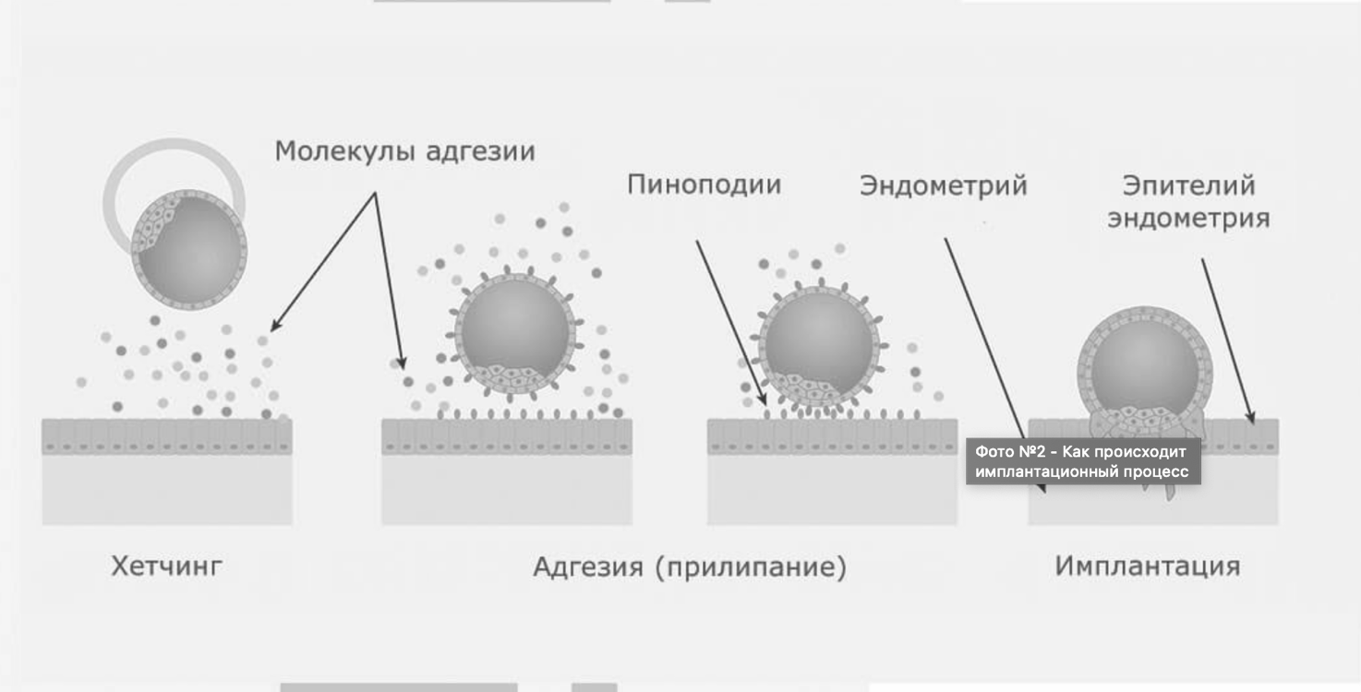
3) инвазивные клетки трофобласта пересекают базальную мембрану эпителия и проникают в строму эндометрия (инвазия) (рисунок 2).

Рисунок 2 - Этапы имплантации эмбриона в эндометрии

1) Аппозиция- Имплантация начинается с прилегания бластоцисты к эпителию матки, как правило, через 2-4 дня после того, как морула попадает в полость матки. Имплантация считается провоспалительной реакцией, при которой проницаемость сосудов эндометрия заметно увеличивается в месте прикрепления, посредством простагландинов, производными циклооксигеназы. Уровень простагландина-Е2 увеличивается в просветном эпителии и нижележащей строме в месте имплантации, что указывает на его роль в прикреплении и локальной проницаемости сосудов эндометрия. Простагландин-Е2 считается одним из важных регуляторов инвазии трофобласта человека, который активирует другие сигнальные белки [25]. В процессе аппозиции бластоциста дифференцируется во внутреннюю клеточную массу (эмбрион) и трофэктодерму (плаценту). Стромальные клетки, окружающие имплантирующуюся бластоцисту, дифференцируются в специализированный тип клеток, называемый децидуальными клетками, посредством процесса, известного как децидуализация [26].
2) Адгезия- Цитокины используются в качестве регуляторных пептидов или гликопротеинов. В отличие от гормонов цитокины обычно возникают как паракринные или аутокринные сигналы в противоположных тканях, и лишь изредка проявляются более отдаленные действия, как эндокринные медиаторы. Ингибирующий лейкемию фактор (LIF) является членом семейства цитокинов интерлейкина-6, который является основным медиатором действия эстрогена. Нарушение регуляции гена Lif у мышей приводит к бесплодию, характеризующемуся дефектом имплантации и децидуализации, который можно исправить введением рекомбинантного LIF. Адгезия клеток бластоцисты трофэктодермы и эпителиальных клеток просвета эндометрия матки связан с молекулами клеточной адгезии, включая интегрины, кадгерины, селектины и иммуноглобулины [27]. Молекулы клеточной адгезии экспрессируются на поверхности инвазивного трофобласта, и эти молекулы взаимодействуют с лигандами, экспрессируемыми внеклеточным матриксом децидуальной оболочки, во временном и пространственном отношениях (рисунок 3) [28].
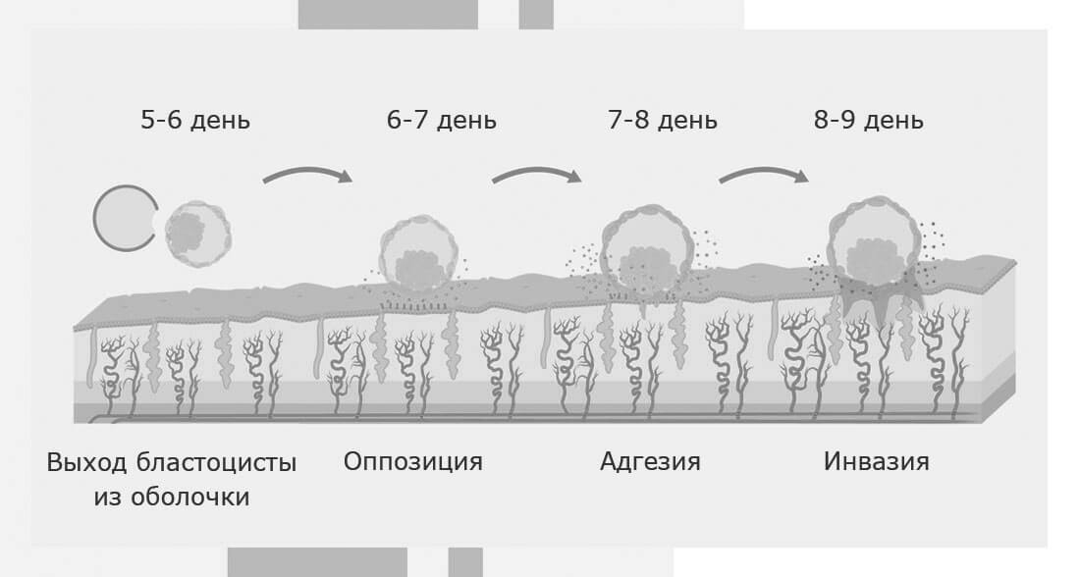

Рисунок 3 - Биосенсоры имплантации

Интегрины представляют собой семейство трансмембранных гликопротеинов, которые действуют как рецепторы клеточной поверхности, образованные различными комбинациями двух разных нековалентно связанных α- и β-субъединиц. Специфические для менструального цикла интегрины активируются в середине лютеиновой фазы эндометрия человека и считаются
маркерами окна имплантации. По данным Li et al., 1993 отсутствие экспрессии интегрина во время окна имплантации может способствовать бесплодию неясного генеза у женщин [29]. Трофобласт также экспрессирует интегрины во время имплантации и в месте вырастания клеток трофобласта. Кадгерины представляют собой семейство гликопротеинов, участвующих в механизме Са2+-зависимой межклеточной адгезии. У мышей (эпителиальный)-кадгерин был обнаружен в эмбриональных клетках в периимплантационный период, а также в эпителии матки (рисунок 2) [30].
3) Инвазия. Процесс имплантации позволяет клеткам трофобласта плода проникать и мигрировать в децидуальную оболочку матери. К этому времени трофобласты в месте имплантации образовывают массы цитотрофобластов и синцитиотрофобластов. В конце концов, клетки трофобласта разрушают стенку спиральных артерий матери, превращая их из мышечных сосудов в дряблые синусоидальные мешочки, выстланные эндоваскулярным трофобластом. Целью инвазии является реконструкция спиральных артерий матери, которые будут поддерживать высокий кровоток между плодом и матерью, заменяя мелкие сосуды с высоким сопротивлением на крупные сосуды с низким сопротивлением. Степень трофобластической инвазии определяет более позднюю эффективность плаценты и жизнеспособность плода на поздних сроках гестации. Дефицит трофобластической инвазии приводит к неблагоприятным исходам беременности, таким как задержка внутриутробного развития (ЗВУР) и преэклампсия [31].
Рецептивность эндометрия определяется как период созревания эндометрия, в течение которого трофэктодерма бластоцисты может прикрепляться к эпителиальным клеткам эндометрия и впоследствии проникать в строму и сосудистую сеть эндометрия. Для успешной имплантации необходима синхронизация компетентного в развитии эмбриона и оптимальной децидуализации эндометрия (рисунок 3) [32]. Процесс трансформации стромальных клеток эндометрия в децидуальные клетки играет важную роль в динамических функциональных изменениях, включая иммуномодуляцию рецептивности эмбрионов, приобретение защиты от окислительного стресса, ремоделирование специализированной сосудистой системы и контроль инвазии трофобласта [33]. Децидуальная трансформация эндометрия вызывает острую воспалительную реакцию, за которой следует противовоспалительный ответ. Это воспалительное переключение секретома при децидуализации гармонирует с периодом восприимчивости эмбриона, известным как окно имплантации [34].
Проведенные исследования показали, что децидуализированные клетки эндометрия служат биосенсорами для эмбриона при имплантации. Следовательно, нарушение децидуализации эндометрия связанное с хроническим воспалением приводит к неудачной имплантации и осложнениям связанное с беременностью, такие как невынашивание беременности, нарушения плацентарного кровообращения [35-39].
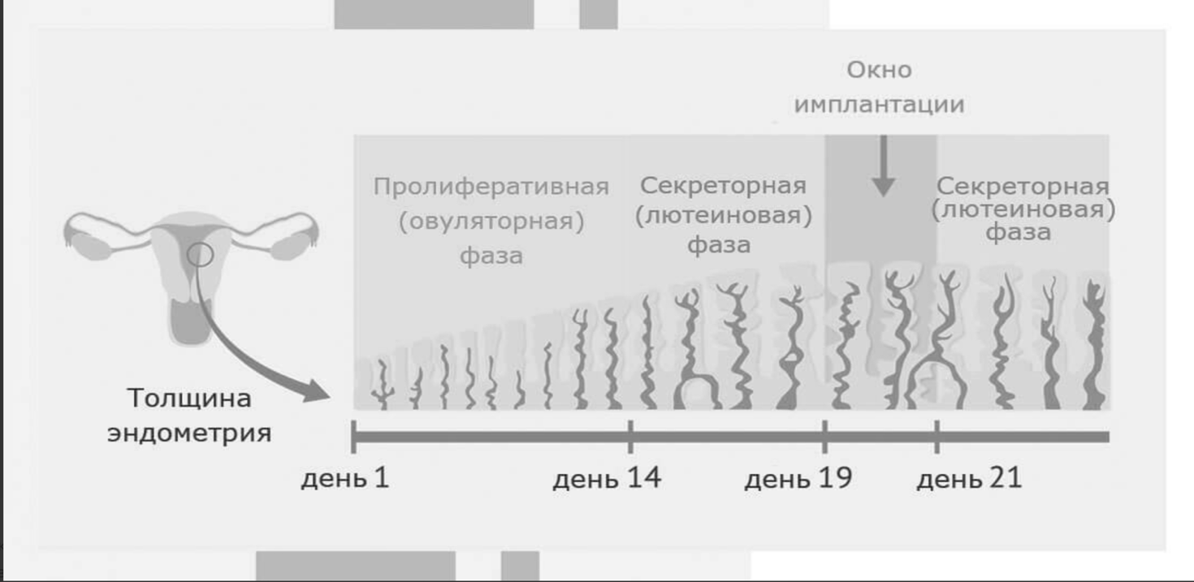
Окно восприимчивости эндометрия ограничено 16-22 днями 28-30 дневного нормального менструального цикла, которое соответствует 6–8 дням после выброса лютеинизирующего гормона (ЛГ), когда эндометрии находится в наиболее оптимальном состоянии для прикрепления эмбриона для имплантации (рисунок 1) [40,41]. Созревание эндометрия частично достигается воздействием стероидных гормонов, таких как эстроген в фолликулярной фазе и прогестерон в лютеиновой фазе. Эстроген и прогестерон связываются со своими ядерными рецепторами, которые находятся в эндометрии. В процесс имплантации бластоцисты, наряду с внутриклеточными рецепторами стероидных гормонов участвуют молекулы клеточной адгезии, цитокины и факторы роста [28,с. 19]. По данным последних исследовании, оптимального биомаркера рецептивности эндометрия во время окна имплантации не выявлено (рисунок 4).

Рисунок 4 - Эндометрий в разные фазы цикла. Окно имплантации

Интегрины — это семейство молекул клеточной адгезии, трансмембранных гликопротеинов, состоящих из нековалентно связанных α- и β-субъединиц, которые в настоящее время широко признаны в качестве маркеров восприимчивости эндометрия. Интегрины представляют собой гетеродимерные трансмембранные рецепторы, которые опосредуют клеточную адгезию. С их внеклеточной головной областью большинство интегринов связывают гликопротеины внеклеточного матрикса, такие как ламинины и коллагены в базальных мембранах или компоненты соединительной ткани, такие как фибронектин [42]. Благодаря всем этим взаимодействиям интегрины опосредуют стабильную адгезию и инвазию к базальным мембранам, образовывая внеклеточные матрицы и миграции по таким матрицам. Рецептор фибронектина представляет собой интегрин альфа-v-бета-3, который появляется во время открытия предполагаемого окна имплантации. В эндометрии выделяются несколько видов интегринов α1, α4, αV и β3 которые циклически экспрессируются в эндометрии во время менструального цикла. Роль β1 и β3 в процессе имплантации было доказано в экспериментальном исследовании. Было проведено исследования у мышей, при блокировании генов, которые регулируют эскпрессию β1 и β3 интегринов, привело к снижению адгезионных качеств эндометрия, что привело нарушению имплантации эмбриона [43,44]. Нарушение экспрессии интегринов может быть связанно с выбросом воспалительных цитокинов, вследствие хронического эндометрита. Детальное изучение механизма действии интегрина, а также факторов, которые регулируют и нарушают экспрессии интегринов эндометрия, могут привести к более совершенным стратегиям лечения и диагностики пациентов с бесплодием [45,46].
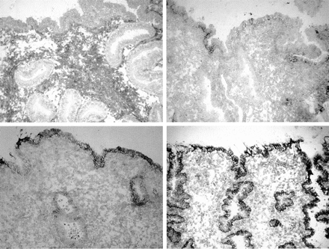
В оценке рецептивности эндометрия определение экспрессии эндометриального интегрина ανβ3 во время «окна имплантации» является важным диагностическим маркером (рисунок 5) [47,48].

Рисунок 5 - Иммуногистохимическое исследование αvβ3 интегрина в эндометрии в разные дни после овуляции у фертильных женщин
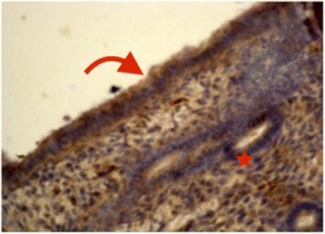
Не отмечается экспрессия αvβ3 интегрина в эпителии на ЛГ 3+ день после овуляции (0 баллов, 6 рисунок слева 1 сверху).

ЛГ 6+ (2 балла-2 рисунок справа сверху) локально было обнаружено в железах и в строме эндометрия
ЛГ 7+ экспрессия было отмечено более выраженно. (3 балла, нижние рисунки при увеличении 200×

Рисунок 6 - Экспрессия αvβ3 интегрина 3 балла, у здоровых фертильных женщин в окне имплантации. ИГХ исследования хромогенным окрашиванием, при увеличении x 200. Реактивность более выраженно в стромальном эпителии (красная стрелка), в железистом эпителии экспрессия менее выраженно (красная звезда)

Примечание – Источник [44,с. 47]

Для полноценной рецептивности эндометрия наряду с рецепторами к половым стероидам существенное значение имеют разнообразные белки. Лейкемия ингибирующий фактор является членом семейства цитокинов интерлейкина 6.LIF представляет собой высокогликозилированный гликопротеин массой 40–50 кДа с целым рядом биологических функций [49,50]. На поверхности клетки рецептор LIF-β (LIF-Rβ) связывается с гликопротеином gp-130 (общий сигнальный рецептор для цитокинов семейства IL-6), образуя рецептор с высоким сродством, через который запускается передача сигналов LIF [48,с. 7]. LIF-R и гликопротеин gp130 были обнаружены в строме и железистом эпителии эндометрия, а также на поверхности бластоцисты и плаценты [51].
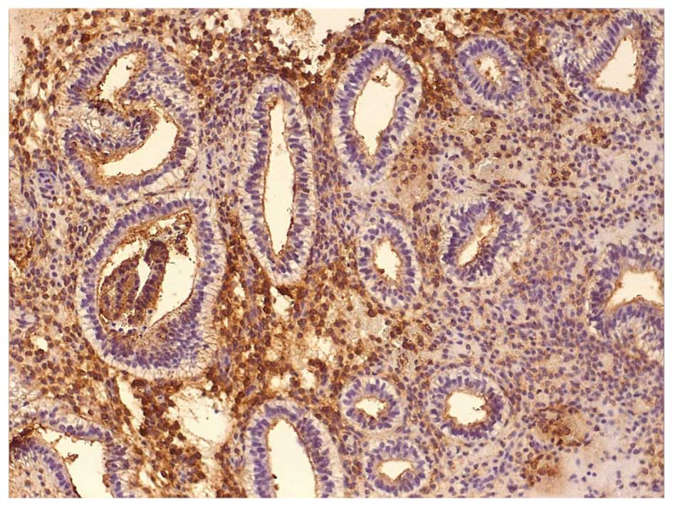
LIF-R альфа непосредственно связывается с LIF, в то время как gp130 может также взаимодействовать с другими цитокинами. LIF изначально связан с LIF-Ra низко аффинным связыванием, которое, в свою очередь, вызывает димеризацию с gp130, что приводит к образованию высоко аффинного рецептора (рисунок 7) [52,53].

Рисунок 7 - Экспрессия лейкемия ингибирующего фактора у здоровых, во время окна имплантации фертильных женщин, отмечена выраженная экспрессия. ИГХ исследование по стандартному протоколу, при увеличении ×200.
Примечание - Источник [50]
LIF обнаруживается в строме и железистом эпителии эндометрия во всех фазах менструального цикла и максимально экспрессируется во время предполагаемого «окна имплантации» [49,с. 5]. Роль лейкемия ингибирующего фактора в имплантации эмбриона, широко исследован и изучен.
Пиноподии считаются клеточными выпячиваниями апикальной плазматической мембраны эпителиальных клеток эндометрия матки размером 5-10 мкм [54,55].
Сравнимо с другими наростами эпителиальной плазматической мембраны эндометрия, такие как реснитчатые эпителии и микроворсинки, пиноподии по размеру больше и присутствуют во время предполагаемого «окна имплантации», приблизительно 4 дня [56,57].
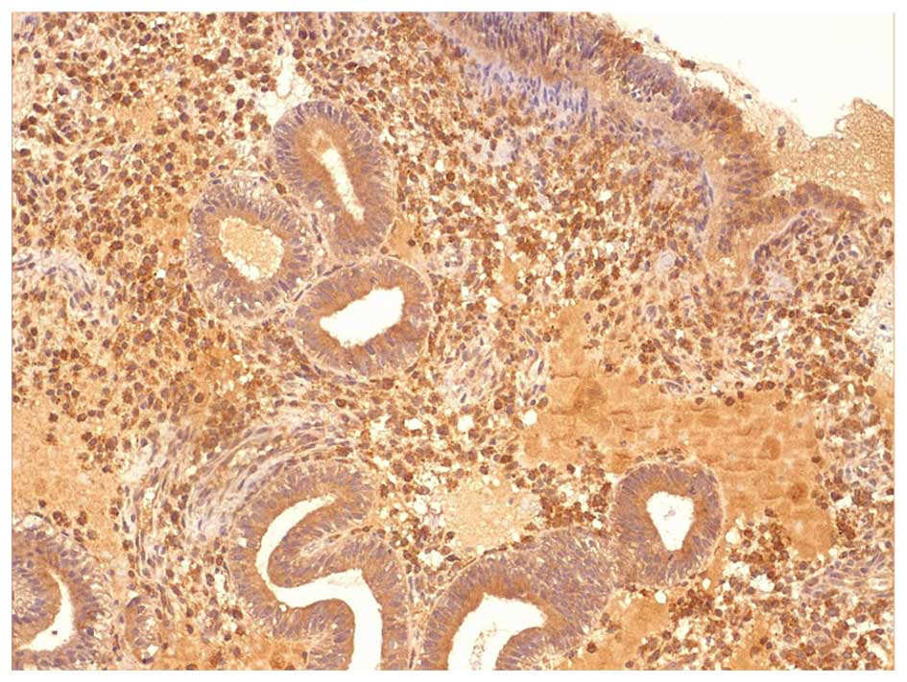
Функция пиноподии до сих пор неизвестна, тем не менее по данным различных исследовании [53,с. 15], они играют важную роль на начальной стадии имплантации, способствуя прикреплению эмбриона, поскольку они предотвращают сметание ресничек с бластоцисты (рисунок 8).

Рисунок 8 - Экспрессия лейкемия ингибирующего фактора у женщин с бесплодием, во время «окна имплантации», сниженная экспрессия. ИГХ исследование по стандартному протоколу, при увеличении ×200

Примечание - Источник [50]

В регуляции развитии пиноподий в эндометрии немаловажную роль играют экспрессия эстрадиола и прогестерона (рисунок 9).

Рисунок 7 - Экспрессия пиноподии в эндометрии у фертильных и у женщин с повторными неудачами имплантации. Репрезентативные снимки апикальной поверхности ткани эндометрия, полученные сканирующей электронным микроскопом. А-С пиноподии у фертильных женщин, во время «окна имплантации, для наростов 20 µm. В-D пиноподии у женщин с повторными неудачами имплантации, 2 µm [55].
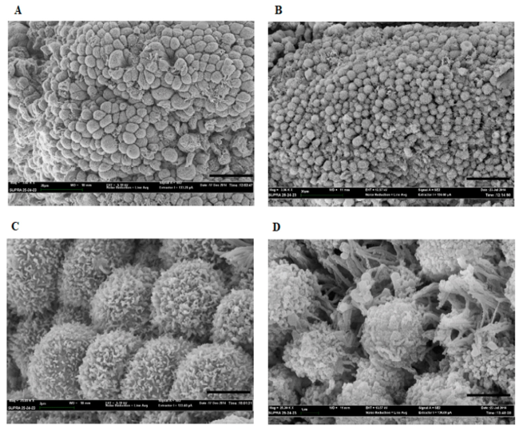

Рисунок 9 - Экспрессия пиноподии в эндометрии у фертильных и у женщин с повторными неудачами имплантации. Репрезентативные снимки апикальной поверхности ткани эндометрия, полученные сканирующей электронным микроскопом. А-С пиноподии у фертильных женщин, во время «окна имплантации, для наростов 20 µm. В-D пиноподии у женщин с повторными неудачами имплантации, 2 µm

Примечание - Источник [55,с. 8]
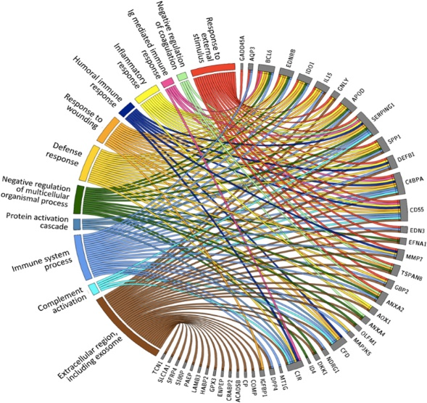
Большое количество различных молекул и генов выделено в формировании рецептивного эндометрия. Но данные получены в основном в сложных научный исследованиях и недоступны для ежедневной практики (рисунок 10).

Рисунок 10 - Метасигнатурные гены

Примечание - Источник [57]

В исследованиях идентифицированны 57 мета-сигнатурных генов и задействованных путей вместе с их регуляторными микроРНК, которые могут служить многообещающими и востребованными биомаркерами рецептивности, фертильности и бесплодия эндометрия. Схематический обзор 57 мета-сигнатурных генов, их локализация на основе литературы и участие в средней секреторной фазе эндометрия представлены на рисунке 11.
Различные ассоциированные с мембраной белки (ABCC3, ANXA2, ANXA4, AQP3, CD55, DKK1, DPP4, EDN3, EDNRB, EFNA1, ENPEP, SFRP4, SLC1A1, SPP1, TSPAN8), белок плотных контактов эпителиальных клеток (CLDN4), секретируемые ферменты и связывание белки (APOD, CP, GPX3, IGFBP1, TCN1), секретируемые белки иммунного ответа (DEFB1, GLNY, IL15, PAEP), белки, ассоциированные с внеклеточным матриксом (COMP, HABP2, LAMB3, MMP7), различные ферменты (ACADSB, AOX1, ARG2 , IDO1, MAOA, NNMT), сигнальные белки (C10orf10, GBP2, G0S2, MAP3K5, NDRG1), металлотионеины (MT1G, MT1H), ДНК-связывающие и репарационные белки (ARID5B, DDX52, GADD45A), факторы транскрипции (BCL6, CEBPD, ID4 ) и другие внутриклеточные белки (CRABP2, DYNLT3, OLFM1, PRUNE2, С100П).
Кроме того, найденный KEGG путь каскада комплемента с выделенными идентифицированными генами C1R, SERPING1, CD55, C4BPA и CFD [57].
В настоящее время существуют коммерческие тесты эндометриальной биопсии, но в Казахстане они не зарегистрированы: Window of Implantation Test (WIN-TEST), Endometrial Receptivity Array (ERA), ER Map/ER Peak. В клинической практике в Казахстане возможно исследование состояния эндометрия на основании иммуногистохимического метода. Имеются тесты диагностики исследование уровня рецепторов к Е2 и Р4 в строме и железах эндометрия, а также исследование уровня Leukemia inhibitory factor (LIF) (Лейкемия-ингибирующий фактор) и пиноподии [58]. В течение многих лет считалось, что децидуализация эндометрия в средней лютеиновой фазе необходима для обеспечения как восприимчивости к имплантирующемуся эмбриону, так и поддерживающей и питательной функции после инвазии бластоцисты и до образования ранней плаценты. Недавно, однако, децидуализированному стромальному компоненту эндометрия были приписаны дополнительные функции, указывающие на то, что децидуальная оболочка играет ключевую роль в управлении материнской реакцией на имплантирующийся эмбрион. Необходимость такой биосенсорной функции становится очевидной, если принять во внимание вызов, который имплантирующийся эмбрион представляет для будущей матери. В отличие от других видов эмбрионы человека характеризуются высокой частотой хромосомных аномалий. Большинство из них не смогут дать рождение здорового ребенка несмотря на то, что они достаточно инвазивны, чтобы инициировать имплантацию. Хотя это может частично отражать некомпетентность эндометрия, видимо существует также активная стратегия материнского организма, направленная на предотвращение развития этих инвазивных, но маложизнеспособных эмбрионов. По данным, Di Pietro C at al., 2013 исследования in vitro показали, что ХЭ связан со сниженной экспрессией генов, связанных с рецептивностью эмбриона, и децидуальных маркеров [58,с. 4].
Это говорит о том, что ХЭ ингибирует оптимальную децидуальную трансформацию эндометрия и сдвигает или cспособствует исчезновению окно имплантации, что приводит к повторным неудачам имплантации.

1.3 Современные представления об этиологии хронического эндометрита
В течение многих лет считалось, что полость матки стерильна при нормальных условиях [58,с. 9]. Исследователи утверждали, что эта стерильность поддерживается слизистой оболочкой шейки матки, которая обеспечивает непроницаемый барьер против проникновения бактерий из влагалища [59]. Тем не менее, этот постулат был опровергнут, и последние исследования показывают, что патогенные микроорганизмы были найдены в полости матки у здоровых женщин [58,с. 9]. Кроме того, было показано, что шеечная слизь не полностью блокирует проникновение вагинальных бактерий в полость матки [60]. Микробные частицы могут перемещаться из влагалища в матку через цервикальный канал в течение нескольких минут благодаря функции перистальтического насоса матки [61,62]. Таким образом, существование микроорганизмов в матке стало общепринятым, и считается, что они являются основной причиной хронического эндометрита, поскольку Антибактериальная терапия, как сообщалось, является эффективной терапией для ХЭ. Бессимптомное течение хронического воспаления полости матки может привести к выраженным изменениям в структуре и функции эндометрия в виде фиброза, что может привести к нарушению нормальной имплантации и плацентации, а также к невынашиванию беременности [63, 64].
Острое воспаление полости матки и другие воспалительные заболевания органов малого таза часто вызваны микроорганизмами, восходящими из нижних половых путей, Chlamydia trachomatis и Neisseria gonorrhoeae. Данные микроорганизмы можно считать основными патогенными вызывающими хронический эндометрит [61,с. 7]. Тем не менее, у пациентов с ХЭ сообщалось о более низком уровне обнаружения этих бактерий [58,с. 60]. В полости матки при ХЭ обычно присутствуют обычные бактерии [60,с. 2], такие как Streptococcus spp., Escherichia coli, Enterococcus faecalis, Klebsiella pneumoniae, Staphylococcus spp., Corynebacterium и Mycoplasma / Ureaplasma spp., которые часто обнаруживаются при бактериальном посеве на средах или тестах ПЦР [62,с. 3]. (таблицы 1,2).

Таблица 1 - Специфические этиологические агенты хронического эндометрита в образцах эндометрия женщин, перенесших гистероскопию по разным показаниям (Cicinelli et al.)

Патоген/возбудитель | %
Кишечная палочка | 15,6
Стрептококки | 38,1
стафилококки | 6,2
Enterococcus faecalis | 19,3
Chlamydia | 3,7
Ureaplasma | 13,7
Дрожжи | 3,1
Примечание – Источник [65]
Таблица 2 - Специфические этиологические агенты хронического эндометрита в образцах эндометрия бесплодных женщин с повторной имплантационной недостаточностью (Kitaya et al.)
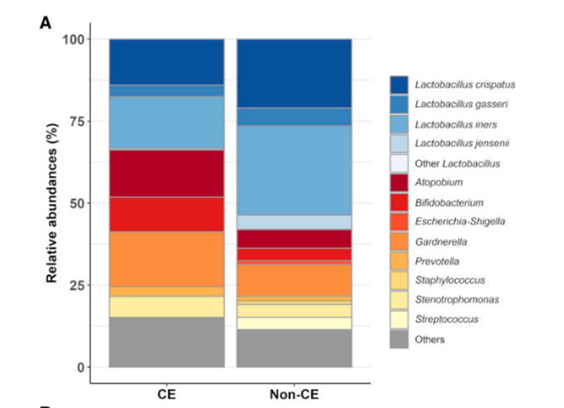
Патоген/возбудитель | %
Corynebacterium | 7,0
энтерококк | 10,6
кишечная палочка | (9,9
Клебсиелла пневмонии | 1,4
Streptococcus spp. | 7,7
Staphylococcus spp. | 8,4
Chlamydia trachomatis | 1,4
Neisseria gonorrhoeae | 0
Mycoplasma | 26,1
Ureaplasma | 43,4
Примечание – Источник [66]

Рисунок 11 - Микробиота эндометрия у женщин с хроническим эндометритом и без

Примечание – Источник [67]

Исследование, опубликованное в 2019 году, показывает состав микробиоты эндометрия в группах ХЭ и не-ХЭ. Важно соотношение лактобациляроной флоры к прочим инфекционным агентам в этиологии формирования ХЭ (рисунок 11) [67,с. 2].
Таким образом, в настоящее время считается, что данные патогенные микроорганизмы, полученные в результате диагностических тестов, являются возбудителями хронического эндометрита
Возникает вопрос о происхождении бактерий в полости матки. Cicinelli и соавт. [65,с. 9] исследовали микробиоту полости матки у 438 пациенток с хроническим эндометритом и обнаружили патогенную микрофлору только у 73% женщин. Исследования также показало, что одинаковая патогенная микрофлора во влагалище и полости матки составил всего 32,6%, эти данные очередной раз доказывают, что результаты бактериальных культур влагалища не могут предсказать микробиом эндометрия у пациентов с хроническим эндометритом. Кроме того, причиной ХЭ может быть необязательно восходящая инфекция от интравагинальной бактериальной флоры, или прогрессирование внутриутробной бактериальной колонизации не зависит от вагинальной бактериальной флоры после ее образования [66,с. 14]. Возможно, что микроорганизмы из желудочно-кишечного тракта попадают в матку через маточную трубу (существует такое понятие как «дырявый кишечник») (рисунок 2). Было предложено провести хорошо спланированные проспективные исследования для выяснения происхождения и пути возникновения микроорганизмов, вызывающих хроническое воспаление полости матки [68,69]. По данным исследования Giraldo ‐ Isaza MA и соавт., вирус простого герпеса и цитомегаловирус также могут вызвать ХЭ, однако связь между вирусной инфекцией и возникновением ХЭ остается неясной [70].
Сообщается, что есть несколько факторов риска связанные с возникновением ХЭ. Отягощенный акушерско-гинекологический анамнез: многоплодная беременность, послеродовые кровотечения, ведение внутриматочной спирали, частые вагиниты, полипы эндометрия, эндометриоз.
Таким образом, основной проблемой ХЭ, как полагают, является не только присутствие патогенных микроорганизмов, а связь между патогенными микроорганизмами и местным иммунитетом эндометрия.
Результаты этих исследований свидетельствуют о том, что роль микроорганизмов в возникновении ХЭ и механизм ее прогрессирования требуют дальнейшего изучения (рисунок 12).
Рисунок 12 - Пути инфицирования полости матки

Примечание – Источник [69,с. 6]

1.4 Современные диагностические критерии хронического эндометрита
В последние несколько лет количество исследований, посвященные хроническому эндометриту заметно увеличилось. Это увеличение связано с растущим интересом к эндометриальным факторам бесплодия и их роли. Диагностика хронического эндометрита затруднена из-за отсутствия типичных клинических или ультразвуковых признаков.
Считается, что микробная инфекция является основной причиной стойкого воспаления слизистой оболочки эндометрия, присутствующего при хроническом эндометрите [71, 72]. Данная теория подтверждается тем, что, по результатам проспективных рандомизированных контрольных исследовании, эффективность лечения ХЭ после антибактериальной терапии была высокая [73].
Классическим методом идентификации бактерий, во время хронического эндометрита является исследования микробиоты эндометрия. По исследованию, Cicinelli et al. [74] была низкая совместимость микробиоты полости матки и влагалища. Эти результаты подразумевают, что образцы, полученные из влагалища и шейки матки, нецелесообразно использовать в диагностическом процессе хронического эндометрита. Основным преимуществом исследования микробиоты является объективная идентификация возбудителей ХЭ и произведение бактериальный посева, для целенаправленного выбора лечения. Основным ограничением этого диагностического метода является тот факт, что не все бактерии можно культивировать в стандартных лабораторных условиях. Частота положительной микробной культуры в гистопатологически подтвержденных случаях ХЭ колеблется от 52% до 73% [75].
Lactobacillus — род грамположительных факультативных анаэробных (или микроаэрофильных) палочковидных неспорообразующих бактерий. Традиционно считалось, что лактобактерии являются преобладающим родом бактерий в полости влагалища здоровых женщин в пременопаузе. Результаты исследования микробиома подтвердили это и идентифицировали четыре вида Lactobacillus (L. Crispatus, L. gasseri, L. Iners и L. jensenii) [76]. Решающая роль вагинальных лактобактерий заключается в выработке молочной кислоты, которая в значительной степени способствует поддержанию и гомеостазу бактериальной микросреды слизистой оболочки за счет снижения локального потенциала водорода [77]. Другие молекулы, синтезируемые местными лактобактериями, такие как бактериоцины и перекись водорода, также способствуют нарушению пролиферации патогенных микроорганизмов.
Между тем, до недавнего времени считалось, что полость матки человека находится в асептическом состоянии, пока не стали использоваться традиционные микроскопические и культуральные методы для обнаружения бактериальных сообществ. Однако высокопроизводительные методы, основанные на анализе последовательности гена 16s рРНК, доказали наличие микробиоты в полости матки. Во многих исследованиях показано, что в микробиоте эндометрия также доминируют несколько видов Lactobacillus (особенно L. Crispatus и L. Iners) [78].
В 2014 году Morena и др. [79] продемонстрировали, что у бесплодных женщин с преобладанием лактобактериальной микробиотой эндометрия, (лактобактерий 90% и более) имели благоприятный репродуктивный исход в следующих циклах ЭКО-ПЭ. Напротив, отсутствие лактобактериальной микробиоты было связано с плохими репродуктивными исходами, включая неудачу имплантации и потерю беременности, что указывает на важность микробного состава эндометрия для успешной имплантации эмбриона и пролонгирования беременности. Микробиота эндометрия у бесплодных женщин с ХЭ также характеризовалась в других исследованиях как снижение доли Lactobacillus наряду с увеличением доли других родов бактерий, включая Anaerococcus, Bifidobacterium, Dialister, Gardnerella, Prevotella, Ralstonia, Phyllobacterium, Sphingomonas, Lactobacillus и Стрептококк [80-82].
В большинстве исследований, описывающих пользу лактобактериальной микробиоты для успешной имплантации, образцы эндометрия получали трансвагиноцервикальным путем. Напротив, несколько исследований, в которых образцы эндометрия брали трансперитонеомиометриально (то есть лапароскопия и лапаротомия), показали что микробиота отличалось [83-85]. Одним из возможных объяснений этих расхождений между исследованиями является контаминация микробиоты эндометрия вагинальной микробиотой в процессе трансвагинально-цервикального забора образцов эндометрия, поскольку, как сообщается, предполагаемая бактериальная нагрузка в полости влагалища в 100-10 000 раз превышает полость матки [59,с. 8].
Анализ микробиоты генитального тракта является многообещающим подходом к идентификации видов бактерий, вызывающих ХЭ, и к выбору антибиотиков на основе антибиотикограммы. Однако необходимы дополнительные исследования, прежде чем его можно будет использовать в качестве альтернативного инструмента клинической диагностики ХЭ [86].
Жидкостная гистероскопия — является одной из рекомендуемых процедур, и «золотым стандартом» позволяющий визуализировать полость матки в режиме реального времени, который широко используется в гинекологической практике в диагностике причин аномальных маточных кровотечений, привычного невынашивания беременности, бесплодия, воспалительных процессов и при подозрении на внутриматочные синехии. В 2019 г. на основе систематического обзора прошлых публикаций и результатов опроса Delphi, Международная рабочая группа по стандартизации диагностики хронического эндометрита предложила следующие гистероскопические диагностические критерии ХЭ [87]:
Симптом «клубничного поля», определяется множественными петехиальными высыпаниями с белыми центральными точками в стенках матки. Впервые было описано Cravello et al [88].
- Очаговая гиперемия- небольшие участки гиперемии слизистой оболочки матки.
- Геморрагические пятна: очаговые покраснение слизистой с резкими и неровными краями, возможно в непрерывности с капиллярами.
- Эндометриальные микрополипы впервые было описано Cicinelli et al. [87,с. 2], обычно визуализируется в виде множественных выпячиваний размером менее 1 мм на фокальной или всей поверхности слизистой оболочки с отчетливой соединительно-сосудистой осью.
- Отек стромы: утолщение и бледность слизистой оболочки в фолликулярной фазе менструального цикла; происходящие из стромальных компартментов (в норме обнаруживается во время секреторной фазы) (рисунок 13).
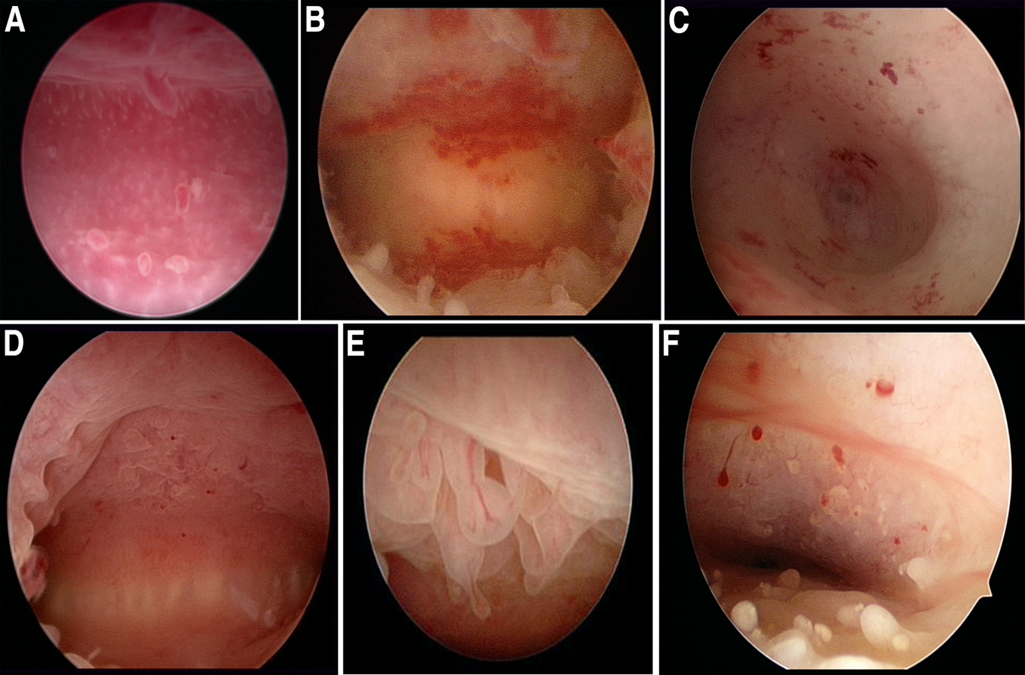
Рисунок 13 - Гистероскопическая картина хронического эндометрита

(A) Аспект клубничного поля: множественные петехиальные высыпания с белыми центральными точками
(B) очаговая гиперемия: небольшие участки гиперемии слизистой оболочки матки;
(C) очаговые покраснение слизистой с резкими и неровными краями, возможно в непрерывности с капиллярами;
(D, E) очаговые или диффузные микрополипы: множественне выпячивания размером менее <1 мм.
(F) утолщение и бледность эндометрия в фолликулярной фазе из-за отека стромы [69,с. 4].
По данным различных исследовании, чувствительность гистероскопической диагностики хронического эндометрита достигает 55%, а специфичность – 92–99% [89,90]. Тем не менее точные диагностические критерии и надежность этого метода остаются предметом дискуссий. Чувствительность и специфичность, а также положительные и отрицательные прогностические значения диагностического метода, зависит от того, как были оценены визуальные признаки. Например, в исследовании Cicinelli et al., когда выявление отека и гиперемии слизистой было установлено в качестве критерия ХЭ, сообщалось о 92% чувствительности, 93% специфичности, после гистопатологической верификации 64% положительных и 36% отрицательных прогностических значениях было установлена [89,с. 2]. Также Cicinelli et al, оценивали диагностическую значимость микрополипов эндометрия, которые являются в свою очередь одной из важных гистероскопических критериев хронического эндометрита. Были исследованы гистероскопические изображения и образцы эндометрия 820 женщин, ретроспективно, оценена взаимосвязь между микрополипами эндометрия и ХЭ. Микрополипы эндометрия выявлены всего у 11,7% женщин. Наличие микрополипов эндометрия во всех случаях связано с наличием других гистероскопических признаков хронического эндометрита, включая фокальную гиперемию и отек стромы. У 93,7% женщин с микрополипами эндометрия выявлен гистопатологический ХЭ. Напротив, у женщин без микрополипов наблюдалась значительно более низкая частота ХЭ (78 случаев, прогностическая ценность 10,8%) [89,с. 7].
Таким образом, вероятность гистопатологический верифицированный ХЭ была очень высокий у женщин с микрополипами эндометрия (отношение шансов: 124,2, доверительный интервал: 50,3–205,4). При этом микрополипы эндометрия были выявлены у 53,6% женщин с гистопатологическим диагнозом ХЭ. Чувствительность, специфичность, а также положительные и отрицательные прогностические значения микрополипов эндометрия для гистопатологического ХЭ составил 54%, 99%, 94% и 89% соответственно. В проспективном исследовании Bouet et al, включавшем 94 женщины с повторными неудачами имплантации или привычным невынашиванием беременности в анамнезе, было выявлено, что чувствительность, специфичность, а также положительные и отрицательные прогностические значения наличия микрополипов эндометрия и гиперемии составляли 40%, 80%, 35% и 83% соответственно, что дает точность 71% при гистологическом исследовании. ХЭ был определен как ≥5 CD138+ в 10 HPF [89,с. 4].
Аспект «клубничного поле», впервые был описан Cravello et al. [88,с. 5], и распознается как локальные или разрозненные участки гиперемированной слизистой оболочки, гиперемированные с белой центральной точкой. Сообщается, что аспект клубники выявляется у 65% женщин с гистопатологически верифицированным хроническим эндометритом [89,с. 2]. Кроме того, существует положительная корреляция (16-54% для чувствительности и 60-94% для специфичности) между гистопатологически верифицированным ХЭ и клубничным аспектом, когда они сочетаются с другими гистероскопическими данными, такими как микрополипы эндометрия. Выявления аспекта «клубничного поле», затруднена тем, что они не выражены и их можно не заметить при гистероскопии.
Основным недостатком гистероскопического исследования является тот факт, что визуальная оценка полости матки субъективна и может зависеть от опыта врача. Согласно международному рандомизированному контролируемому наблюдательному исследованию, знание унифицированных критериев повышает способность врачей выявлять и диагностировать случаи ХЭ без увеличения числа ложноположительных диагнозов [91]. Gkrozou F et al, провели систематический обзор, для того чтобы оценить достаточно ли гистероскопии для постановки диагноза ХЭ, по данным обзора авторам не удалось подтвердить эту гипотезу. Они включили 15 исследований с общим числом участников 5526, но из-за гетерогенности диагностических критериев, используемых в этих исследованиях, данных было недостаточно, чтобы подтвердить, что одной гистероскопии достаточно для постановки диагноза [92].
Жидкостная гистероскопия с биопсией эндометрия для диагностики патологии полости матки наиболее часто проводится в пролиферативную фазу, на 8-10 день от начала менструального цикла. Процедура гистероскопии является мини инвазивной, без болезненной и очень редко вызывает какие-либо осложнении. Для оценки рецептивного аппарата эндометрия и восстановления возможных нарушений репродуктивной функции гистероскопия с биопсией эндометрия проводится в секреторную фазу, на 18-20 день менструального цикла, в дни предполагаемого «окна имплантации».
Во время хронического воспаления полости матки клетки стромы, экспрессируют специальный белок IGFBP1 в секреторной фазе менструального цикла. Данный белок оказывает негативное влияние на процесс имплантации, изменяет продукцию цитокинов, нарушает рецептивность эндометрия путем стимуляции аномальных популяции лейкоцитов в эндометрии, которая в свою очередь приводит нарушению экпрессии паракринных факторов [93]. Исследования in vitro демонстрируют, что бактериальные липополисахариды могут индуцировать экспрессию Е-селектина, который способствует экспрессии молекул адгезии CXCL13, CXCL1 в железистом эндометрии. Это приводит к неправильному иммунному ответу и увеличению В-лимфоцитов в строме эндометрия [94]. Стромальные плазматические клетки секретируют множество иммуноглобулинов, которые также могут отрицательно повлиять на имплантацию эмбриона. Ди Пьетро и его коллеги использовали ОТ-ПЦР (обратной транскрипции и полимеразной цепной реакции) для анализа экспрессии генов, участвующих в процессах воспаления, пролиферации и апоптоза в эндометрии в период имплантации у женщин с хроническим эндометритом и без него, и обнаружили специфический профиль генной аберрации у женщин с хроническим эндометритом. В частности, экспрессия IGFBP1, BCL2 и BAX повышалась, тогда как IGF1, IL11, CCL4 и CASP8 подавлялась. Это было связано с неблагоприятными условиями для имплантации и развития эмбриона и показывает гистологические изменения, часто присутствующие у этих женщин, такие как наличие микрополипов [93,с. 8].
Также сообщалось об увеличении секреции рецепторов Е2 и Р4, а также маркеров Ki-67 для клеточной пролиферации как в эпителиальных, так и в стромальных клетках. Это увеличение вместе с экспрессией антиапоптотических генов, таких как BCL2 и BAX, указывает на изменение пролиферативного фенотипа эндометрия [11,с. 7] и модификацию децидуализации клеток эндометрия стромы человека посредством нарушения функций рецепторов половых стероидных гормонов с повышенной экспрессией ERα (также известный как ESR1), ERβ (также известный как ESR2), PRA и PRB [93,с. 2]. Эти результаты подтверждают идею о том, что при хроническом эндометрите эндометрий неправильно реагирует на действия гормонов, которые участвуют в имплантации эмбриона. Кроме того, изменения сократительной способности матки как в середине лютеиновой, так и в периовуляторной фазах влияют на фертильность, могут вызывать симптомы и чаще встречаются при хроническом эндометрите [95]. Изменение сократительной способности матки, вызванное наличием хронического эндометрита, может, по крайней мере частично, влиять на фертильность и способствовать появлению таких симптомов, как дисменорея и тазовая боль.
Хронический эндометрит протекает бессимптомно или проявляется менее выраженными симптомами, такие как тянущие боли внизу живота, аномальные маточные кровотечения, дисменорея и диспареуния, межменструальные кровянистые выделения, патологические выделения из половых путей. По данным Heller D.S и Bradley L.D основным симптомом хронического эндометрита являются обильные межменструальные маточные кровотечения, диагностируемые в 52–94% случаев [96,97].
Гистопатологические исследования традиционно использовались для диагностики ХЭ, но идентификация только плазматических клеток с помощью обычного метода окрашивания гемотоксилином эозином является сложной и требовательной задачей для патоморфологов. Так как, под световой микроскопией плазмоциты крови обычно выглядят как крупные лимфоциты с высоким соотношением ядро/цитоплазма, базофильной цитоплазмой и эксцентричными ядрами с гетерохроматиновой перестройкой, называемой узор «спица-колесо» или «циферблат». Однако некоторые типы клеток, входящие в состав эндометрия (такие как NK-клетки, макрофаги и стромальные фибробласты), имеют морфологический вид, напоминающие плазматические клетки [98].
В настоящее время наличие плазматических клеток в строме эндометрия принято в качестве критерия стандартного метода диагностики хронического эндометрита. Bayer-Garner IB и соавт. [99] в своих исследованиях выявили что в дополнении к плазматическим клеткам в строме эндометрия может присутствовать высокая пролиферация стромальных клеток, которые являются диссоциировано развитыми клетками между эпителием и стромой во время выраженной воспалительной реакции [100].
Присутствие классических плазматических клеток с характерными особенностями хроматина циферблата в эксцентрично расположенном ядре с перинуклеарным ореолом были более заметны во время иммуногистохимического исследования. Именно в этой категории плазматических клеток иммунопозитивность по синдекану-1 может быть наиболее информативной для верификации ХЭ. Экспрессию синдекана-1 исследовали при хроническом эндометрите и дисфункциональных маточных кровотечениях. Все случаи хронического эндометрита показали наличие плазматических клеток при световом микроскопическом исследовании препаратов с синдеканом-1. Во время хронического воспаления эндометрия поиск плазматических клеток в строме может быть затруднен, с многочисленными состояниями, которые могут имитировать позитивные гистологические данные хронического эндометрита или дать ложно положительную реакцию на плазматические клетки. К ним относятся поздняя секреторная или ранняя пролиферативная фаза менструального цикла, инфильтраты мононуклеарных воспалительных клеток, обильные деления клеток стромы, пролиферация и плазмацитоидный вид стромальных клеток или выраженная преддецидуальная реакция в позднем секреторном эндометрии [97,98,100]. Это важно, поскольку плазмоцитоидные стромальные клетки и макрофаги не окрашиваются синдеканом-1, а сами плазматические клетки легко идентифицируется с помощью иммуногистохимического окрашивания СD138, несмотря на условия, которые могут препятствовать их идентификации с помощью обычного гистологического исследования с окрашиванием гематоксилином-эозином.
Поиск плазматических клеток с целью диагностики хронического эндометрита не всегда легко верифицируется в тканях эндометрия и является трудоемким методом исследования. В случаях, когда виузально, гистероскопическии диагностирован хронический эндометрит, когда плазматические клетки не могут быть идентифицированы в срезах с помощью простым окрашиванием гематоксилина и эозина, иммуногистохимическое исследование синдекана-1 поможет в идентификации плазматических клеток и, следовательно, в корректной диагностике хронического эндометрита.
Иммуногистохимическое окрашивание синдеканом-1 сокращает время диагностики и является высокочувствительным методом исследования хронического эндометрита. Во время менструального цикла в эндометрий секретируется широкий спектр иммунокомпетентных клеток, таких как естественные клетки-киллеры (NK), макрофаги, нейтрофилы, дендритные клетки и субпопуляции Т-клеток. Состав и плотность этих субпопуляций лейкоцитов эндометрия также периодически колеблется в течение менструального цикла. Считается, что такие своевременные переходы в субпопуляциях лейкоцитов слизистой оболочки играют решающую роль в установлении имплантации эмбриона и плацентации [101]. Важно отметить, что наличие плазматических клеток для диагностики хронического эндометрита недостаточно, поскольку плазматические клетки могут присутствовать в эндометрии и без воспалительного процесса. В физиологическом состоянии В-клетки эндометрия составляют примерно 3% от всех лимфоцитов эндометрия и не более 2% от всех клеток эндометрия на протяжении менструального цикла [102]. А также, при хроническом эндометрите плазматическая клеточная мембрана демонстрирует сильное позитивное иммуногистохимическое окрашивание к CD138+, в то время как цитоплазма демонстрирует слабое позитивное окрашивание, что позволяет легко различать клетки в полях увеличения 200х и 400х.
Синдекан-1 представляет собой протеогликан трансмембранного гепарансульфатного типа, присутствующий на поверхности плазматических клеток и кератиноцитов, он не экспрессируется в мононуклеарных клетках, лимфоцитах или стромальных клетках эндометрия. Он также известен как CD138 [103]. Способность синдекана-1 идентифицировать плазматические клетки с помощью иммуногистохимических методов предоставила уникальную возможность проверить гипотезу. В случаях, при которых плазматические клетки не могут быть идентифицированы с помощью гистологического исследования с окрашиванием гематоксилином и эозином, иммуногистохимическое окрашивание синдеканом-1 позволяет идентифицировать плазматические клетки и, таким образом, является высокочувствительным маркером в диагностике хронического эндометрита [104,105].
Таким образом, в образцах эндометрия с подозрением на хронический эндометрит, по гистероскопическим признакам, где плазматические клетки не были идентифицированы с использованием окрашивания гематоксилин-эозином, показали позитивное иммуногистохимическое окрашивание CD138+ плазматические клетки, тем самым повышая частоту выявления хронического эндометрита. Следовательно, по этим данным иммуногистохимическое окрашивание CD138 может улучшить частоту и точность диагностики хронического эндометрита [103,с. 7]. В исследовании Yu-qing Chen1 и соавт., сравнивали частоту выявления хронического эндометрита с помощью определения CD138 и традиционным гистологическим методом окрашивания препарата гематоксилин эозином, и доказали диагностическую ценность маркера CD138 [106]. Кроме того, важно добиться стандартизации современных методов диагностики.
В настоящее время было проведено ряд исследований, для оптимизации и стандартизации методов диагностики хронического эндометрита и также было рекомендовано комплексно проводить гистероскопическое, иммуногистохимическое и гистологическое исследование [107]. Разные исследователи искали оптимальное количественное значение CD138+ для постановки хронического эндометрита (таблица 3) [108,109].
На первом этапе измеряли количество плазматических клеток на весь срез. Во втором этапе измерялось количество плазматических клеток на определенное количество полей в высоком разрешении (HPF). У каждого из этих двух подходов есть обоснование. Некоторые исследователи выступали за тщательное изучение всего образца, поскольку считали, что плазматические клетки обычно не присутствуют в эндометрии, а обнаружение одной или нескольких плазматических клеток указывает на диагноз ХЭ [90,с. 92]. Недостатком такого подхода является то, что он не учитывает размер образца. Фактически чем больше размер образца, тем больше вероятность обнаружения плазматических клеток, и наоборот. Следовательно, другие авторы ввели концепцию плотности плазматических клеток, чтобы внести поправку на размер исследуемого образца; они выступали за исследование десяти или более выбранных полей в высоком разрешении (HPF) и выражение количества плазматических клеток, обнаруженных на 1 HPF или на десять HPF, поскольку каждый HPF эквивалентен определенной области [93,с. 4].
Чтобы избежать предвзятости при выборе HPF для проверки и повысить объективность, желательно выбирать поля случайным образом. Однако потенциальным недостатком такого подхода является то, что плазматические клетки обычно присутствуют в небольшом количестве, поэтому включения только десяти выбранных HPF может быть недостаточно для получения стабильно воспроизводимого результата.
Также нет единого мнения относительно диагностических критериев, используемых для определения ХЭ. В литературе описано как минимум семь критериев, включая как минимум одну плазматическую клетку на срез, по крайней мере, одна плазматическая клетка на HPF , одна плазматическая клетка на 10 HPF, минимум 5 плазматических клеток на 10 HPF, минимум 5 плазматических клеток на 20 HPF, наличие от одной до пяти плазматических клеток на HPF или дискретных кластеров из <20 плазматических клеток [110-115], и индекс плотности стромальных плазмоцитов эндометрия (сумма количества стромальных клеток CD138+, деленная на количество оцененных HPF) ≥0,25 (таблица 3) [17].

Таблица 3 - Гистологическая диагностика ХЭ и методы лечения в разных исследованиях

Авторы | Дизайн исследования | Группы исследования | Диагностические критерии | Антибактериальное лечение
1 | 2 | 3 | 4 | 5
Demirdag et al. [112] | Ретроспективное  исследование | Группа А: пациенты с диагнозом ХЭ, получавшие антибиотики ( n =129);  Группа Б: Пациенты без ХЭ ( n = 103) | CD138+ ≥ 1 ↑/HPF | Ципрофлоксацин перорально по 500 мг два раза в день и орнидазол по 500 мг два раза в день перорально в течение 14 дней.
Song et al. [111] | Проспективное  исследование | Группа А: группа лечения антибиотиками ( n = 59);  Группа B: группа без лечения (n =55) | CD138+≥1 плазматических клеток в 10 HPF | Левофлоксацин перорально 500 мг и тинидазол 1000 мг ежедневно в течение 14 дней.
Gay et al. [113] | Моноцентрическое  Ретроспективное  исследование | Группа А: Эндометрита нет ( n = 20);  Группа Б: Леченный эндометрит ( n = 13);  Группа С: Нелеченный эндометрит ( n = 9). | CD138+≥ 1 ↑/HPF | В других случаях микобактериальная Антибактериальная терапия или доксициклин (100 мг × 2/день) и метронидазол (500 мг × 2/день) перорально в течение 14 дней.
Продолжение таблицы 3

1 | 2 | 3 | 4 | 5
Kitaya et al. [17] | Обсревационное когортное исследование | Группа А: женщины с излеченным ХЭ ( n = 116),  группа Б: женщины с стойким ХЭ  ( n = 4);  Группа С: Женщины без ХЭ ( n = 226). | Индекс плотности стромальных плазмоцитов эндометрия (ESPDI) = CD138+/20 HPF, диагностирован как 0,25 и более ПК | Доксициклин (200 мг/сут в течение  14 дней) Т2.  Ципрофлоксацин и метронидазол (по 500 мг каждого в течение 14 дней)
Cicinelli et al. [65] | Ретроспективное исследование | Группа А: пациенты с отрицательным результатом на CE ( n = 42);  Группа Б: пациенты с первоначальным диагнозом ХЭ и последующим разрешением ХЭ после лечения ( n = 38);  Группа С: Пациенты с персистирующим ХЭ после лечения ( n = 15). | наличие 1–5 плазматических клеток/HPF | Соответствующее лечение антибиотиками
McQueen et al [114] | Случай контроль | Группа А: женщины с лечением ХЭ ( n = 17);  Группа Б: Женщины с нелеченным ХЭ ( n = 51). | Наличие 1–5 плазматических клеток/HPF | Эмпирическое лечение доксициклином (100 мг два раза в день) в течение 14–21 дня.
Tersoglio et al [115] | Проспективное  исследование | Группа А: женщины с излеченным ХЭ ( n = 9),  группа Б: женщины с стойким ХЭ ( n = 5);  Группа С: Женщины без ХЭ ( n = 16). | По крайней мере CD138+ ≥1 плазматической клетки/HPF | Доксициклин 200 мг/сут в течение 14 дней, продолжая в сочетании с метронидазолом 1 г/сут и ципрофлоксацином 1 г/сут в течение 14 дней.
Cicinelli et al [116] | Ретроспективное  исследование | Группа А: женщины с излеченным ХЭ ( n = 118),  группа Б: женщины с стойким ХЭ ( n = 78); | наличие 1–5 плазматических клеток/HPF | Соответствующее лечение антибиотиками

Продолжение таблицы 3

1 | 2 | 3 | 4 | 5
McQueen et al [117] | Обсревационное когортное исследование | Группа А: женщины с излеченным ХЭ ( n = 24),  группа Б: женщины без ХЭ ( n = 244); | Наличие 1–5 плазматических | Офлоксацин (800 мг) и метронидазол (100 мг) в течение 2 недель Т2. Только доксициклин, доксициклин и метронидазол или ципрофлоксацин и метронидазол.
Johnston- MacAnanny et al. [110,с. 5] | Ретроспективноеисследование | Группа А: Женщины с излеченным ХЭ ( n = 10)  Группа Б: Женщины без ХЭ ( n = 23) | По крайней мере CD138+ ≥1 плазматической клетки/HPF | Доксициклин (200 мг/сут в течение 14 дней) Т2. Ципрофлоксацин и метронидазол (по 500 мг каждого в течение 14 дней)
Примечание – Источник [107,с. 2]

Все предложенные критерии выбраны довольно произвольно и не были основаны на референтных диапазонах, полученных для фертильных женщин. Целью данного мета-анализа являлось, установка референтного диапазона количеств плазматических клеток в эндометрии с использованием двух разных методов идентификации и трех разных методов количественной оценки, с последующим сравнением показателей (рисунок 14).

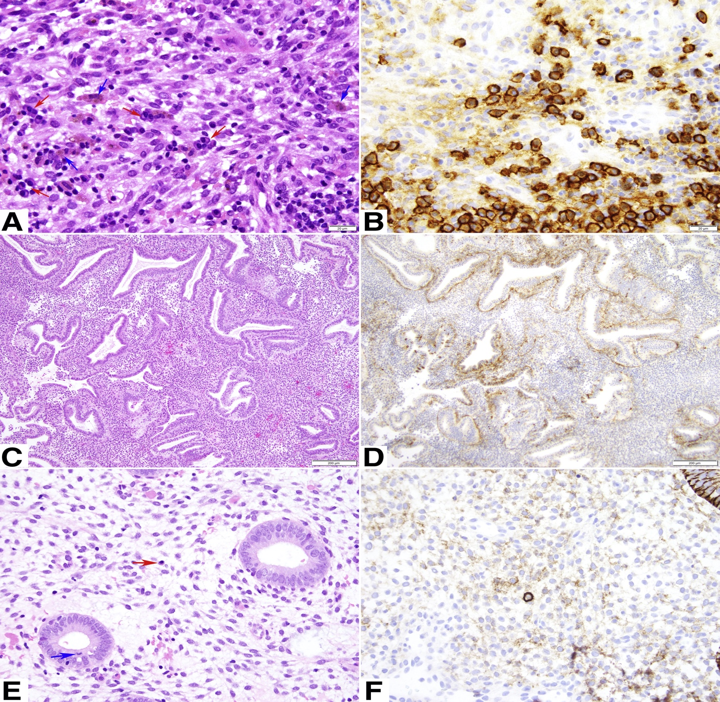
Рисунок 14 - Гистопатологическое исследования эндометрия

Примечание – Источник [85,с. 4]

(А) Множественные плазматические клетки, окрашенный гематоксилинои и эозином (несколько кластеров обозначены красными стрелками) и лимфоциты на фоне веретенообразных стромальных клеток. Также присутствуют очаги отложения стромального пигмента (синие стрелки).
(B) Иммуногистохимическое (ИГХ) окрашивание CD138 демонстрирует сильное мембранозное окрашивание в многочисленных клетках с эксцентричными ядрами, что соответствует плазматическим клеткам. Также присутствует слабое фоновое окрашивание стромальных клеток.
(C) Ранний секреторный эндометрий с железами неправильной формы и субнуклеарными вакуолями (красные стрелки). Стромальные изменения, такие как веретенообразованые, гиперклеточность и воспалительный клеточный инфильтрат, не наблюдаются.
(D) ИГХ-CD138 нормального эндометрия демонстрирует неоднородное окрашивание от слабой до умеренной интенсивности как в железистых, так и в стромальных клетках. Клеток с интенсивной мембранопозитивностью в строме нет.
(E) Редкие плазматические клетки в нормальной биопсии: окаршивание гематоксилином и эозином показывает пролиферативный эндометрий, демонстрирующие круглые железы с митотической активностью (синяя стрелка). Других стромальных изменений эндометрия нет. Присутствует одна плазматическая клетка (красная стрелка).
(F) Редкие плазматические клетки в нормальном биоптате: окрашивание CD138 IHC выделяет одну плазматическую клетку с сильным мембранным окрашиванием.

1.5 Современные представления о терапии хронического эндометрита
Лечения хронического эндометрита является довольно непростой, но актуальной задачей у женщин с бесплодием ассоциированной повторными неудачами имплантации. В настоящее время, врачи репродуктологи испытывают проблему с поиском оптимального лечения которые в свою очередь повышают результаты ВРТ. В дополнение к этому, пациенты с ХЭ, получающие лечение от бесплодия, могут столкнуться с дополнительными факторами, осложняющими лечение.
Золотым стандартом в лечении хронического эндометрита является назначение различных антибиотиков в зависимости от типа обнаруженного микроба. Антибиотики назначаются в основном перорально, после лечения проводится повторное обследование эндометрия. Следует подчеркнуть, что помимо различий антибиотиков существуют также значительные расхождения в отношении дозировки каждого антибиотика и различных схем, предлагаемых врачами репродуктологами. Однако в литературе не было выявлено значимой корреляции между проведением монотерапии с антибиотиками и положительными результатами ЭКО, склоняющихся к консенсусу о том, что пероральное введение антибиотиков не может улучшить исход ЭКО [117-119]. Поиск оптимального лечения ХЭ все еще продолжается на различных уровнях. Неудовлетворительные результаты и многочисленные сообщения о недостаточности лечения ХЭ только антибиотиками указывают на то, что необходимо усовершенствовать схему лечения.
Значительное большинство врачей репродуктологов склоняются к мнению о целесообразности проведения комплексной терапии. Этиотропная терапия должна включать в себя элиминацию плазматических клеток, с помощью устранения микробного агента или снижение вирусной активности [120-122]. Помимо этого, после проведения этиотропной терапии следует восстановить функционально-морфологический потенциал эндометрия, путем коррекции последствии воспалительного процесса, такие как фиброз слизистой, восстановления кровообращения и рецептивности эндометрия.
В различных исследованиях сообщалось, что показатели излечения от ХЭ колеблются от 52,94 до 100% после монотерапии антибиотиками [119,с. 6]. Однако, в литературе не было отмечено существенной корреляции между монотерапией антибиотиками и положительными результатами ЭКО, склоняясь к консенсусу в отношении того, что монотерапия не улучшает исход ЭКО [120,с. 7].
Существует множество схем лечения антибиотиками. Два из них широко используется во всем мире. Схема первой линии — доксициклин таблетированный по 100 мг 2 раза в день в течение 14 дней. Терапия второй линии включает ципрофлоксацин и метронидазол по 500 мг один раз в течение двух недель или офлоксацин по 400 мг один раз в течение двух недель и метронидазол по 500 мг один раз в течение двух недель.
Доксициклин, назначали для предотвращения внутриматочной инфекции после аборта и был включен в реестр для лечения ХЭ. Johnston-MacAnanny и соавт. сообщили, что 70% пациентов с ХЭ были включены в исследование, и были излечены путем приема доксициклина (200 мг / день в течение 14 дней); Схема второго лечения, включающая ципрофлоксацин и метронидазол (500 мг каждый день в течение 14 дней), вылечила оставшихся 30 % пациентов [111,с. 14]. Kitaya et al.также сообщили, что 92,3% пациентов с ХЭ и повторными неудачами имплантации были вылечены по той же схеме [17,с. 2].
По данным исследования McQueen и соавт. пациентам с ХЭ в основном (26/35) назначали офлоксацин (800 мг) и метронидазол (1000 мг) в течение 2 недель, а 9 из 35 назначали альтернативный антибиотик, либо один доксициклин, доксициклин и метронидазол, либо ципрофлоксацин и метронидазол. Тридцать одному из 35 пациентов сделали повторную биопсию эндометрия, чтобы оценить эффективность лечения. У семи из 31 пациента был обнаружен персистирующий ХЭ при повторной биопсии эндометрия. Все семь пациентов получали лечение офлоксацином и метронидазолом, хотя альтернативное лечение антибиотиками вылечило всех пациентов. Двое из семи пациентов с персистирующим ХЭ прошли второй курс антибиотиков и были вылечены. Таким образом, показатель эффективности лечения ХЭ после одного курса антибиотиков составил 94% (29/31), а общий показатель эффективности лечения после двух курсов антибиотиков составил 100% (31/31) [115,с. 8].
Ciccinelli и соавт (2015) описали специфическую схему антибактериальной терапии бесплодным пациенткам с хроническим эндометритом в соответствии с исследованием микробиоты полости матки и чувствительности к антибактериальным препаратам. Пациентам с грамотрицательными и грамположительными бактериями назначали ципрофлоксацин по 500 мг два раза в день в течение 10 дней и комбинацию амоксициллин-клавулановой кислоты по 2 г один раз в день в течение 8 дней. Пациентам с микоплазменной или уреаплазменной инфекцией назначали джозамицин по 2 г в день в течение 12 дней, а в резистентных случаях назначали миноциклин по 200 мг в день в течение 12 дней. Хронический эндометрит был резистентный у 25% пациенток даже после трех курсов пероральной антибактериальной терапии , что указывает на достаточную эффективность пероральной антибактериальной терапии при хроническом эндометрите [119,с. 5]. По результатам ретроспективного исследование и Ciccinelli и соавт, результаты программ ВРТ у женщин после пероральной антибактериальной терапии (АБ), были значительно выше, чем у пациентов без лечения (65% против 33% и 60,8% против 13,3% соответственно) [121,с. 6].
Некоторые авторы описали корреляцию между применением антибиотиков и результатами ЭКО у пациенток с хроническим эндометритом. Vitagliano и соавт провели метаанализ с целью изучения корреляции лечения антибактериальными препаратами при хроническом эндометрите на исход ЭКО у пациенток с повторными неудачами имплантации. У пациенток, излечившихся от хронического эндометрита, наблюдались более высокие показатели клинической беременности (ОШ, 4,02), частоты живорождения (ОШ, 6.81) и частоты имплантации (ОШ, 3.24), чем у пациентов с персистирующей инфекцией эндометрия [104,с. 2].
Пациенты с диагнозом ХЭ могут не всегда излечиваться с помощью стандартного лечение антибиотиками. Konstantinos Sfakianoudis и соавт. продемонстрировали клинический случай, в котором пациентке был поставлен диагноз ХЭ с помощью гистероскопии, микробиологического анализа и сканирующей электронной микроскопии. На основании выявленного инфекционного агента, после лечения противогрибковыми препаратами, пациентке был сделан перенос эмбриона, однако у женщины был произошел сомопроизвольный выкидыш на раннем сроке. Следуя второй схеме приема антибиотиков, все диагностические процедуры подтвердили стойкость ХЭ. Пациентке была назначена аутологичная внутриматочная плазменная терапия с высоким содержанием тромбоцитов и последующим переносом эмбриона. После повторного исследования эндометрия, плазматические клетки были не обнаружены и беременность наступила двойней после переноса эмбриона [123].
Konstantinos Sfakianoudis, и соавт описали еще одну серию случаев, в которых стремясь обеспечить более эффективный подход к лечению персистирующей природы ХЭ, пациентам был предложен вариант внутриматочной инфузии антибиотика. Цикл лечения был на один месяц, включая 10 инфузий в течение этого периода времени. Что касается объема, используемого для внутриматочной инфузии, каждая инфузия включала 3-4 мл, объем, который соответствует максимальной емкости полости матки. Что касается применяемого режима антибиотиков, протокол включал раствор для внутривенного вливания ципрофлоксацина в концентрации 200 мг / 100 мл. Инфузию антибиотиков проводили с использованием мягкого сменного катетера для эмбрионов 23 см. После лечения пациенты были направлены для повторной оценки во время последующей фолликулярной фазы менструального цикла с биопсией эндометрия, для гистологического и микробиологического исследования - как описано ранее. Переоценка предоставила обнадеживающие доказательства того, что внутриматочная инфузионная терапия антибиотиками не только хорошо переносилась пациентами без каких-либо неблагоприятных или непредвиденных событий, но также и в значительной степени смогла смягчить признаки эндометрита [124].
В различных областях медицины применение антибиотиков на местном уровне может сочетаться с колебаниями точки зрения практикующих врачей. Основная дилемма, касающаяся местного применения, связана с тем фактом, что после локальной инфузии и в случае развития последующей бактериальной резистентности выполнение систематической инфузии может оказаться бесполезным [125]. Напротив, также утверждается, что локальная инфузия может быть связана с низким уровнем систематического влияния наряду со сниженными побочными эффектами [126].
В клинической практике даже микроорганизм, вызывающий инфекцию, часто не идентифицируется, обычно назначают антибиотики широкого спектра действия, что может способствовать высокой частоте рецидивов инфекции после лечения, а также побочным эффектам, возникающим в результате клиренса эндогенных нецелевых инфекций микробиоты в полости матки и других участках тела [127]. Если бы была проведена идентификация микроорганизмов, рекомендации по антибиотикам можно было бы адаптировать к обнаруженному патогену и к любой возможной аллергии, которая может возникнуть у пациента на используемые антибиотики.
Устойчивость к антибиотикам является серьезной глобальной медицинской проблемой в лечении инфекционных заболеваний. В области акушерства и гинекологии резко возрастает устойчивость к антибиотикам. Сюда входят устойчивые к лекарствам Neisseria gonorrhea, виды Candida, Mycoplasmagentium, Streptococcus группы B и некоторые изоляты Escherichia Coli (ST131) [128, 129]. Многие антибиотики, такие как пенициллин, цефалоспорины, макролиды, фторхинолоны и триметоприм/сульфаметоксазол, неэффективны против этих патогенов. При лечении ХЭ такие антибиотики, как доксициклин, метронидазол, ципрофлоксацин, азитромицин и моксифлоксацин, оказались эффективными и назначались для лечения ХЭ [14,с. 4]. В некоторых исследованиях применялись стратегии лечения антибиотиками на основе антибиотикограммы [15,с. 25].
Однако ХЭ с множественной лекарственной устойчивостью является новой проблемой в лечении. Например, в 2021 году Xiong et al. [8,с. 4] сообщили, что в 11,0% случаев ХЭ был устойчив к двум курсам комбинированного перорального лечения антибиотиками (левофлоксацина лактат, 400 м/день и метронидазол, 1500 мг/день, в течение 14 дней). В 2008 году Ciccinelli и др. [130] сообщили, что менее чем в 20% случаев ХЭ не влиял на однократный курс перорального лечения доксициклином, тогда как их обновленные данные в 2015 году показали, что в 24,6% случаев ХЭ был устойчив к множественным курсам лечения антибиотиками, что указывает на рост мультирезистентности к ХЭ. Однако лишь немногие исследования отследили распространенность мультирезистентности к ХЭ и ее изменение с течением времени в крупных и долгосрочных условиях. В период с 2010 по 2020 год было проведено ретроспективно/проспективное исследование распространенности устойчивости к антибиотикам при ХЭ среди 3449 бесплодных женщин с повторными неудачами имплантации [18,с. 11]. Резистентность к 14-дневному пероральному лечению доксициклином первой линии (200 мг/день) была обнаружена в 21,2% случаев ХЭ. Мультирезистентность к ХЭ определялась как резистентность к пероральному приему доксициклина первой линии и лечению второй линии комбинацией метронидазола (500 мг/день) и ципрофлоксацина (400 мг/день) в течение 14 дней. Распространенность мультирезистентности во всех случаях ХЭ увеличилась в 8,27 раза с 1,3% (в период с марта 2010 г. по апрель 2015 г.) до 9,6% в период с апреля 2015 по март 2020 г. (отношение шансов: 8,27, 95% доверительный интервал: 2,58–26,43, p тренд <0,001). Между тем, распространенность всех случаев ХЭ не претерпела заметных изменений в течение десятилетия (30,2% с апреля 2010 г. по март 2015 г. и 31,7% с апреля 2015 г. по март 2020 г., отношение шансов: 1,07, 95% доверительный интервал: 0,90–1,28, p тренд > 0,05) [18,с. 2].
Моксифлоксацин — фторхинолоновый препарат нового поколения с более широким спектром действия против вызывающих бактериальный вагиноз видов Atopobium vaginae и Gardnerella vaginalis по сравнению с препаратами предыдущего поколения, включая ципрофлоксацин. Кроме того, моксифлоксацин проявляет более высокую активность в отношении грамотрицательных бактерий и анаэробов, превосходящую метронидазол. В пилотном исследовании, сравнивающем эффективность перорального моксифлоксацина (400 мг/день, 10 дней) и перорального азитромицина (500 мг/день, 3 дня) в качестве эмпирической терапии антибиотиками третьей линии у женщин с мультирезистентным ХЭ и повторными неудачами в анамнезе, обнаружили аналогичную частоту излечения гистопатологический верифицированного ХЭ (79,2% против 75,0%), а также частота рождаемости в непосредственном последующем цикле переноса эмбрионов (31,6% против 33,3%) и в совокупных трех циклах переноса эмбрионов (57,9% против 61,1%) [130-131].
По данным результатов некоторых исследовании [132], эффективность лечения доксициклином-антибиотиком первой линии, показал незначительное улучшения репродуктивных исходов у бесплодных женщин с хроническим эндометритом, перенесшие программу ЭКО-ПЭ после лечения.
Все больше число исследований демонстрирует, что лечение антибиотиками может улучшить репродуктивные результаты у бесплодных женщин с историей RIF в последующих циклах ЭКО-ПЭ только в том случае, если излечение ХЭ подтвержден иммуногистохимическим методом исследования эндометрия на отрицательную экспрессию к CD138+ [21,с. 14]. Не было получено достаточных доказательств по улучшению репродуктивных результатов у женщин с повторными неудачами имплантации с персистирующим ХЭ.
Kuroda et al. [133,134], сообщили о высокой распространенности гистопатологического ХЭ с ≥5 ESPCs/10 HPF у бесплодных женщин с деформациями полости матки (85,7% с полипами эндометрия, 69,0% с подслизистой миомой матки, 78,9% с внутриматочными спайками и 46,2% с перегородкой матки). Многофакторный анализ показал, что ХЭ чаще диагностировался у женщин с полипами эндометрия (отношение шансов: 27,69; 95% доверительный интервал: 15,01–51,08) и в группах внутриматочных спаек (отношение шансов: 8,85; 95% доверительный интервал: 3,26–24,05). Частота излечения гистопатологический верифицированного ХЭ после гистероскопической операции без лечения антибиотиками у женщин с полипами эндометрия, подслизистой миомой матки, внутриматочными спайками и перегородкой матки составила 89,7%, 100%, 92,8% и 83,3% соответственно. Xiang et al. [135] подтвердили большую распространенность гистопатологического ХЭ у бесплодных женщин с выраженными внутриматочными спайками, чем у женщин со среднетяжелыми (28,6% против 15,1%). После комбинированной терапии гистероскопической резекции поражений и однократного 14-дневного перорального лечения антибиотиками частота наступления клинической беременности у этих женщин в последующих циклах переноса эмбриона были сопоставимы с таковыми у женщин без ХЭ.
В настоящее время обязательное выявление инфекционного агента при ХЭ не имеет необходимости и доказательности. Выяснено, что совпадение инфекционных агентов во влагалище и влагалищной части шейки матки и полости матки возможно не более 20 % случаев. Следовательно, на основании представленных данных необходимо рекомендовать эмпирическую терапию согласно рекомендованным данным [59,с. 60].
Лечения маточной формы бесплодия обусловленная хроническим воспалением полости матки является кропотливой и менее подающей надежды в плане выздоровления с учетом отсутствия эффективных схем лечения. Применения множественных антибиотиков не дает ожидаемого результата в аспекте преодоления маточной формы бесплодия. Независимо на активное развитие фармацевтического производство, методы санации половых путей достоверно не изменились. Результаты данных методов, к сожалению, не всегда удовлетворяют как врача, так и пациентку сложностью и сроками лечения. В связи с этим, в текущее время дальнейшее улучшение методов профилактики и лечения воспалительных заболеваний женских половых органов является актуальной задачей врачей гинекологов и репродуктологов. Нынешние исследования в медицине нацелены не только на изобретение эффективных лекарственных средств, но и аппаратов, упрощающих лечении инфекционных заболеваний различной̆ локализации. В настоящее время особый интерес заслуживает использование низкочастотной ультразвуковой кавитации полости матки для лечения воспалительных заболевании репродуктивного тракта. Введение лечебных препаратов возможно с помощью ультразвуковой кавитации. Действие низкочастотного ультразвука устанавливается рядом физических и биологических эффектов.
К физическим эффектам относятся:
1) Ультразвуковая кавитация - формирование микропузырьков, заполненных газом в жидкой среде. Микропузырьки под воздействием ультразвуковой волны взрываются, тем самым разрушают пленку микроорганизмов и повреждают внутреннюю мембрану бактерии [136-138].
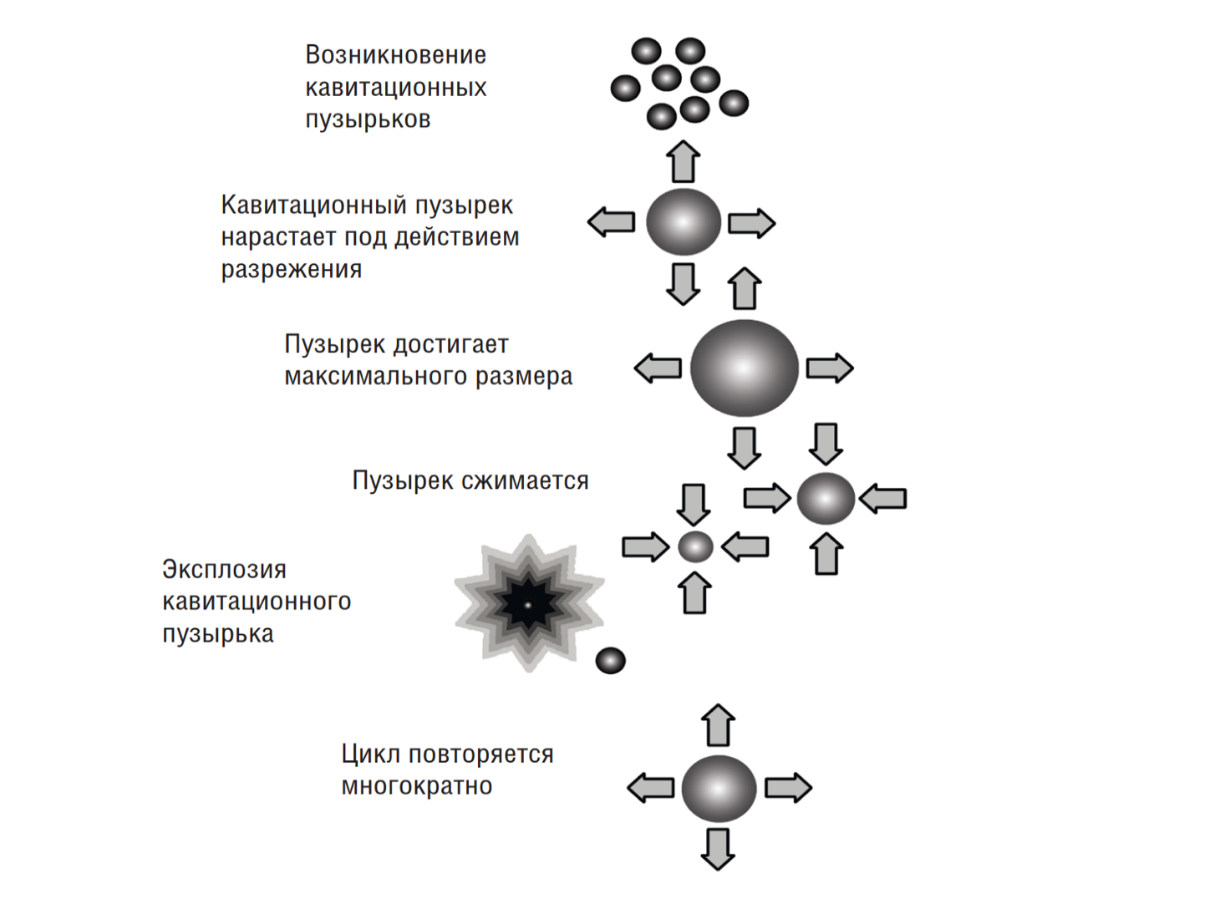
2) Кавитационное барботирование – перемещение микропузырьков в жидкой среде под воздействием ультразвуковой волны с большой скоростью. Барботированное лекарственное вещество проникает в обрабатываемые ткани, тем самым очищает участки с некротическими тканями, раневую поверхность, участки фибрина (рисунок 15) [139,140].

Рисунок 15 - Процесс возникновения и «взрыва» кавитационных пузырьков

3) При проведении ультразвуковой кавитации ультразвуковая акустическая энергия создает тепловую энергию, данная энергия улучшает кровоток в тканях, расширяя сосуды. При более сильном воздействии может возникнуть коагуляция тканей [138,с. 5].
4) Распад молекул воды – в микропузырьках под воздействием ультразвуковых волн, происходит расщепление молекулы Н₂О, с образованием перекиси водорода и свободные радикалы (ионы водорода и кислорода. Данные радикалы разрушают и уничтожают патогенную флору в области воспаления. [140,с. 7].
К биологическим эффектам относятся:
1) Бактерицидный эффект- микропузырьки, которые образуется под действием ультразвуковой кавитации механическим путем разрушают стенки патогенных микроорганизмов и уничтожают их. В результате повреждение стенок микроорганизмов, чувствительность к антибактериальным препаратам повышается. При проведении процедуры, нужно использовать антисептические кавитированные растворы чтобы усилить бактерицидный эффект [137,с. 13].
2) Фонофоретический эффект. По данным большинства авторов, этот эффект осуществляется за счёт достижения лекарственных средств в глубокие слои пораженных тканей [140]. При ультразвуковом фонофарезе лекарственное вещество, проникает в глубину 6-8 мм. При проведении исследований выявлено, что гибель микроорганизмов при кавитационном воздействии растворами, содержащих антибиотик, происходит при значительно более низких концентрациях антибактериального препарата [141].
3) Противовоспалительный эффект складывается, за счёт различных свойств ультразвуковой кавитации, бактерицидное свойство, очищения очагов воспаления от некротических масс, улучшения микроциркуляции [142].
4) Микромассажный эффект. Под воздействием низкочастотного ультразвука, происходит расширение кровеносных сосудов и увеличения кровообращении в два раза, образуя дополнительный кровоток, для быстрого восстановления тканей в очагах воспаления (рисунок 16) [143].


Рисунок 16 - Техника проведения ультразвуковой кавитации полости матки

Примечание – Источник [144]
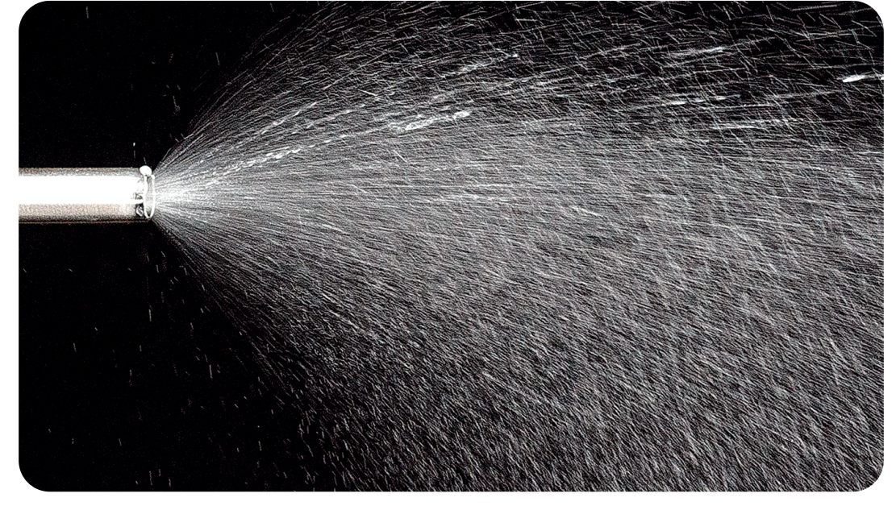
Рисунок 17 - Кавитационная струя

Примечание – Источник [145]

Клинический эффект низкочастотного ультразвука на ткани включает в себя:
- Тщательная обработка тканей в очагах воспаления от патогенных микроорганизмов
- Полное всасывание лекарственных препаратов в тканях.
- Улучшения кровообращения и метаболизма в тканях.
Применения ультразвуковой кавитации полости матки в сочетании со стандартным методом лечения способствуют в короткое время добиться желаемого результата после лечения. Таким образом данная комбинированная схема лечения может снизить затраты, связанные с лечением хронического эндометрита путем, замены дорогостоящих лекарственных средств.
Повышение результативности программ вспомогательных репродуктивных технологий является сложной задачей, решение которой с одной стороны определяется качеством эмбриона, его имплантационным потенциалом, с другой – рецептивностью эндометрия. При этом, на качество эмбриона наше влияние ограничено. Напротив, возможность диагностики и лечения патологии эндометрия представляется более реальным.

2 МАТЕРИАЛЫ И МЕТОДЫ ИССЛЕДОВАНИЯ

Проведено двунаправленное сплошное когортное исследование 202 пациенток репродуктивного возраста с неудачными попытками ВРТ с признаками хронического эндометрита в анамнезе, прошедшие гистероскопию с биопсией эндометрия с гистологическим и иммуногистохимическим исследованием в ТОО «Международный клинический центр репродуктологии PERSONA» в период с сентября 2019 г. по сентябрь 2022 г. В основную группу вошли 102 пациенток, которым проведена комплексная терапия (антибактериальная+противовирусная+противофиброзная терапия) в сочетании с ультразвуковой кавитацией полости матки, в контрольную группу 100 пациенток которые получили только курс антибактериальной терапии по стандартному протоколу. Метод лечения определял лечащий врач.
Критерии включения:
- возраст до 38 лет или донорские ооциты
- наличие неудачных попыток ВРТ в анамнезе
- наличие хронического эндометрита по данным иммуногистохимического окрашивания образцов эндометрия CD138+ показывающее наличие ≥1, CD20+ ≥3, CD 8+ ≥10 клеток на 10 HPF
- нормальный кариотип
- отрицательный тест на антифосфолипидные антитела
- полость матки без патологии, оцененная с помощью гистероскопии
- перенос единственного эмбриона высокого качества ≥4АВ по Гарднеру
- перенос эмбрионов (ПЭ) в полость матки осуществлялся после лечения хронического эндометрит
Критерии исключения:
- возраст старше 38 лет и собственные ооциты
- суррогатное материнство
- тяжелый мужской фактор
- перенос более 1 эмбриона, качество эмбриона ниже 4АВ по Гарднеру.
- патологический кариотип
- положительный тест на антифосфолипидные антитела
- наличие патологии полости матки (эндометриоз, миомы, синехии, полипы, опухоли) по данным гистероскопии
- женщины не планирующие беременность последующем цикле после проведения биопсии эндометрия и лечения хронического эндометрита.
Всем включенным пациентам было проведено диагностическая офисная гистероскопия (ОГ) и забор биопсии эндометрия на гистологическое и иммуногистохимическое исследования для определения маркеров воспаления эндометрия CD 138, СD8, CD 20, маркеров имплантации-рецепторы прогестерона Р₄ и эстрадиола Е_{2,} LIF (лейкемия-ингибирующий фактор), пиноподии, Integrin alpha-V/beta-3(CD61) в пролиферативную фазу менструального цикла на 7 день после пика ЛГ или на 6 день приема прогестерона в циклах заместительной гормональной терапии (рисунок 18).

Всего в исследование было включено 202 женщин с неудачными попытками ВРТ и с хроническим эндометритом

Гистероскопия (ОГ) с биопсией эндометрия проводилось в пролиферативную фазу менструального цикла, на 6 день приема прогестерона, или на ЛГ+7 с гистологией эндометрия и ИГХ (CD138,20,8 LIF, Рецепторы Е2 и Р4 в строме и железах эндометрия,Integrin alpha-V/beta-3(CD61))

2 группа (n=100) Антибактериальная терапия

1 группа (n=102) Комплексная терапия+
УЗ-кавитация

Повторная биопсия в пролиферативную фазу менструального цикла, на 6 день приема прогестерона, или на ЛГ+7 с гистологией эндометрия и ИГХ

Перенос единственного замороженного-оттаянного эмбриона высокого морфологического качества ≥4АВ по Гарднеру проводился на 6 день назначение прогестерона в искусственном или на 7 день ЛГ+ в естественном цикле.

2 группа (n=100)
Оценка
ЧНБ
Take home baby rate

1 группа (n=102)
Оценка
ЧНБ
Take home baby rate

Рисунок 18 - Дизайн исследования

Клиническое обследование пациенток включал: общий осмотр, сбор анамнестических данных, гинекологический осмотр.
При сборе анамнеза учитывались следующие данные: возраст, антропометрические данные (рост, вес, ИМТ), социальный статус (наличие образования, регистрированного брака). Наличие экстрагенитальных заболевании.
Акушерско-гинекологический анамнез: Менархе, характеристика менструальной функции, гинекологическое заболевание, паритет беременностей и родов, методы родоразрешения. Наличие в анамнезе преждевременных родов, медицинских абортов, самопроизвольных выкидышей, внематочной и неразвивающейся беременностей. Также, учитывались перенесенные оперативные вмешательство на органах малого таза, особое внимание уделено внутриматочным манипуляциям.
Оценка репродуктивной функции: структура бесплодие (первичное, вторичное, репродуктивные неудачи после ВРТ). Количество проведенных процедур вспомогательных репродуктивных технологии.
Гормональные исследования проводили при первичном обращении по поводу бесплодия и на этапе подготовки к проведению процедур вспомогательных технологии согласно Приказу МЗ РК №23 от 15.02.2023 г. По перечню обязательного объема исследования определяли уровни гормонов: АМГ, ФСГ, ЛГ, пролактина, ТТГ, тестостерона.

2.1 Гистероскопическое исследование полости матки с биопсией эндометрия
Цикл подготовки к диагностической гистероскопии с биопсией эндометрия проводили в раннюю фолликулярную фазу цикла на 2 день от начала менструального цикл с контроля уровня гормонов эстрадиола и прогестерона. Контроль уровня гормонов необходим для: исключения раннего фолликулярного роста и контроля достаточной регрессии работы лютеинового тела. Уровни гормонов на 2 день цикла рекомендуемые для эстрадиола от 10 до 60 ng|L, для уровня прогестерона от 0,1 до 2,4 нмоль/л. Толщина эндометрия на 2 день цикла рекомендуемый не более 4 мм. При достижении данных условий начинали мониторинг эндометрия, в естественном цикле или проводили подготовку эндометрия в циклах ЗГТ. В естественном цикле проводили мониторинг овуляции с помощью ультразвукового исследования с периодичностью 2-4 дня, а также при достижении диаметра доминантной фолликулы ≥ 16 мм, исследовали уровень лютеинизирующего гормона, эстрадиола и прогестерона, при достижении пика ЛГ+ и повышения уровня прогестерона с уровнем эстрадиола не менее 200 ng|L, считали зарегистрированным фактом овуляции. В циклах ЗГТ со дня тестов или на следующий день назначали прием любой формы эстрадиола достаточной для подавления фолликулярного роста и достаточной секреции эндометрия (в среднем от 2 до 8 мг в сутки). Ультразвуковое исследование органов малого таза с использованием трансвагинального сканирования частотой 4-9 МГц проводилось на аппарате SonoScape, с периодичностью 2-4 дня. Цель ультразвукового исследования органов малого таза – контроль толщины и структуры эндометрия. Путем оценки срединной маточной эхографии (М-эхо) изучалась структура эндометрия, его эхогенность, наличие/отсутствие включений, гипо/гиперэхогенные участки, внутриматочные синехии, толщина, эхо-структура эндометрия.
При достижении толщины эндометрия, измеряемое в средней и верхней трети полости матки в продольной плоскости матки, от 7 до 12 мм – проводили контроль уровня гормонов эстрадиола и прогестерона. Требуемый уровень эстрадиола было не менее 120 ng/L, уровень прогестерона не выше 2,4 нмоль/л. При достижении требуемых значений пациенту назначали прогестины/прогестогены (дидрогестерон 10 мг 3 раза в день или микронизированный прогестерон вагинальные капсулы 100(200) мг 3 раза в день) с момента получения требуемых констант. Прием гормональных форм эстрадиола продолжали в том же количестве и дозе. На 6 использования прогестинов/прогестогенов проводили биопсию эндометрия. На 6 день иммуногистохимия: CD 138+,8+,20+; Рецепторы эстрадиола и прогестерона в строме и железах эндометрия, маркер LIF, микроскопия степени развития пиноподий и их зрелость, а также Integrin alpha-V/beta-3(CD61). После забора всех маркеров эндометрия отменяли всю гормональную терапии до результатов исследования
Офисная гистероскопия было выполнена в пролиферативную фазу менструального цикла на 7 день после пика ЛГ+ или на 6 день приема препаратов прогестерона в циклах ЗГТ с помощью 2,9-мм жесткого гистероскопа 30 (Karl Storz, Tuttlingen, Германия) с углом поля зрения 30°, с однопоточным диагностическим тубусом с наружным диаметром 3,2 мм. В процедуре изпользовали 300 Вт источник света с ксеноном, лампочка, цифровая камера и 21-дюймовая видеокамера, а также цветной экран. Расширяли полость матки физиологическим раствором при давлении 100 мм рт.ст. Производили забор биоптата эндометрия с помощью биопсинных шипцов (Karl Storz, Tuttlingen, Германия) из верхнего отдела полости матки. Кроме того, тщательно оценивали визуально всю стенку полости матки, состояния слизистой оболочки эндометрия. Таким образом, любая неровность поверхности эндометрия была легко идентифицирована. Все процедуры гистероскопии были выполнены двумя авторами, изображения записывались в цифровом формате. Гистероскопическими признакими ХЭ служили: несоответствие слизистой оболочки эндометрия к фазе менструального цикла, наличие микрополипов, полипообразных разрастании, отек стромы эндометрия, локальная или диффузная гиперемия

  - Гистологическое исследование образцов эндометрия
Фиксацию образцов эндометрия проводили в нейтральном забуференном 10% формалине, затем образцы обрабатывали растворами спирта, ксилола и заливали в парафин для гистологического анализа. Для изготовления гистологических стекол- на микротоме делали тонкие срезы не более 5 мкм и окрашивали эозином и гематоксилином. Все образцы биопсии эндометрия были исследованы одним консультантом-гистопатологом. Для гистологической диагностики хронического эндометрита использовали критерии. Обращали внимание на следующие особенности: поверхностный отек стромы, повышенная плотность стромы, плеоморфный стромальный воспалительный инфильтрат с преобладанием лимфоцитов и плазматических клеток, нарушения кровоснабжения и микроциркуляции, а также атрофических изменений в исследуемых образцах эндометрия.

  - Иммуногистохимическое исследование эндометрия на маркеры воспаления и рецептивности эндометрия
Ткань эндометрия для иммуногистохимического исследования был взят или на 6 день после приема препаратов прогестерона в циклах ЗГТ или на 7 день менструального цикла после пика ЛГ. Определяли состояние рецепторного аппарата, рецептивности эндометрия во время «Окна имплантации». Иммуногистохимическое исследование проводили ручным пероксидазным методом на парафиновых срезах толщиной 3 мкм по стандартному протоколу с применением моно и поликлональных антител фирмы Ventana Medical Systems, Inc USA. Проявления реакции оценивали с помощью системы визуализации Ultraview universal dab detection kit + System, Ventana Medical Systems, Inc USA. Для исследования экспрессии CD138+,CD20+,CD8+ парафиновые срезы окрашивали с использованием крольчих моноклональных антител, к оценке уровня LIF и рецепторов эстрогена и прогестерона кроличие поликлональные антитела. Если в клетках эндометрия присутствует искомый рецептор, антитела связываются с ним и при просмотре стекла под специальным микроскопом можно увидеть флюоресценцию, что будет свидетельствовать о положительном результате теста. Затем для проведения иммуногистохимического исследования срезы окрашивают растворами антител, меченных флюоресцирующими метками, специфичными к одному из исследуемых маркеров. Если в клетках эндометрия присутствует искомый рецептор, антитела связываются с ним и при просмотре стекла под специальным микроскопом можно увидеть флюоресценцию, что будет свидетельствовать о положительном результате теста. Оценку экспрессии рецепторов к эстрогенам и прогестеронам оценивали по стандартной формуле Histochemical Score (слабая, средняя, выраженная степень).
HS = ∑ P (i) × I
I — интенсивность окрашивания, выраженная в баллах от 0 до 3;
P (i) — процент клеток, окрашенных с разной интенсивностью.
0 –отсутствие окрашенных клеток, 1- слабо окрашенные клетки, 2 – умеренно окрашенные клетки, 3 – сильное окрашивания. Максимальное значение соответствовало 300 баллам.

Результаты ИГХ экспрессии рецепторов к эстрогенам и прогестерону оценивали по стандартному протоколу, следующим образом (таблица 4).

Таблица 4 - Показатели экспрессии рецепторов к эстрогену и прогестерону по стандартному протоколу
Баллы (0-300 баллов) | Экспрессия
0-10 | Отсутствует
11-100 | Слабая
101-200 | Умеренная
201-300 | Выраженная

Экспрессию CD138+ (моноклональные кроличьи антитела,США), СD20+ (моноклональные кроличьи антитела, США), СD8+ (моноклональные кроличьи антитела, США) оценивали в 10 поле зрения при увеличении ×400 путем подсчета иммунопозитивных клеток. Для получения результата количество иммунопозитивных клеток разделяют на количество полей зрения. По шкале степени выраженности хронического эндометрита по Талибовой Г. Х. и соавт., оценивали степени хронического эндометрита (таблица 5) [146].
Таблица 5 - Степень выраженности хронического эндометрита по Талибовой и соавт

Маркеры | Нормативные  значения | Слабо выраженный | Умеренно  выраженный | Выраженный
CD 8+  (Цитотоксические Т-лимфоциты) | <10 клеток | >20 | >30 | >50
СD 20+  (B- лимфоциты) | <3 клеток | >6 | >9 | >15
CD 138+  (плазматические клетки) | отрицательный | 1-2 | >3 | >5
Примечание - Источник [145,с. 2]
Экспрессию сигнальной молекулы LIF (поликлональные, Великобритания) определяли по стандартному протоколу по общепринятой методике на мембранах клеток поверхностного эпителия желез эндометрия путем подсчета в 10 поле зрения количества окрашенных клеток при увеличении 400 (таблица 6).
Таблица 6 - Показатели экспрессии лейкемия ингибирующего фактора по стандартному протоколу
Баллы (0-10 баллов) | Экспрессия в процентах (0-100 %)
0 | Отсутствие окрашенных клеток
0,5 | >5 % окрашенных клеток
2 | >20 % окрашенных клеток
4 | >20 до 40 % окрашенных клеток
6 | >40 до 60 % окрашенных клеток
7 | >60 % до 70 % окрашенных клеток
8 | >70 % до 80 % окрашенных клеток
9 | >80 % до 90 % окрашенных клеток
10 | >90 % до 100 % окрашенных клеток
Экспрессию Интегрин αVβ3 определяли с помощью мышинных моноклональных антител к интегрину αVβ3 (ab7166, Великобритания) по методике описанной Creus et al. [147] методом полуколичественного подсчета (1-4) (оценка количества белков на иммуногистохимических срезах ткани, меченных хромогеном) (таблица 7).
Таблица 7 - Показатели экспрессии Интегрин альфа пять бета три (Integrin αVβ3) по методу полуколичественному подсчету
Баллы (1-4баллов) | Экспрессия
1 (-) | отсутствует
2 (+) | Умеренная
3(++) | Слабая
4 (+++) | Выраженная
Визуализацию окрасок проводили с применением комплекса Ultraview universal dab detection kit + System,Ventana Medical Systems, Inc USA. Оценка иммуногистохимической реакции проводилась в двух гистологических структурах эндометрия – строме и железах (таблица 8). Исследование проводили в отделении патоморфологии в Центральной Клинической больницы.
Таблица 8 - Первичные антитела используемые в иммуногистохимическом исследовании

Антиген | Используемые антитела | Производитель
1 | 2 | 3
СD138+ | Моноклональные кроличьи антитела к CD138 (клон В-А38) | Ventana Medical Systems, Inc USA

Продолжение таблицы 8

1 | 2 | 3
CD8 | Моноклональные кроличьи антитела к CD 8 (клон L26) | Ventana Medical Systems, Inc USA
CD20 | Моноклональные кроличьи антитела к CD20 (клон SP57) | Ventana Medical Systems, Inc USA
Лейкемия- ингибирующий фактор (LIF) | Кроличьи поликлональные антител к LIF (ab135629) | Abcam, England
Рецепторы к эстрогену, тип альфа (ER) | Кроличьи моноклональные антитела к ER альфа (Clone SP1) | Ventana Medical Systems, Inc USA
Рецепторы к прогестерону, тип А (PR) | Кроличьи поликлональные антител к PR тип А (Clone 636) | Ventana Medical Systems, Inc USA
Интегрин альфа пять бета три (Integrin αVβ3) | Мышиные моноклональные антитела к интегрину αVβ3 (ab7166) | Abcam, England

Препараты были изучены под микроскопом LEICA DM600 (LEICA Microsystems, Wetzlar, Japan.) при увеличении х40 и х20. Оценка результатов иммуногистохимического окрашивания поводилось с использованием системы компьютерного анализа микроскопических изображений.

2.4 Лечение хронического эндометрита
Лечение хронического эндометрита проводилась в 2 этапа. Целью первого этапа является эрадикация патогенного агента. Этиотропные препараты были назначены в зависимости от экспрессии молекул воспалительного ответа (СD 138+, 20+,8+). Первый этап включает курс антибактериальной терапии группы фторхинолонов в течение 10±4,5 дней в дозе 800 мг/сутки, противовирусный препарат (валацикловир) в дозе 500 мг/сутки 10 дней, противофиброзный препарат (бовгиалуронидаза азоксимер в дозе 3000 МЕ в 2 мл 2% раствора лидокаина внутримышечно, с интервалом 3 дня всего 10 инъекций) и ультразвуковую кавитацию полости матки хлоргексидином в течение 5±2,5 дней. Ультразвуковая кавитация полости матки проводилась на аппарате Fotek AK 101, производство Россия, путем орошения полости матки в течение 5 минут. Низкочастотное ультразвуковое кавитационное орошение полости матки проводили в первую фазу цикла, начиная с 5-го дня менструального цикла, кратностью 5 процедур, продолжительностью 5 минут, с мощностью воздействия 25 кГц, скоростью потока лекарственного средства 100-150 мл/мин. «Озвученной» средой являлся хлоргексидин.
Повторная биопсия и иммуногистохимическое исследование эндометрия.
Всем пациентам после лечения, повторно проводили биопсию эндометрия с ИГХ, в секреторную фазу менструального цикла на 7 день после пика ЛГ или на 6 день приема прогестерона в искусственном цикле, с помощью катетера для биопсии Pipelle de Cornier. Мы связались с женщинами по телефону и спросили об итогах их первого цикла ВРТ в течение 6 месяцев после лечения.

2.5 Характеристика программы ВРТ
Стимуляцию яичников проводили с использованием длинного протокола с агонистами гонадотропин-рилизинг-гормона (ГнРГ), короткого протокола с агонистами ГнРГ или протокола с антагонистами ГнРГ. Начальная доза ФСГ выбиралась в соответствии с возрастом пациентки и овариальным резервом, прогнозируемым по уровню антимюллеровского гормона и количеству базальных фолликулов. Для индукции окончательного созревания ооцита использовали хорионический гонадотропин человека (ХГЧ) в дозе 10000 МЕ при достижении фолликулом диаметра более 18-21 мм по данным трансвагинального УЗИ. Забор яйцеклеток проводили через 36 ч после введения ХГЧ. Используемые протоколы были основаны на предпочтениях врача. Все эмбрионы были криоконсервированы.
Оценка качества бластоцисты производился по системе оценки Гарднера по 3 отдельным показателям (таблица 9-11) [148].
- Стадия развития бластоцисты – статус расширения и вылупления
- Оценка внутренней клеточной массы (ICM)
- Оценка трофэктодермы (TE)

Таблица 9 - Стадии развития бластоцисты. Оценка качества бластоцисты по Гарднеру

Стадии развития бластоцисты
1 | 2 | 3
1 | Полость бластоцисты меньше половины объема эмбриона | 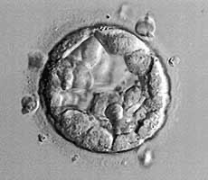
2 | Полость бластоцисты более половины объема эмбриона

Продолжение таблицы 9

1 | 2 | 3
3 | Полная бластоциста, полость полностью заполняет эмбрион | 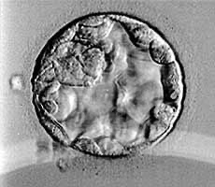
4 | Бластоциста расширена, полость больше эмбриона с истончением оболочки | 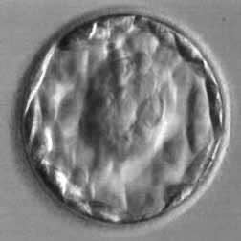
5 | Начало выхода бластоцисты из оболочки | 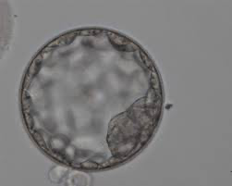
6 | Бластоциста без оболочки | 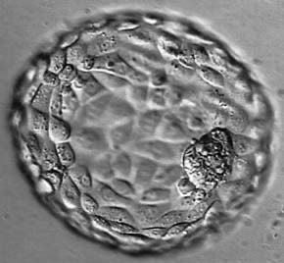

Таблица 10 - Оценка внутренней клеточной массы бластоцисты

Оценка внутренней клеточной массы
(ICM)
A | Множество плотно упакованных клеток
B | Несколько свободно группированных клеток
C | Скудные клетки

Таблица 11 - Оценка клеток трофоэктодермы

Оценка клеток трофоэктодермы
(ТЕ)
A | Множество связанных между собой клеток
B | Небольшое количество клеток, образующие рыхлый эпителий
C | Скудные большие клетки
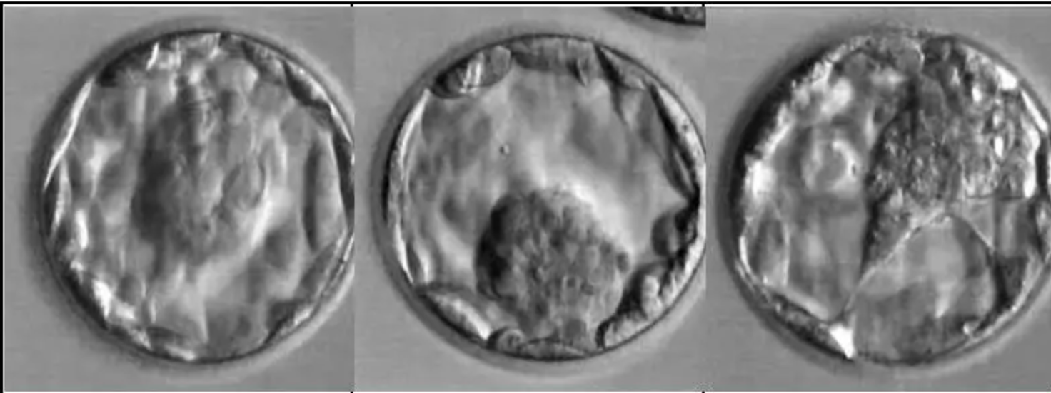

- 4АА 2) 4АВ 3) 4ВВ

Рисунок 19 - Эмбрионы высокого морфологического качества по Гарднеру.

Эмбрион высокого морфологического качества ≥4АВ по строгим критериям Гарднера был перенесен на 6-е сутки введения прогестерона (Утрожестан вагинальные капсулы 200 мг, OLIC Limited, Таиланд) в искусственном цикле или на 7-е сутки после пика ЛГ в естественном цикле. Лютеиновая фаза поддерживалась вагинальным прогестероном.

2.6 Статистическая обработка
Данные, полученные при исследовании, были подвергнуты статистической обработке методом вариационной статистики с использованием бесплатной версии программы Jamovi^{ТМ.} и «Microsoft Excel» (2016). Среднее арифметическое (М) и стандартное отклонение (±SD) рассчитывались для количественных показателей, данные представлялись в виде M±SD. Критерий Шапиро-Вилка использовался для определения нормальности распределения. Категориальные переменные в диаграммах были представлены в процентах и сравнивались с использованием критерия χ² или точного критерия Фишера. Сравнение количественных данных производилось с использованием непараметрического критерия Манни-Уитни для независимых совокупностей и критерий Фрэнка Вилкоксона для зависимых групп. Двусторонний t-критерий Стьюдента использовался при сравнении средних значений. Абсолютными (n) и относительными (%) значениями описаны качественные переменные. Критический уровень значимости (р) при проверке статистических гипотез принимался за 0,05.

3 РЕЗУЛЬТАТЫ СОБСТВЕННОГО ИССЛЕДОВАНИЯ

3.1 Клинико-анамнестическая характеристика пациенток с неудачными попытками программ вспомогательных репродуктивных технологии и хроническим эндометритом
При тщательном анализе анамнеза пациенток был выявлен ряд характерных особенностей. Возраст исследуемых пациенток и индекс массы тела представлены в таблице 12 и рисунок 20.

Таблица 12 - Распределение женщин по возрасту, n (%)

Возраст | 25-30 | 31-35 | 36-40 | 41-45 | Средний возраст, М±m | P value
1 группа  Комплексная терапия+  Ультразвуковая кавитация (n-102) | 26  (16,3%) | 30  (30,6 %) | 26  (16,3%) | 20  (20,4 %) | 35,05±5,83 | 0,001*
2 группа  Антибактериальная терапия (n-100) | 9  (9%) | 18  (18%) | 49  (49%) | 24  (24%) | 37,7±5,04 | 0,001*
Всего | 35 (17,3%) | 48  (23,7%) | 75  (37,1%) | 44  (21,7%) | 37,7±5,04 | 0,001*
Примечание - * – различия показателей статистически значимы

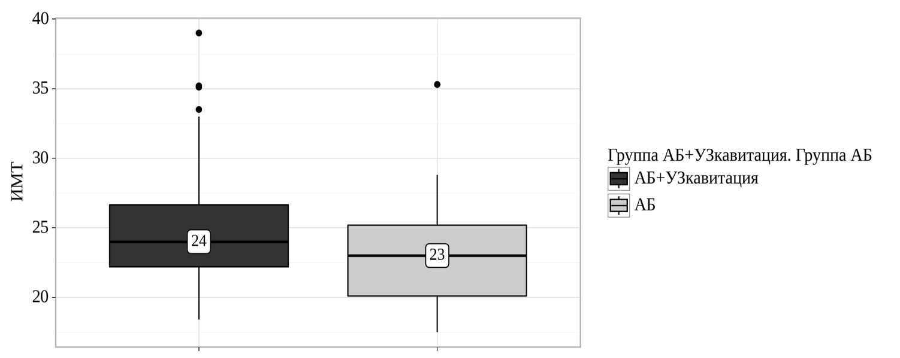
Cредний возраст женщин в группе комплексной терапии в сочетании с ультразвуковой кавитацией полости матки составил 35,05±5,83 лет, в группе антибактериальной терапии 37,7±5,04 лет. Выявлены статистически значимые различия в возрасте (р=0,001*) (рисунок 20).

Рисунок 20 - ИМТ обследуемых женщин

Индекс массы тела обследованных женщин находился в пределах нормальных значений (рисунок 20). Согласно представленной диаграмме при сравнении показателя индекса массы тела, выявлены статистически значимые различия (p = 0,002).

Таблица 13 - Социальный статус женщин с хроническим эндометритом и неудачными попытками ВРТ, n (%)

Группа | Состоит в зарегистрированном браке |  | Высшее образование
Группа | да | нет | да | нет
1 группа  Комплексная терапия+Ультразвуковая кавитация (n-102) | 98  (96,1 %) | 4 (3,9%) | 78 (76,5%) | 24 (23,5%)
2 группа Антибактериальная терапия (n-100) | 79  (79,0 %) | 21 (21,0%) | 64 (64,0%) | 36 (36,0%)
Всего | 177  (87,6 %) | 25  (12,3 %) | 142  (70,2%) | 60  (29,7%)
P value | < 0,001* |  | 0,052
* различия показателей статистически значимы (p< 0,05)

Большинство женщин в исследуемых группах состояли в зарегистрированном браке. В группе комплексной терапии в сочетании с ультразвуковой кавитацией 96,1 % и в группе антибактериальной терапии 79% женщин состояли в официальном браке (р<0,001). 78 % женщин в группе комплексной терапии в сочетании с ультразвуковой кавитацией полости матки и 64% в группе антибактериальной терапии имели высшее образование (р=0,052) (таблица 14).

Таблица 14 - Характеристика менструальной функции

Группа | Менархе, лет | Продолжительность цикла, дни | Длительность цикла
1 группа Комплексная терапия +  Ультразвуковая кавитация (n-102) | 13,4±1,35 | 28,7±3,15 | 4,9±1,34
2 группа  Антибактериальная терапия (n-100) | 13,3±1,14 | 28,4±2,08 | 4,75±1,28
Р value | 0,248 | 0,629 | 0,767

При анализе менархе, продолжительности цикла и длительности цикла обследованных пациенток, не удалось выявить статистически достоверных различии (таблица 14).

Рисунок 21 - Акушерский анамнез женщин с хроническим эндометритом и неудачными попытками ВРТ (%)

Акушерский анамнез у женщин с хроническим эндометритом с неудачными попытками ВРТ был отягощен самопроизвольным выкидышем, преждевременными родами, медицинским абортом, неразвивающейся беременностью, оперативными родами. В исследуемых группах, доминировала внематочная беременность, медицинский аборт, неразвивающаяся беременность. В акушерском анамнезе не было межгрупповых достоверных различии (р>0,05) (рисунок 21).
В группах исследования, при анализе структуры бесплодия и репродуктивных неудач не удалось выявить достоверных различии в частоте первичного и вторичного бесплодия. Первичное бесплодие в группе комплексной терапии в сочетании с ультразвуковой кавитацией полости матки наблюдали с частотой 47,1 % и 45 % в группе антибактериальной терапии. Шансы показателя вторичного бесплодия в группе терапии с антибиотиками были выше в 1,086 раза, по сравнению с группой комплексной терапии в сочетании с ультразвуковой кавитацией полости матки, различия шансов не были статистически значимыми (95% ДИ: 0,625 – 1,890). В обеих группах больше половины обследованных женщин в анамнезе имели неудачные программы ВРТ до 3-х раз. 35,3% в группе комплексной терапии в сочетании с ультразвуковой кавитацией полости матки и 41 % пациенток в группе антибактериальной терапии имели более 3-х неудачных программ ВРТ (таблица 15).

Таблица 15 - Структура бесплодии у женщин с хроническим эндометритом и неудачными попытками ВРТ

Группа |  | Бесплодие первичное | Бесплодие вторичное | Бесплодие до 4 лет | Бесплодие от 4 и более | Неудачные попытки программ ВРТ до 3 | Неудачные попытки программ ВРТ от 3
1 группа  Комплексная терапия+  Ультразвуковая кавитация (n-102) | абс | 48 | 54 | 30 | 72 | 66 | 36
 | % | 47,1 | 52,9 | 29,4 | 70,6 | 64,7 | 35,3
2 группа  Антибактериальная терапия (n-100) | абс | 45 | 55 | 19 | 81 | 59 | 41
2 группа  Антибактериальная терапия (n-100) | % | 45 | 55 | 19 | 81 | 59 | 41
Р value |  | 0,769 |  | 0,084 |  | 0,404

Согласно анамнестическим данным об оперативных вмешательствах на органах малого таза, была выявлена высокая частота проведения диагностической лапароскопии в исследуемых группах. У пациенток группы стандартного лечения с антибиотиками в анамнезе чаще отмечались реконструктивные операции на маточных трубах. Удаление полипа эндометрия и цервикального канала достоверно чаще имело место в группе стандартной терапии антибиотиками, не обнаружено достоверных различии (р>0,05) (рисунок 22) в сравнении с группой комплексного лечения в сочетании с ультразвуковой кавитацией полости матки.
Рисунок 5 - Характеристика оперативных вмешательств на органы малого таза Рисунок 22 - Характеристика оперативных вмешательств на органы малого таза обследуемых женщин (%)

В структуре экстрагенитальных нозологии, заболевания органов желудочно-кишечного тракта и эндокринных заболевании встречались достоверно чаще в группах исследования. Высокая частота встречаемости заболевания желудочно-кишечного тракта объясняется тем что, в патогенезе хронического эндометрита доказана роль патогенных микроорганизмов желудочно-кишечного тракта, которые попадают в матку через маточную трубу (существует такое понятие как «дырявый кишечник»). Достоверных различии в частоте встречаемости инфекции различной этиологии, сердечно-сосудистых заболевании, эндокринных заболевании, а также заболевании мочеполовой системы не отмечались (рисунок 23).

Рисунок 23 - Структура экстрагенитальных заболевании обследованных женщин (%)

Рисунок 24 - Характеристика гинекологических заболевании обследованных пациенток (%)
В структуре гинекологических заболевании доминировала ВЗОМТ в обеих группах с частотой 57,1 % в основной группе и 60 % в контрольной группе (p>0,05). Хронический аднексит чаще встречался у пациенток группы комплексной терапии в сочетании с ультразвуковой кавитацией полости матки 27,5 % против 24% в группе стандартного лечения, статистически достоверных различии не было (p>0,05). Полипы эндометрия и цервикального канала чаще встречались у пациенток группы стандартного лечения 30% против 27,5 %, достоверных различии не обнаружено (р=0,785). По остальным гинекологическим заболеваниям, не наблюдалось межгрупповой разницы (р>0,05) (рисунок 25).

Таблица 16 - Показатели гормонов у женщин с хроническим эндометритом и с неудачными попытками ВРТ

Группа | АМГ (нг/мл) | ЛГ (мМЕд/мл) | ФСГ (мМЕд/мл) | ТТГ (мЕД/л) | Пролактин (Мед/л) | Тестостерон (нмоль/л)
1 группа  Комплексная терапия+  Ультразвуковая кавитация (n-102) | 2,94±4,9 | 5,63±2,8 | 8,32±5,3 | 2,1±0,8 | 322±162,4 | 0,92±0,6
2 группа  Антибактериальная терапия (n-100) | 1,64±2,2 | 6,98±3,8 | 8,83+6,2 | 1,83+0,7 | 400,2±247,2 | 1,24±1,6
Р value | *0,001 | 0,05 | 0,452 | *0,016 | *0,009 | 0,074
Примечание - * различия показателей статистически значимы (p <0,05)

Проведен анализ уровней гормонов у женщин с хроническим эндометритом и повторными неудачами вспомогательных репродуктивных технологии. Уровень гормонов был в пределах нормы в обеих группах. Были статистически значимые различия в показателях антимюллерового гормона, тиреотроптного гормона и тестостерона. Межгрупповой разницы в уровнях остальных гормонов не выявлено (таблица 16).

  - Исходы проведенных обследовании и лечения исследуемых групп
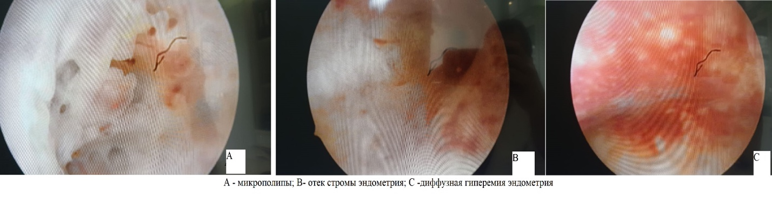
При визуальной оценке эндометрия в ходе проведения гистероскопии у женщин с хроническим эндометритом эндометрии выглядел гипотрофичным, не соответствовал дню менструального цикла, отмечались микрополипы, множественные петехиальные высыпания с белыми центральными точками (аспект «клубничного поля») и очаговые гиперемии (рисунок 25).

А - микрополипы, В – отек стромы эндометрия, С – диффузная гиперемия эндометрия

Рисунок 25 - Гистероскопическая картина хронического эндометрита

При рутинной гистологии эндометрия были выявлены лимфоплазмацитарные инфильтраты вокруг желез, в просвете отдельных желез были обнаружены скопления лимфоцитов. Также лимфоцитарные инфильтраты были выявлены в кровеносных сосудах (рисунок 26). Был выявлен фиброз стромы эндометрия в 69,3 % (68 из 102) в 1 группе и в 71 % (71 из 100) во 2 группе. Доля фиброза после лечения снизилась в обеих группах, статистическое достоверное снижение отмечалось в группе комплексной терапии в сочетании с ультразвуковой кавитацией полости матки, р>0,05.
При изучении ультраструктурных показателей эндометрия в период рецептивности, выявлены нарушения созревания пиноподии у женщин обследуемых групп. После проведенного лечения количество пиноподий увеличилось в 3 раза по сравнению с исходными показателями, что свидетельствует о восстановлении рецепторного аппарата эндометрия. Как известно, именно наличие «зрелых» пиноподий в период «окна имплантации» определяет рецептивность эндометрия (р˂0,05).

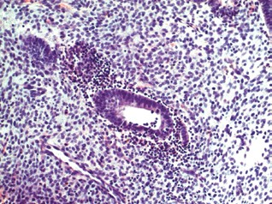
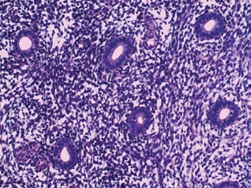
Рисунок 26 - Гистоморфологическая характеристика эндометрия обследованных женщин

Ультразвуковое исследование толщины эндометрия отслеживалось до назначения прогестерона или в день овуляции до и после лечения. До лечения М-эхо у женщин с хроническим эндометритом и с неудачными попытками ВРТ в обеих группах не отличался. В группе после комплексной терапии были выявлены существенные различия в М-эхо. По результатам исследования, после проведенного лечения в обеих группах мы видели положительную динамику в росте толщины эндометрия. В основной группе толщина эндометрия после лечения увеличилась в 1,3 раза и составила в среднем 9,93±1,37 мм (р=0,017). В группе контроля толщина эндометрия составила 9,2±0,695 мм. Были статистически достоверные различия между группами в М-эхо (р=0,017). Данные по толщине эндометрия были представлены в таблице 17.

Таблица 17 - Толщина эндометрия у женщин с хроническим эндометритом и с неудачными попытками ВРТ до и после лечения

Группа | Толщина эндометрия до лечения (мм) | Толщина эндометрия после лечения (мм)
1 группа  Комплексная терапия +  Ультразвуковая кавитация (n-102) | 7,52±0,863 | 9,93±1,37
2 группа  Антибактериальная терапия (n-100) | 7,49±0,971 | 9,2±0,695
Р value | 0,848 | 0,017*
Примечание - * различия показателей статистически значимы (p <0,05)

3.3 Иммуногистохимическая картина показателей рецептивности эндометрия после лечения
По данным иммуногистохимического исследования эндометрия не было статистически достоверных различии в показателях экспрессии CD138+, CD20+, CD8+ в обеих группах до лечения. Результаты иммуногистохимического исследования CD138+, CD20+, CD8+ и степени выраженности до лечения были представлены в рисунках 27-29 и в таблице 18.
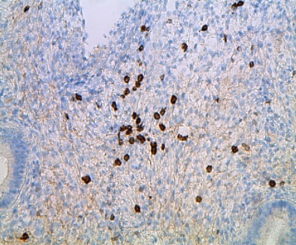
Рисунок 27 - 20 и более плазматических клеток в поле зрения 10 HPFs, Выраженный хронический эндометрит
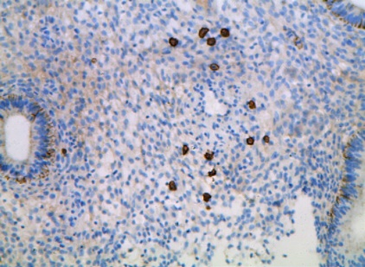

Рисунок 28 - 5-10 плазматических клеток в поле зрения 10 HPFs, умеренно выраженный хронический эндометрит

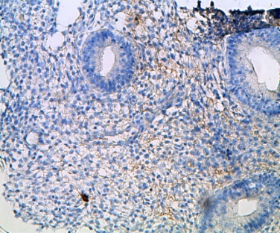

Рисунок 29 - 1-5 плазматических клеток в поле зрения 10 HPFs, слабо выраженный хронический эндометрит
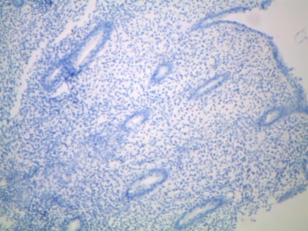
Рисунок 30 - Отрицательный результат CD 138+ после лечения

Группа | CD 138+ до лечения | CD138+ после лечения | CD 20+ до лечения | CD20+ после лечения | CD 8+ до лечения | CD8+ после лечения
1 группа  Комплексная терапия+  Ультразвуковая кавитация (n-102) | 13,1±9,5 | 0,4±0,8 | 26,0±11,7 | 3,6±2,3 | 46,3±14,6 | 12,5±10,3
2 группа  Антибактериальная терапия (n-100) | 13,4±7,2 | 4,1±5,2 | 27,1±16,1 | 10,9±11 | 49,7±18,9 | 26,3±21,8
Р value | 0,788 | < .001 | 0,604 | < .001 | 0,120 | < .001
Таблица 18 - Экспрессия маркеров иммунного ответа до и после лечения обследованных групп

иммунного ответа до и после лечения
Рисунок 31 – Показатели экспрессии CD 138+ до и после лечения обследованных женщин

В группе, где проводилось комплексное лечение с ультразвуковой кавитацией полости матки, значительно снизилась экспрессия маркеров воспаления CD 138+, СD20+, CD8+ до нормативных значении (р<0.001) (таблица 20). В группе монотерапии с антибиотиками, показатели маркеров воспаления снизились в 3 раза, тем не менее данные показатели имели негативное влияние на имплантацию и на исходы беременности. Результаты иммуногистохимического исследования экспрессии маркёров воспаления эндометрия у женщин с неудачными попытками ВРТ, ассоциированный хроническим эндометритом представлены на рисунке – 32-34.

Рисунок 32 – Показатели экспрессии CD 8+ до и после лечения обследованных женщин

Рисунок 33 – Показатели экспрессии CD 20+ до и после лечения обследованных женщин

Экспрессия рецепторов к эстрадиолу во время предполагаемого «окна имплантации» в строме и в железах у женщин с хроническим эндометритом и повторными неудачами ВРТ в обеих группах до лечения не отличалась (р˂0,05) (рисунок 32,33). После проведенного лечения, достоверно значимо увеличился уровень экспрессии рецепторов к эстрадиолу в строме и железах в обеих группах, межгрупповой разницы не наблюдалось (таблица 21, рисунок 34).

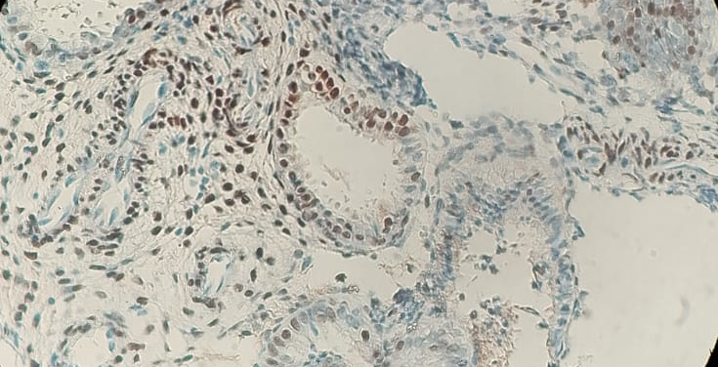
Рисунок 34 – Сниженная экспрессия рецепторов к эстрадиолу в железах (120-60 баллов) и строме (40-0 баллов) до лечения обследованных групп. ИГХ исследование по стандартному протоколу, при увеличении ×200
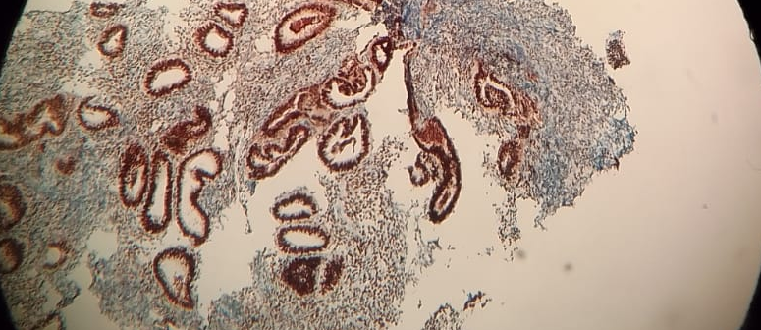

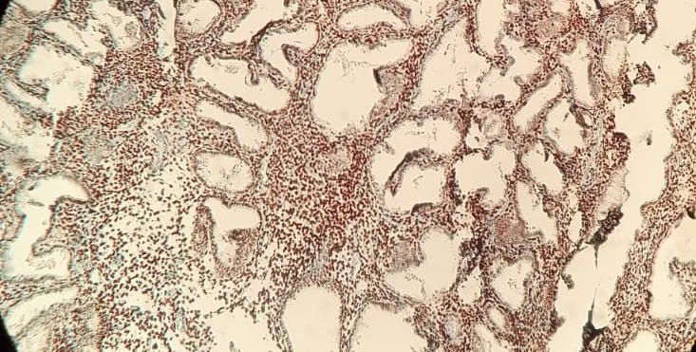
Рисунок 35 - Сниженная экспрессия рецепторов к эстрадиолу в строме до лечения у обследованных групп (120-20 баллов). ИГХ исследование по стандартному протоколу, при увеличении ×200

Рисунок 36 - Позитивная реакция к рецепторам эстрадиола в железах и строме после лечения обследованных групп (280-300). ИГХ исследование по стандартному протоколу, при увеличении ×200
Экспрессия рецепторов к прогестерону в эндометрии у женщин с хроническим эндометритом и повторными неудачами ВРТ во время «окна имплантации» до лечения также не отличалась в обеих группах (рисунок 11). После лечения уровень экспрессии рецепторов к прогестерону в группе комплексного лечения был достоверно выше в сравнении с группой стандартной терапии р <0,001 (таблица 22, рисунок 37).
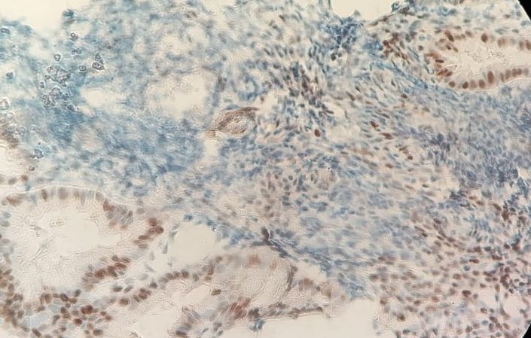

Рисунок 37 - Сниженная экспрессия рецепторов к прогестерону в железах и строме до лечения обследованных групп. ИГХ исследование по стандартному протоколу, при увеличении ×200 (0-30 баллов)
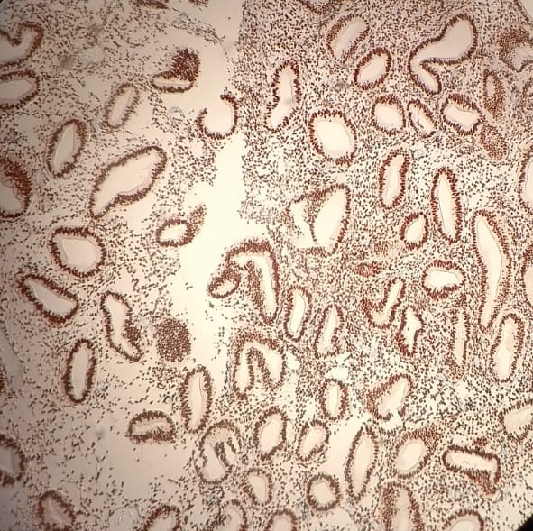

Рисунок 38 - Позитивная экспрессия к прогестерону в железах и строме после лечения обследованных групп (250-300 баллов). ИГХ исследование по стандартному протоколу, при увеличении ×200

Результаты иммуногистохимического исследования экспрессии рецепторов к эстрадиолу и прогестерону в строме и железах эндометрия у женщин с неудачными попытками ВРТ, ассоциированных с хроническим эндометритом представлены в таблице 19,20.

Таблица 19 - Уровень экспрессии рецепторов к эстрадиолу в строме и железах у обследованных женщин

Группа | Рецепторы Е₂  в строме до лечения | Рецепторы Е₂  в строме после лечения | Рецепторы Е₂  в железах до лечения | Рецепторы Е₂  в железах после лечения
1 группа  Комплексная терапия+  Ультразвуковая кавитация (n-102) | 139,7±41,4 | 220,7±58,8 | 151,9±63,5 | 258±31,7
2 группа  Антибактериальная терапия (n-100) | 145,2±34,7 | 212,5±53,5 | 150,4±58,2 | 203,6±56,6
Р value | 0,309 | 0,297 | 0,856 | < .001

Таблица 20 - Уровень экспрессии рецепторов к прогестерону в строме и железах у обследованных женщин

Группа | Рецепторы Р₄  в строме до лечения | Рецепторы Р₄  в строме после лечения | Рецепторы Р₄  в железах до лечения | Рецепторы Р₄  в железах после лечения
1 группа  Антибактериальная терапия+  Ультразвуковая кавитация (n-102) | 131,7±52,8 | 253,9±35,7 | 111,1±70,8 | 195,0±64,2
2 группа  Антибактериальная терапия (n-100) | 130±34,4 | 200±60,9 | 100±40,6 | 153±59,3
Р value | 0,779 | < .001 | 0,2 | < .001

По данным проведенного исследования, в предполагаемом «окне имплантации» до лечения в биоптатах эндометрия обследованных женщин, было выявлено снижение экспрессии сигнальной молекулы-лейкемия ингибирующего фактора (LIF) в обеих группах 3,59±1,53 и 3,33±1,78 соответственно, не было статистически достоверной межгрупповой разницы р=0,371 (таблица 21, рисунок 13, 14).

Таблица 21 - Уровень экспрессии сигнальных молекул «окна имплантации» LIF и интегрин αVβ3.

Группа | LIF до лечения | LIF после лечения | Интегрин αVβ3 до лечения | Интегрин αVβ3 после лечения
1 группа  Комплексная терапия+  Ультразвуковая кавитация (n-102) | 3,59±1,53 | 8,05±1,172 | 1,17±0,55 | 3,63±0,52
2 группа  Антибактериальная терапия (n-100) | 3,33±1,78 | 5,76±1,83 | 0,96±0,79 | 2,4±0,91
Р value | 0,371 | < .001 | 0,720 | < .001
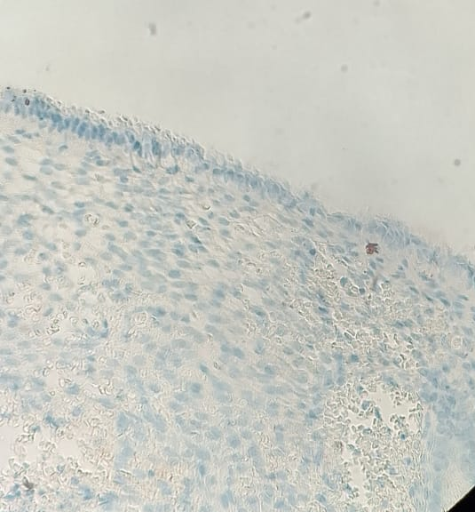

Рисунок 39 - Отрицательная реакция экспрессия к LIF обследованных женщин до лечения (0 баллов)

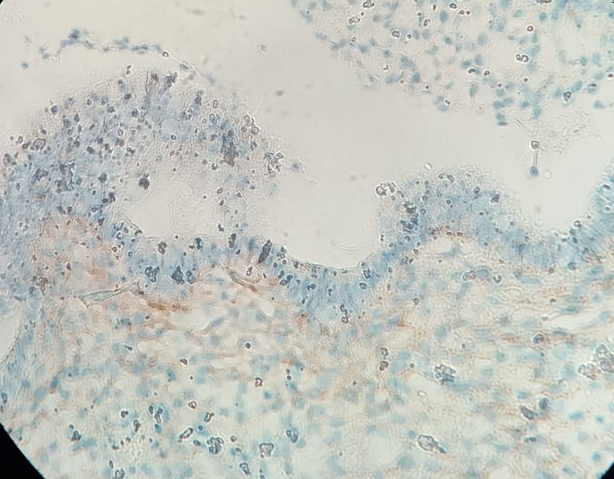

Рисунок 40 - Сниженная экспрессия к LIF обследованных групп до лечения (2 балла)
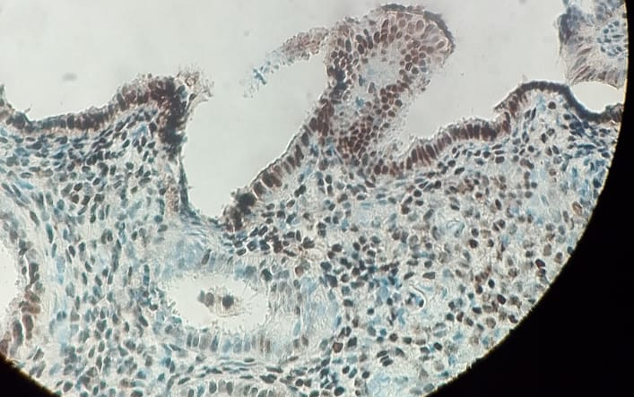
Рисунок 41 - Выраженная экспрессия к LIF обследованных женщин после лечения (9-10 баллов)

У женщин в группе комплексного лечения с ультразвуковой кавитацией полости матки после проведенного лечения, уровень экспрессии LIF значительно увеличился в сравнении с группой контроля (рисунок 15), 8,05±1,172 и 5,76±1,83 соответственно, (р<0.001) (таблица 23).
Интегрины играют важную роль в рецептивности эндометрия. Результаты экспрессии интегрина αVβ3 в эндометрии женщин исследуемых групп представлены в таблице 23 (рисунок 42).
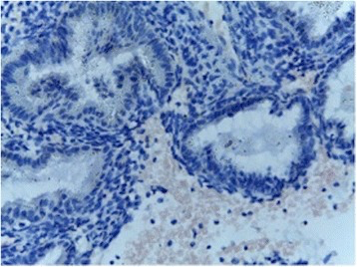
Показатели экспрессии интегрина αVβ3 до лечения в группах исследования не отличались. Показатель экспрессии в основной группе после лечения были максимальными по сравнению с группой контроля и составил 3,63±0,52 против 2,4±0,91 (р<0.001) (таблица 23, рисунок 43).
Рисунок 42 - Сниженная экспрессия интегрина αVβ3 у обследованных женщин до лечения

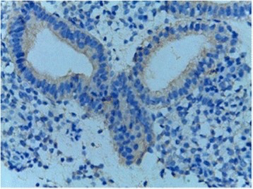
Рисунок 43 - Выраженная экспрессия интегрина αVβ3 у обследованных женщин после лечения.

Эффективность проведенного лечения у женщин с хроническим эндометритом и неудачными попытками программ ВРТ была оценена по частоте наступления клинической беременности и их исходам. После проведенного комплексного лечения в основной группе беременность наступила у 70 (68,6%) женщин, в группе контроля со стандартной терапией у 48 (48 %) женщин, что показало более низкую эффективность стандартного метода лечения (p<0,05). При оценке исходов беременности, в группе комплексной терапии в сравнении со стандартной в 1,5 раза чаще наблюдались срочные роды, тогда как в группе контроля был высокий процент самопроизвольных выкидышей (7%) (таблица 22).

Таблица 22 - Частота наступления беременности и родов после лечения обследованных групп

Группа |  | Беременность после лечения | Роды после лечения | Самопроизвольный выкидыш | Неразвивающаяся беременность | Внематочная беременность
1 группа  Комплексная терапия+  Ультразвуковая кавитация (n-102) | абс | 70 | 62 | 2 | 4 | 2
 | % | 68,6 | 60,8 | 1,96 | 3,9 | 1,96
2 группа  Антибактериальная терапия (n-100) | абс | 48 | 39 | 7 | 4 | 2
2 группа  Антибактериальная терапия (n-100) | % | 48 | 39 | 7 | 4 | 2
Р value |  | 0,016* | 0,002* | 0,099 | 1 | 1

В результате проведенного исследования, было доказано, что комплексное лечение хронического эндометрита с использованием ультразвуковой кавитации полости матки, более чем на 50 процентов эффективнее в сравнении со стандартной терапией. Помимо снижения маркеров воспаления (CD138+, CD20+, CD8+), отмечались улучшение кровоснабжения эндометрия, улучшение показателей имплантационных маркеров (лейкемия ингибирующего фактора, рецепторов эстрадиола и прогестерона в железах и строме эндометрия, молекулы клеточной адгезии - интегрина, наличие зрелых пиноподий) что указывает на восстановление рецептивности эндометрия и улучшение имплантационного потенциала и увеличения шансов наступления и вынашивания беременности.

ЗАКЛЮЧЕНИЕ

Для достижения цели исследования, было проведено двунаправленное сплошное когортное исследование 202 пациенток с неудачными попытками ВРТ с признаками хронического эндометрита в анамнезе. Пациентки в группе исследования проходили гистероскопию с биопсией эндометрия, гистологическим и иммуногистохимическим исследованием биопсийного материала в ТОО «Международный клинический центр репродуктологии PERSONA» в период с сентября 2019 г. по сентябрь 2022 г. В основную группу вошли 102 пациенток, которым проведена комплексная терапия (антибактериальная+противовирусная+противофиброзная терапия) в сочетании с ультразвуковой кавитацией полости матки, в контрольную группу 100 пациенток которые получили только курс антибактериальной терапии по стандартному протоколу. Метод лечения определял лечащий врач.
В исследование были включены женщины в возрасте до 38 лет или женщины старше 38 лет с донорскими ооцитами, с наличием хронического эндометрита по данным иммуногистохимического окрашивания образцов эндометрия на CD138+ ≥ 1, CD20+ ≥ 3, CD 8+ ≥ 10, с нормальным кариотипом, отрицательным тестом на антифосфолипидные антитела и нормальную полость матки (без врожденных аномалии развитии), оцененную с помощью гистероскопии и перенос единственного эмбриона высокого качества ≥4АВ по Гарднеру.
Возраст женщин составил от 24 до 42 лет. Средний возраст в основной группе составил 35,05±5,83 лет, в группе контроля 37,7±5,04 лет. Длительность бесплодия варьировалась от 1 года до 20 лет: в основной группе средняя длительность 6,11±3,87 лет, в контрольной группе – 6,83±4,4 лет.
Большинство женщин в исследуемых группах состояли в зарегистрированном браке. В основной группе 96,1 %, в контрольной группе 79% женщин состояли в официальном браке (р <0,001). 78 % женщин в основной и 64% в контрольной группе имели высшее образование (р=0,052).
При анализе структуры бесплодия частота первичного бесплодия в основной группе составила 47,1% против 45%, в обеих группах, примерно с одинаковой частотой встречалось вторичное (52,9% и 55%, соответственно) бесплодие. В обеих группах больше половины обследованных женщин в анамнезе имели неудачные программы ВРТ до 3-х раз. 35,3% в группе комплексной терапии в сочетании с ультразвуковой кавитацией полости матки и 41 % пациенток в группе антибактериальной терапии имели более 3-х неудачных программ ВРТ
В структуре гинекологических заболевании, в обеих группах достоверно чаще встречались воспалительные заболевания репродуктивных органов 57,1 % в группе комплексной терапии и 60 % в группе стандартной терапии. На втором место по распространению были полипы эндометрия и цервикального канала 27,5 % в группе комплексной терапии и 30 % в группе стандартной терапии. Хронический аднексит чаще встречался у пациенток группы комплексной терапии в сочетании с ультразвуковой кавитацией полости матки 27,5% против 24 % в группе стандартной терапии, статистически достоверных различии не было.
Согласно результатам по оперативным вмешательствам на органах малого таза, была выявлена высокая частота проведения диагностической лапароскопии у пациенток обеих групп, 41,2 % в основной и 37% в контрольной группе. Удаление полипа эндометрия и цервикального канала чаще проводилось в группе стандартной терапии антибиотиками 30 % против 27,5% в группе комплексного лечения с ультразвуковой кавитацией полости матки. По данным исследования, не было межгрупповой разницы по проведению операции кесарево сечения (р=0,145). При анализе экстрагенитальных нозологии, заболевания органов желудочно-кишечного тракта (10,7 % и 10%) и эндокринных органов (15,6 и 16%) достоверно чаще наблюдались в группах обследования. Высокая частота встречаемости заболевания желудочно-кишечного тракта объясняется тем, что в патогенезе хронического эндометрита доказана роль патогенных микроорганизмов желудочно-кишечного тракта, которые попадают в матку через маточную трубу (существует такое понятие как «дырявый кишечник»). Достоверных различии в частоте встречаемости инфекции различной этиологии, сердечно-сосудистых заболевании, а также заболевании мочеполовой системы не отмечались.
Хронический эндометрит характеризуется наличием плазматических клеток в строме эндометрия, а также зачастую фиброзированием стромы эндометрия. В начале исследования, при рутинной гистологии был выявлен фиброз стромы эндометрия в 69,3% (68 из 100) в группе комплексного лечения и 71% (71 из 102) во 2 группе стандартной терапии, р>0,05. Доля фиброза после лечения снизилась в обеих группах, статистически достоверное снижение наблюдалось в группе комплексной терапии в сочетании с ультразвуковой кавитацией полости матки, (р<0,05). Средняя толщина эндометрия по данным ультразвукового исследования составила 9,93±1,37 в группе комплексной терапии в сочетании с ультразвуковой кавитацией полости матки и 9,2±0,695 в группе стандартной терапии антибактериальными препаратами (р=0,017).
В условиях программ вспомогательных репродуктивных технологии состояние рецепторного аппарата эндометрия является в крайней степени важным. Состояние рецепторного аппарата эндометрия, способствует выбору схемы стимуляции, а также может указывать на недостаточность восприимчивости гормональным препаратам и повлиять на конечные результаты лечения.

На основании полученных данных можно сделать следующие выводы:

- У пациенток с неудачными попытками программ ВРТ гинекологический анамнез был отягощен воспалительными заболеваниями половых органов 58.5%, полипом эндометрия и цервикального канала 28.7%, эндометриозом различной локализации 17.4%, миомой 10% и кистой яичников 13%. В анамнезе имели место неразвивающееся беременности и внематочная беременность, самопроизвольные выкидыши и медицинские аборты.
- У пациенток с неудачными попытками программ ВРТ установлена выраженная экспрессия маркеров воспаления в строме эндометрия CD138+ в 10 раз , СD20+ 8,5 раз, CD8+ 4 раза, выраженное снижение сигнальных молекул во время «окна имплантации» в 3 раза (LIF, экспрессии к рецепторам эстрадиола в строме и в железах, к рецепторам прогестерона в строме и в железах в, интегрина αVβ3, количества пиноподий).
- Предложенная схема комплексной терапии хронического эндометрита с использованием ультразвуковой кавитации полости матки, позволила успешно купировать воспалительный процесс, снизив экспрессии маркеров воспаления до нормативных значений (р<0,05), повысить имплантационный потенциал за счёт увеличения верификации зрелых пиноподий в период «окна имплантации» (р<0,05), увеличить экспрессию LIF (3,59±1,53 и 8,05±1,172 ), рецепторов эстрадиола в строме (139,7±41,4 и 220,7±58,8) и в железах (151,9±63,5 и 258±31,7), рецепторов прогестерона в строме (131,7±52,8 и 253,9±35,7) и в железах (111,1±70,8 и 195,0±64,2), интегрина αVβ3 (1,17±0,55и 3,63±0,52) (р<0,05).
- Комплексное лечение хронического эндометрита, с применением ультразвуковой кавитации полости матки у женщин после неудачных попыток ВРТ при переносе в матку единственного размороженного эмбриона высокого морфологического качества по Гарднеру ≥4АВ позволило повысить частоту наступления клинической беременности на один перенос в 1,5 раза (68,6% против 48%; р<0,001), частоту живорождений в 1,6 (60,8% против 38%; р= 0,002). Разработанный нами алгоритм лечения воспалительных процессов эндометрия на основе комплексного использования ультразвуковой кавитации и антибактериальной терапии может быть рекомендован женщинам с репродуктивными неудачами, обусловленными хроническим эндометритом.

СПИСОК ИСПОЛЬЗОВАННЫХ ИСТОЧНИКОВ

- Inhorn M.C., Patrizio P. Infertility around the globe: New thinking on gender, reproductive technologies and global movements in the 21st century // Hum Reprod Update. – 2015. - №21. – Р. 411–426.
- World Health Organization (WHO). International Classification of Diseases, 11th Revision (ICD-11). - Geneva: WHO, 2018. – 111 р.
- Вспомогательные репродуктивные технологии в Казахстане // Регистр 2020.-стр. 6-9.
- Cicinelli E., Matteo M., Tinelli R., Lepera A., Alfonso R., Indraccolo U., Marrocchella S., Greco P., Resta L. Prevalence of Chronic Endometritis in Repeated Unexplained Implantation Failure and the IVF Success Rate after Antibiotic Therapy // Hum. Reprod. – 2015. - №30. - Р. 323–330.
- Cicinelli E., Matteo M., Trojano G., Mitola P.C., Tinelli R., Vitagliano A., Crupano F.M., Lepera A., Miragliotta G., Resta L. Chronic Endometritis in Patients with Unexplained Infertility: Prevalence and Effects of Antibiotic Treatment on Spontaneous Conception // Am. J. Reprod. Immunol. – 2018. - №79. – Р. 12782.
- Zargar M., Ghafourian M., Nikbakht R., Mir Hosseini V., Moradi Choghakabodi P. Evaluating Chronic Endometritis in Women with Recurrent Implantation Failure and Recurrent Pregnancy Loss by Hysteroscopy and Immunohistochemistry // J. Minim. Invasive Gynecol. – 2020. - №27. – Р. 116–121.
- Li Y., Xu S., Yu S., Huang C., Lin S., Chen W., Mo M., Lian R., Diao L., Ding L. et al. Diagnosis of Chronic Endometritis: How Many CD138+ Cells/HPF in Endometrial Stroma Affect Pregnancy Outcome of Infertile Women? // Am. J. Reprod. Immunol. – 2021. - №85. – Р. 13369.
- Xiong Y., Chen Q., Chen C., Tan J., Wang Z., Gu F., Xu Y. Impact of Oral Antibiotic Treatment for Chronic Endometritis on Pregnancy Outcomes in the Following Frozen-Thawed Embryo Transfer Cycles of Infertile Women: A Cohort Study of 640 Embryo Transfer Cycles // Fertil. Steril. – 2021. - №116. – Р. 413–421.
- Cicinelli E., Vitagliano A., Loizzi V., De Ziegler D., Fanelli M., Bettocchi S., Nardelli C., Trojano G., Cicinelli R., Minervini C.F. et al. Altered Gene Expression Encoding Cytochines, Grow Factors and Cell Cycle Regulators in the Endometrium of Women with Chronic Endometritis // Diagnostics. – 2021. - №11. – Р. 471.
- Cicinelli E., Matteo M., Trojano G., Mitola P.C., Tinelli R., Vitagliano A., Crupano F.M., Lepera A., Miragliotta G., Resta L. Chronic endometritis in patients with unexplained infertility: Prevalence and effects of antibiotic treatment on spontaneous conception // Am J Reprod Immunol. – 2018. – Vol. 9, №1. – Р. 18-37.
- Kitaya K., Matsubayashi H., Yamaguchi K., Nishiyama R., Takaya Y., Ishikawa T. et al. Chronic endometritis: potential cause of infertility and obstetric and neonatal complications // Am J Reprod Immunol. – 2016. - Vol. 75, №1. – Р. 13-22.
- Wu D., Kimura F., Zheng L., Ishida M., Niwa Y., Hirata K. et al. Chronic endometritis modifies decidualization in human endometrial stromal cells // Reprod Biol Endocrinol. – 2017. - Vol. 15, №1. – Р. 16.
- Сухих Г.Т., Шуршалина А.В. Хронический эндометрит: руководство. - М.: ГЭОТАР – Медиа, 2013. – 13 с.
- Kitaya K., Takeuchi T., Mizuta S., Matsubayashi H., Ishikawa T. Endometritis: new time, new concepts // Fertil Steril. – 2018. - Vol. 110, №3. – Р. 344-350.
- Cicinelli E., Matteo M., Tinelli R., Lepera A., Alfonso R., Indraccolo U., Marrocchella S., Greco P., Resta L. Prevalence of chronic endometritis in repeated unexplained implantation failure and the IVF success rate after antibiotic therapy // Hum Reprod. – 2015. - Vol. 30, №2. – Р. 323-30.
- Zhang Y., Xu H., Liu Y., Zheng S., Zhao W., Wu D., Lei L., Chen G. Confirmation of chronic endometritis in repeated implantation failure and success outcome in IVF-ET after intrauterine delivery of the combined administration of antibiotic and dexamethasone // Am J Reprod Immunol. – 2019. - Vol. 82, №5. – Р. 13177.
- Kitaya K., Matsubayashi H., Takaya Y., Nishiyama R., Yamaguchi K., Takeuchi T., Ishikawa T. Live birth rate following oral antibiotic treatment for chronic endometritis in infertile women with repeated implantation failure // Am J Reprod Immunol. – 2017. - Vol. 78, №5. – Р. 18-27.
- Kitaya K., Tanaka S.E., Sakuraba Y., Ishikawa T. Multi-drug-resistant chronic endometritis in infertile women with repeated implantation failure: trend over the decade and pilot study for third-line oral antibiotic treatment // J Assist Reprod Genet. – 2022. - Vol. 39, №8. – Р. 1839-1848.
- Kimura F., Takebayashi A., Ishida M., Nakamura A., Kitazawa J., Morimune A., Hirata K., Takahashi A., Tsuji S., Takashima A., Amano T., Tsuji S., Ono T., Kaku S., Kasahara K., Moritani S., Kushima R., Murakami T. Review: Chronic endometritis and its effect on reproduction // J Obstet Gynaecol Res. – 2019. - Vol. 45, №5. – Р. 951-960.
- Vitagliano A., Saccardi C., Noventa M., Di Spiezio Sardo A., Saccone G., Cicinelli E., Pizzi S., Andrisani A., Litta P.S. Effects of chronic endometritis therapy on in vitro fertilization outcome in women with repeated implantation failure: a systematic review and meta-analysis // Fertil Steril. – 2018. - Vol. 110, №1. – Р. 103-112.
- Cheng X., Huang Z., Xiao Z., Bai Y. Does antibiotic therapy for chronic endometritis improve clinical outcomes of patients with recurrent implantation failure in subsequent IVF cycles? A systematic review and meta-analysis // J Assist Reprod Genet. – 2022. - Vol. 39, №8. – Р. 1797-1813.
- Guo J.H., Mi H.X. Comment on: Does antibiotic therapy for chronic endometritis improve clinical outcomes of patients with recurrent implantation failure in subsequent IVF cycles? a systematic review and meta-analysis // J Assist Reprod Genet. – 2023. - Vol. 40, №5. – Р. 1225-1226.
- Giulini S., Grisendi V., Sighinolfi G., Di Vinci P., Tagliasacchi D., Botticelli L., La Marca A., Facchinetti F. Chronic endometritis in recurrent implantation failure: Use of prednisone and IVF outcome // J Reprod Immunol. – 2022. - №153. – Р. 103673.
- Demirdag E., Kutlucan H., Safarova S., Guler I., Akdulum M.F.C., Bozkurt N., Erdem M., Erdem A. Evaluation of pre-cycle hysteroscopy findings and its pathological results of 458 patients undergoing IVF: A retrospective cohort study // Annals of Medical Research. – 2022. - Vol. 29, №2. – Р. 83–86.
- Nicola C., Chirpac A., Lala P.K., Chakraborty C. Roles of Rho guanosine 5'-triphosphatase A, Rho kinases, and extracellular signal regulated kinase (1/2) in prostaglandin E2-mediated migration of first-trimester human extravillous trophoblast // Endocrinology. – 2008. - Vol. 149, №3. – Р. 1243-1251.
- Ramathal C.Y., Bagchi I.C., Taylor R.N., Bagchi M.K. Endometrial decidualization: Of mice and men // Semin Reprod Med. – 2010. - Vol. 28. – Р. 17–26.
- McEwan M., Lins R.J., Munro S.K., Vincent Z.L., Ponnampalam A.P., Mitchell M.D. Cytokine regulation during the formation of the fetal-maternal interface: Focus on cell-cell adhesion and remodelling of the extra-cellular matrix // Cytokine Growth Factor Rev. – 2009. - Vol. 20. – Р. 241–249.
- Lyall F. Mechanisms regulating cytotrophoblast invasion in normal pregnancy and pre‐eclampsia // Aust N Z J Obstet Gynaecol. – 2006. - Vol. 46. – Р. 266–273.
- Li T.C., Klentzeris L., Barratt C., Warren M.A., Cooke S., Cooke I.D. A study of endometrial morphology in women who failed to conceive in a donor insemination programme // Br J Obstet Gynaecol. – 1993. - Vol. 100, №10. – Р. 935-938.
- Verón G.L., Veiga M.F., Cameo M., Marín-Briggiler C.I., Vazquez-Levin M.H. Epithelial and Neural Cadherin in Mammalian Fertilization: Studies in the Mouse Model // Cells. – 2021. - Vol. 11, №1. – Р. 102.
- Hunkapiller N.M., Gasperowicz M., Kapidzic M., Plaks V., Maltepe E., Kitajewski J., Cross J.C., Fisher S.J. A role for Notch signaling in trophoblast endovascular invasion and in the pathogenesis of pre-eclampsia // Development. – 2011. - Vol. 138, №14. – Р. 2987-2998.
- Gellersen B., Brosens J.J. Cyclic decidualization of the human endometrium in reproductive health and failure // Endocr Rev. – 2014. - Vol. 35, №6. – Р. 851-905.
- Feng Y., Ma X., Deng L., Yao B., Xiong Y., Wu Y., Wang L., Ma Q., Ma F. Role of selectins and their ligands in human implantation stage // Glycobiology. – 2017. - Vol. 27. – Р. 385–391.
- Аскар Е., Рыбина А., Абшекенова А., Локшин В., Карибаева Ш., Валиев Р. Экспрессия LIF у женщин с повторными неудачами имплантации и хроническим эндометритом // Репродуктивная медицина. – 2023. – Т. 1, №54. – С. 25–28.
- Teklenburg G., Salker M., Molokhia M., Lavery S., Trew G., Aojanepong T., Mardon H.J., Lokugamage A.U., Rai R., Landles C., Roelen B.A., Quenby S., Kuijk E.W., Kavelaars A., Heijnen C.J., Regan L., Brosens J.J., Macklon N.S. Natural selection of human embryos: decidualizing endometrial stromal cells serve as sensors of embryo quality upon implantation // PLoS One. – 2010. - Vol. 5, №4. – Р. 10258.
- Weimar C.H., Kavelaars A., Brosens J.J., Gellersen B., de Vreeden-Elbertse J.M., Heijnen C.J., Macklon N.S. Endometrial stromal cells of women with recurrent miscarriage fail to discriminate between high- and low-quality human embryos // PLoS One. – 2012. - Vol. 7, №7. – Р. 41424.
- Muter J., Lynch V.J., McCoy R.C., Brosens J.J. Human embryo implantation // Development. – 2023. - Vol. 150, №10. – Р. 12-27.
- Macklon N.S., Brosens J.J. The human endometrium as a sensor of embryo quality // Biol Reprod. – 2014. - Vol. 91, №4. – Р. 98.
- Messaoudi S., El Kasmi I., Bourdiec A., Crespo K., Bissonnette L., Le Saint C., Bissonnette F., Kadoch I.J. 15 years of transcriptomic analysis on endometrial receptivity: what have we learnt? // Fertil Res Pract. – 2019. - №5. – Р. 9.
- Díaz-Gimeno P., Ruiz-Alonso M., Sebastian-Leon P., Pellicer A., Valbuena D., Simón C. Window of implantation transcriptomic stratification reveals different endometrial subsignatures associated with live birth and biochemical pregnancy // Fertil Steril. - 2017. - Vol. 108, №4. – Р. 703-710.
- Hynes R.O., Zhao Q. The evolution of cell adhesion // J Cell Biol. – 2000. - Vol. 150, №2. – Р. 89-96.
- Casals G., Ordi J., Creus M., Fábregues F., Carmona F., Casamitjana R., Balasch J. Osteopontin and alphavbeta3 integrin as markers of endometrial receptivity: the effect of different hormone therapies // Reprod Biomed Online. – 2010. - Vol. 21, №3. – Р. 349-359.
- Palomino W.A., Fuentes A., González R.R., Gabler F., Boric M.A., Vega M., Devoto L. Differential expression of endometrial integrins and progesterone receptor during the window of implantation in normo-ovulatory women treated with clomiphene citrate // Fertil Steril. – 2005. - Vol. 83, №3. – Р. 587-593.
- Lessey B.A., Castelbaum A.J., Wolf L., Greene W., Paulson M., Meyer W.R., Fritz M.A. Use of integrins to date the endometrium // Fertil Steril. – 2000. - Vol. 73, №4. – Р. 779-787.
- Ceydeli N. Difference in alpha(V)beta3 integrin expression in endometrial stromal cell in subgroups of women with unexplained infertility // Eur J Obstet Gynecol Reprod Biol. – 2006. - Vol. 126. – Р. 206-211.
- Chi Y., He P., Lei L., Lan Y., Hu J., Meng Y., Hu L. Transdermal estrogen gel and oral aspirin combination therapy improves fertility prognosis via the promotion of endometrial receptivity in moderate to severe intrauterine adhesion // Mol Med Rep. – 2018. - Vol. 17, №5. – Р. 6337-6344.
- Apparao K.B., Murray M.J., Fritz M.A., Meyer W.R., Chambers A.F., Truong P.R., Lessey B.A. Osteopontin and its receptor alphavbeta(3) integrin are coexpressed in the human endometrium during the menstrual cycle but regulated differentially // J Clin Endocrinol Metab. - 2001. - Vol. 86, №10. – Р. 4991-5000.
- Elnaggar A., Farag A.H., Gaber M.E., Hafeez M.A., Ali M.S., Atef A.M. AlphaVBeta3 Integrin expression within uterine endometrium in unexplained infertility: a prospective cohort study // BMC Womens Health. – 2017. - Vol. 17, №1. – Р. 90.
- Margioula-Siarkou C., Prapas Y., Petousis S., Milias S., Ravanos K., Kalogiannidis I., Mavromatidis G., Haitoglou C., Prapas N., Rousso D. LIF and LIF-R expression in the endometrium of fertile and infertile women: A prospective observational case-control study // Mol Med Rep. – 2016. - Vol. 13, №6. – Р. 4721-4728.
- Margioula-Siarkou C., Prapas Y., Petousis S., Milias S., Ravanos K., Dagklis T., Kalogiannidis I., Mavromatidis G., Haitoglou C., Prapas N., Rousso D. LIF endometrial expression is impaired in women with unexplained infertility while LIF-R expression in all infertility sub-groups // Cytokine. – 2017. - Vol. 96. – Р. 166-172.
- Franasiak J.M., Holoch K.J., Yuan L., Schammel D.P., Young S.L., Lessey B.A. Prospective assessment of midsecretory endometrial leukemia inhibitor factor expression versus ανβ3 testing in women with unexplained infertility // Fertil Steril. -2014. - Vol. 101, №6. – Р. 1724-1731.
- Margioula-Siarkou C., Prapas Y., Petousis S., Milias S., Ravanos K., Dagklis T., Kalogiannidis I., Mavromatidis G., Haitoglou C., Prapas N., Rousso D. LIF endometrial expression is impaired in women with unexplained infertility while LIF-R expression in all infertility sub-groups // Cytokine. – 2017. - Vol. 96. – Р. 166-172.
- Gipson, I.K., Blalock T., Tisdale A., Spurr-Michaud S., Allcorn S., Stavreus-Evers A., Gemzell K. MUC16 is lost from the uterodome (pinopode) surface of the receptivity human endometrium: In vitro evidence that MUC16 is a barrier to trophoblast adherence // Biol. Reprod. – 2008. - Vol. 78. – Р. 134–142.
- Quinn K.E., Matson B.C., Wetendorf M., Caron K.M. Pinopodes: Recent advancements, current perspectives, and future directions // Mol Cell Endocrinol. – 2020. - №501. – Р. 110644.
- D'Ippolito S., Di Nicuolo F., Papi M., Castellani R., Palmieri V., Masciullo V., Arena V., Tersigni C., Bernabei M., Pontecorvi A., Scambia G., Di Simone N. Expression of Pinopodes in the Endometrium from Recurrent Pregnancy Loss Women. Role of Thrombomodulin and Ezrin // J Clin Med. – 2020. – Vol. 9, №8. – Р. 2634.
- Jin X.Y., Zhao L.J., Luo D.H., Liu L., Dai Y.D., Hu X.X., Wang Y.Y., Lin X., Hong F., Li T.C., Zhang S.Y. Pinopode score around the time of implantation is predictive of successful implantation following frozen embryo transfer in hormone replacement cycles // Hum Reprod. – 2017. - Vol. 32, №12. – Р. 2394-2403.
- Altmäe S., Koel M., Võsa U., Adler P., Suhorutšenko M., Laisk-Podar T., Kukushkina V., Saare M., Velthut-Meikas A., Krjutškov K., Aghajanova L., Lalitkumar P.G., Gemzell-Danielsson K., Giudice L., Simón C., Salumets A. Meta-signature of human endometrial receptivity: a meta-analysis and validation study of transcriptomic biomarkers // Sci Rep. – 2017. - Vol. 7, №1. – Р. 10077.
- Di Pietro C., Caruso S., Battaglia R., Iraci M., La A., Fabrizio F. et al. MiR-27a-3p and miR-124-3p, upregulated in endometrium and serum from women affected by chronic endometritis, are new potential molecular markers of endometrial receptivity // Am J Reprod Immunol. – 2018. - Vol. 80. – Р. 12858.
- Moreno I., Codoñer F.M., Vilella F., Valbuena D., Martinez-Blanch J.F., Jimenez-Almazán J., Alonso R., Alamá P., Remohí J., Pellicer A. et al. Evidence That the Endometrial Microbiota Has an Effect on Implantation Success or Failure // Am. J. Obstet. Gynecol. – 2016. - №215. – Р. 684–703.
- Chen C., Song X., Wei W. et al. The microbiota continuum along the female reproductive tract and its relation to uterine-related diseases // Nat Commun. – 2017. - Vol. 8, №1. – Р. 875.
- Ding T., Schloss P.D. Dynamics and associations of microbial community types across the human body // Nature. – 2014. - Vol. 509, №7500. - Р. 357–360.
- Moreno I., Codoñer F.M., Vilella F. et al. Evidence that the endometrial microbiota has an effect on implantation success or failure // Am J Obstet Gynecol. – 2016. - Vol. 215, №6. – Р. 684–703.
- Moreno I., Garcia-Grau I., Perez-Villaroya D. et al. Endometrial microbiota composition is associated with reproductive outcome in infertile patients // Microbiome. – 2022. - Vol. 10, №1. – Р. 1.
- Miles S.M., Hardy B.L., Merrell D.S. Investigation of the microbiota of the reproductive tract in women undergoing a total hysterectomy and bilateral salpingo-oopherectomy // Fertil Steril. – 2017. - Vol. 107, №3. – Р. 813-820.
- Haggerty C.L., Hillier S.L., Bass D.C., Ness R.B. PID Evaluation and Clinical Health Study Investigators. Bacterial vaginosis and anaerobic bacteria are associated with endometritis // Clin Infect Dis. - 2004. - №39. – Р. 990 –995.
- Cicinelli E., Matteo M., Tinelli R., Lepera A., Alfonso R., Indraccolo U., Marrocchella S., Greco P., Resta L. Prevalence of Chronic Endometritis in Repeated Unexplained Implantation Failure and the IVF Success Rate after Antibiotic Therapy // Hum. Reprod. – 2015. - Vol. 30. – Р. 323–330.
- Kitaya K., Matsubayashi H., Yamaguchi K., Nishiyama R., Takaya Y., Ishikawa T., Yasuo T., Yamada H. Chronic Endometritis: Potential Cause of Infertility and Obstetric and Neonatal Complications // Am J Reprod Immunol. – 2016. - Vol. 75, №1. – Р. 13-22.
- Wu D., Kimura F., Zheng L., Ishida M., Niwa Y., Hirata K. et al. Chronic endometritis modifies decidualization in human endometrial stromal cells // Reprod Biol Endocrinol. – 2017. - Vol. 15, №1. – Р. 16–65.
- Moreno I., Cicinelli E., Garcia-Grau I., Gonzalez-Monfort M., Bau D., Vilella F., De Ziegler D., Resta L., Valbuena D., Simon C. The diagnosis of chronic endometritis in infertile asymptomatic women: a comparative study of histology, microbial cultures, hysteroscopy, and molecular microbiology // Am J Obstet Gynecol. - 2018. - Vol. 218, №6. – Р. 602.
- Cicinelli E., Vitagliano A., Kumar A., Lasmar R.B., Bettocchi S., Haimovich S., Kitaya K., de Ziegler D., Simon C., Moreno I. et al. Unified Diagnostic Criteria for Chronic Endometritis at Fluid Hysteroscopy: Proposal and Reliability Evaluation through an International Randomized-Controlled Observer Study // Fertil.Steril. – 2019. - Vol. 112. – Р. 162–173.
- Giraldo-Isaza M.A., Jaspan D., Cohen A.W. Postpartum endometritis caused by herpes and cytomegaloviruses // Obstet Gynecol. – 2011. - Vol. 117, №2. – Р. 466–467.
- Cicinelli E., De Ziegler D., Nicoletti R. et al. Chronic endometritis: cor- relation among hysteroscopic, histologic, and bacteriologic findings in a prospective trial with 2190 consecutive office hysteroscopies // Fer- til Steril. – 2008. - Vol. 89, №3. – Р. 677–684.
- Buzzaccarini G., Vitagliano A., Andrisani A. et al. Chronic endometritis and altered embryo implantation: a unified pathophysiological theory from a literature systematic review // J Assist Reprod Genet. – 2020. - Vol. 37, №12. – Р. 2897–2911.
- Song D., He Y., Wang Y. et al. Impact of antibiotic therapy on the rate of negative test results for chronic endometritis: a prospective randomized control trial // Fertil Steril. – 2021. - Vol. 115, №6. – Р. 1549–1556.
- Cicinelli E., De Ziegler D., Nicoletti R. et al. Poor reliability of vaginal and endocervical cultures for evaluating microbiology of endometrial cavity in women with chronic endometritis // Gynecol Obstet Invest. – 2009. - Vol. 68, №2. – Р. 108–115.
- Moreno I., Cicinelli E., Garcia-Grau I. et al. The diagnosis of chronic en- dometritis in infertile asymptomatic women: a comparative study of histology, microbial cultures, hysteroscopy, and molecular microbiology // Am J Obstet Gynecol. – 2018. - Vol. 218, №6. – Р. 602.
- Ravel J., Gajer P., Abdo Z., Schneider G.M., Koenig S.S.K., McCulle S.L., Karlebach S., Gorle R., Russell J., Tacket C.O. et al. Vaginal Microbiome of Reproductive-Age Women // Proc. Natl. Acad. Sci. – USA, 2010. - Vol. 108, supplе 1. – Р. 4680–4687.
- Toson B., Simon C., Moreno I. The Endometrial Microbiome and Its Impact on Human Conception // Int. J. Mol. Sci. – 2022. - Vol. 23. – Р. 485.
- Liu Y., Ko E.Y.L., Wong K.K.W., Chen X., Cheung W.C., Law T.S.M. et al. Endometrial microbiota in infertile women with and without chronic endometritis as diagnosed using a quantitative and reference range-based method // Fertil Steril. - 2019. - Vol. 112. – Р. 707–717.
- Moreno I., Codoñer F.M., Vilella F., Valbuena D., Martinez-Blanch J.F., Jimenez-Almazán J., Alonso R., Alamá P., Remohí J., Pellicer A. et al. Evidence That the Endometrial Microbiota Has an Effect on Implantation Success or Failure // Am. J. Obstet. Gynecol. – 2016. - Vol. 215. – Р. 684–703.
- Liu Y., Ko E.Y.L., Wong K.K.W., Chen X., Cheung W.C., Law T.S.M., Chung J.P.W., Tsui S.K.W., Li T.C., Chim S.S.C. Endometrial Microbiota in Infertile Women with and without Chronic Endometritis as Diagnosed Using a Quantitative and Reference Range-Based Method. - Fertil. Steril, 2019. – 111 р.
- Lozano F.M., Bernabeu A., Lledo B., Morales R., Diaz M., Aranda F.I., Llacer J., Bernabeu R. Characterization of the Vaginal and Endometrial Microbiome in Patients with Chronic Endometritis // Eur. J. Obstet. Gynecol. Reprod. Biol. – 2021. - №1. – Р. 18-27.
- Chen P., Chen P., Guo Y., Fang C., Li T. Interaction Between Chronic Endometritis Caused Endometrial Microbiota Disorder and Endometrial Immune Environment Change in Recurrent Implantation Failure // Front. Immunol. – 2021. - №12. – Р. 748447.
- Fang R.L., Chen L.X., Shu W.S., Yao S.Z., Wang S.W., Chen Y.Q. Barcoded Sequencing Reveals Diverse Intrauterine Microbiomes in Patients Suffering with Endometrial Polyps // Am. J. Transl. Res. – 2016. - №8. – Р. 1581–1592.
- Li F., Chen C., Wei W., Wang Z., Dai J., Hao L., Song L., Zhang X., Zeng L., Du H. et al. The Metagenome of the Female Upper Reproductive Tract // GigaScience. – 2018. - №7. – Р. 107.
- Winters A.D., Romero R., Gervasi M.T., Gomez-Lopez N., Tran M.R., Garcia-Flores V., Pacora P., Jung E., Hassan S.S., Hsu C.D. et al. Does the Endometrial Cavity Have a Molecular Microbial Signature? // Sci. Rep. – 2019. - №9. – Р. 9905.
- Sola-Leyva A., Andrés-León E., Molina N.M., Terron-Camero L.C., Plaza-Díaz J., Sáez-Lara M.J., Gonzalvo M.C., Sánchez R., Ruíz S., Martínez L. et al. Mapping the Entire Functionally Active Endometrial Microbiota // Hum. Reprod. – 2021. - №36. - Р. 1021–1031.
- Cicinelli E., Vitagliano A., Kumar A., Lasmar R.B., Bettocchi S., Haimovich S. International Working Group for Standardization of Chronic Endometritis Diagnosis. Unified Diagnostic Criteria for Chronic Endometritis at Fluid Hysteroscopy: Proposal and Reliability Evaluation through an International Randomized-Controlled Observer Study // Fertil. Steril. – 2019. - №112. – Р. 162–173.
- Cravello L., Porcu G., D’Ercole C., Roger V., Blanc B. Identification and Treatment of Endometritis. Contraception // Fertilite. Sexualite. – 1997. - №25. – Р. 585–586.
- Cicinelli E., Resta L., Nicoletti R., Zappimbulso V., Tartagni M., Saliani N. Endometrial Micropolyps at Fluid Hysteroscopy Suggest the Existence of Chronic Endometritis // Hum. Reprod. – 2005. - №20. – Р. 1386–1389.
- Bouet P.E., El Hachem H., Monceau E., Gariépy G., Kadoch I.J., Sylvestre C. Chronic endometritis in women with recurrent pregnancy loss and recurrent implantation failure: prevalence and role of office hysteroscopy and immunohistochemistry in diagnosis // Fertil Steril. – 2016. - Vol. 105, №1. – Р. 106-110.
- McQueen D.B., Maniar K.P., Hutchinson A., Confino R., Bernardi L., Pavone M.E. Redefining Chronic Endometritis: The Importance of Endometrial Stromal Changes // Fertil. Steril. – 2021. - №116. – Р. 855–861.
- Gkrozou F., Dimakopoulos G., Vrekoussis T., Lavasidis L., Koutlas A., Navrozoglou I., Stefos T., Paschopoulos M. Hysteroscopy in women with abnormal uterine bleeding: a meta-analysis on four major endometrial pathologies // Arch Gynecol Obstet. – 2015. - Vol. 291, №6. – Р. 1347-1354.
- Di Pietro C., Cicinelli E., Guglielmino M.R., Ragusa M., Farina M., Palumbo M.A. et al. Altered transcriptional regulation of cytokines, growth factors, and apoptotic proteins in the endometrium of infertile women with chronic endometritis // Am J Reprod Immunol. – 2013. - Vol. 69. – Р. 509–517.
- Franasiak J.M., Werner M.D., Juneau C.R., Tao X., Landis J., Zhan Y., Treff N.R., Scott R.T. Endometrial microbiome at the time of embryo transfer: next-generation sequencing of the 16S ribosomal subunit // J Assist Reprod Genet. – 2016. - Vol. 33, №1. – Р. 129-136.
- Pinto V., Matteo M., Tinelli R., Mitola P.C., De Ziegler D., Cicinelli E. Altered uterine contractility in women with chronic endometritis // Fertil Steril. – 2015. - Vol. 103, №4. – Р. 1049-1052.
- Heller D.S. Pathologic basis for abnormal uterine bleeding with organic uterine pathologies // Menopause. – 2011. - Vol. 18, №4. – Р. 412-415.
- Bradley L.D. Diagnosis of abnormal uterine bleeding with biopsy or hysteroscopy // Menopause. – 2011. - Vol. 18, №4. – Р. 425-433.
- Groth J.V. Chronic endometritis and the plasma cell, fact versus fiction // Fertil Steril. – 2018. - Vol. 109, №5. – Р. 788.
- Bayer-Garner I.B., Nickell J.A., Korourian S. Routine syndecan-1 immunohistochemistry aids in the diagnosis of chronic endometritis // Arch Pathol Lab Med. – 2004. - Vol. 128, №9. – Р. 1000-1003.
- Adamson G., de Mouzon J., Chambers G., Zegers-Hochschild F., Mansour R., Ishihara O., Banker M., Dyer S. International Committee for Monitoring Assisted Reproductive Technology: World Report on Assisted Reproductive Technology // Fertil Steril. – 2018. - Vol. 110. – Р. 1067–1080.
- Kitaya K., Yasuo T., Tada Y., Hayashi T., Iwaki Y., Karita M., Funabiki M. Taguchi S., Spillers D., Nakamura Y. et al. Unusual Inflammation in Gynecologic Pathology Associated with Defective Endometrial Receptivity // Histol. Histopathol. – 2014. - №29. – Р. 1113–1127.
- Shen M., O’Donnell E., Leon G., Kisovar A., Melo P., Zondervan K., Granne I., Southcombe J. The Role of Endometrial B Cells in Normal Endometrium and Benign Female Reproductive Pathologies: A Systematic Review // Hum. Reprod. Open. – 2022. - Vol. 43. – Р. 18-27.
- Xu Y., Mei J., Diao L., Li Y., Ding L. Chronic endometritis and reproductive failure: Role of syndecan-1 // Am J Reprod Immunol. – 2020. - Vol. 84, №3. – Р. 13255.
- Vitagliano A., Laganà A.S., De Ziegler D. et al. Chronic Endometritis in Infertile Women: Impact of Untreated Disease, Plasma Cell Count and Antibiotic Therapy on IVF Outcome-A Systematic Review and Meta-Analysis // Diagnostics. – Basel, 2022. - Vol. 12, №9. – Р. 2250.
- Wu D., Kimura F., Zheng L. et al. Chronic endometritis modifies decidualization in human endometrial stromal cells // Reprod Biol Endocrinol. - 2017. - Vol. 15. – Р. 16.
- Chen Y.Q., Fang R.L., Luo Y.N., Luo C.Q. Analysis of the diagnostic value of CD138 for chronic endometritis, the risk factors for the pathogenesis of chronic endometritis and the effect of chronic endometritis on pregnancy: a cohort study // BMC Womens Health. – 2016. - Vol. 16, №1. – Р. 60.
- Kimura F., Takebayashi A., Ishida M., Nakamura A., Kitazawa J., Morimune A. et al. Review: Chronic endometritis and its effect on reproduction // J Obstet Gynaecol Res. – 2019. - Vol. 45, №5. – Р. 951–960.
- Kitaya K., Tada Y., Taguchi S., Funabiki M., Hayashi T., Nakamura Y. Local mononuclear cell infiltrates in infertile patients with endometrial macropolyps versus micropolyps // Hum Reprod. – 2012. - Vol. 27, №12. – Р. 3474-3480.
- Liu J., Liu Z.A., Liu Y., Cheng L., Yan L. Impact of antibiotic treatment for chronic endometritis on pregnancy outcomes in women with reproductive failures (RIF and RPL): A systematic review and meta-analysis // Front Med. – Lausanne, 2022. - Vol. 9. – Р. 980511.
- Cicinelli E., Resta L., Loizzi V., Pinto V., Santarsiero C., Cicinelli R., Greco P., Vitagliano A. Antibiotic therapy versus no treatment for chronic endometritis: A case-control study // Fertil. Steril. – 2021. - Vol. 115. – Р. 1541–1548.
- Johnston-MacAnanny E.B., Hartnett J., Engmann L.L., Nulsen J.C., Sanders M.M., Benadiva C.A. Chronic endometritis is a frequent finding in women with recurrent implantation failure after in vitro fertilization // Fertil Steril. – 2010. - Vol. 93, №2. – Р. 437-441.
- Song D., Feng X., Zhang Q., Xia E., Xiao Y., Xie W., Li T.C. Prevalence and confounders of chronic endometritis in premenopausal women with abnormal bleeding or reproductive failure // Reprod. Biomed. – 2018. - №36. – Р. 78–83.
- Demirdag E., Guler I., Cevher Akdulum M.F., Sahin E., Erdem O., Erdem A., Erdem M. Subsequent IVF Outcomes Following Antibiotic Therapy for Chronic Endometritis in Patients with Recurrent Implantation Failure // J. Obstet. Gynaecol. Res. – 2021. - Vol. 47. – Р. 4350–4356.
- Gay C., Hamdaoui N., Pauly V., Rojat Habib M.C., Djemli A., Carmassi M. et al. Impact of antibiotic treatment for chronic endometritis on unexplained recurrent pregnancy loss // J Gynecol Obstetr Hum Reprod. – 2021. - №50. – Р. 102034.
- McQueen D.B., Perfetto C.O., Hazard F.K., Lathi R.B. Pregnancy outcomes in women with chronic endometritis and recurrent pregnancy loss // Fertil Steril. – 2015. - Vol. 104, №4. – Р. 927-931.
- Tersoglio A.E., Salatino D.R., Reinchisi G., Gonzalez A., Tersoglio S., Marlia C. Repeated implantation failure in oocyte donation. What to do to improve the endometrial receptivity? // JBRA Assist Reprod. – 2015. - №1. – Р. 18-27.
- Cicinelli E., Matteo M., Tinelli R., Pinto V., Marinaccio M., Indraccolo U. et al. Chronic endometritis due to common bacteria is prevalent in women with recurrent miscarriage as confirmed by improved pregnancy outcome after antibiotic treatment // Reprod Sci. – 2014. - №21. – Р. 640–647.
- McQueen D.B., Bernardi L.A., Stephenson M.D. Chronic endometritis in women with recurrent early pregnancy loss and/or fetal demise // Fertil Steril. – 2014. - Vol. 101. – Р. 1026–1030.
- Cicinelli E., Haimovich S., De Ziegler D., Raz N., Ben-Tzur D., Andrisani A., Ambrosini G., Picardi N., Cataldo V., Balzani M. et al. MUM-1 Immunohistochemistry Has High Accuracy and Reliability in the Diagnosis of Chronic Endometritis: A Multi-Centre Comparative Study with CD-138 Immunostaining // J. Assist. Reprod. Genet. – 2022. - Vol. 39. – Р. 219–226.
- Cicinelli E., Resta L., Loizzi V., Pinto V., Santarsiero C., Cicinelli R., Greco P., Vitagliano A. Antibiotic Therapy versus No Treatment for Chronic Endometritis: A Case-Control Study // Fertil. Steril. – 2021. - Vol. 115. – Р. 1541–1548.
- Cicinelli E., Matteo M., Tinelli R., Lepera A., Alfonso R., Indraccolo U. et al. Prevalence of chronic endometritis in repeated unexplained implantation failure and the IVF success rate after antibiotic therapy // Hum Reprod. – 2015. - Vol. 30. – Р. 323–330.
- Yang R., Du X., Wang Y., Song X., Yang Y., Qiao J. The hysteroscopy and histological diagnosis and treatment value of chronic endometritis in recurrent implantation failure patients // Arch Gynecol Obstetr. – 2014. - Vol. 289. – Р. 1363.
- Sfakianoudis K., Simopoulou M., Nikas Y., Rapani A., Nitsos N., Pierouli K., Pappas A., Pantou A., Markomichali C., Koutsilieris M., Pantos K. Efficient treatment of chronic endometritis through a novel approach of intrauterine antibiotic infusion: a case series // BMC Womens Health. – 2018. - Vol. 18. – Р. 197.
- Sfakianoudis K., Simopoulou M., Nitsos N., Lazaros L., Rapani A., Pantou A., Koutsilieris M., Nikas Y., Pantos K. Successful Implantation and Live Birth Following Autologous Platelet-rich Plasma Treatment for a Patient with Recurrent Implantation Failure and Chronic Endometritis // In Vivo. – 2019. - Vol. 33, №2. – Р. 515-521.
- Bradshaw C.S., Morton A.N., Hocking J., Garland S.M., Morris M.B., Moss L.M. et al. High recurrence rates of bacterial vaginosis over the course of 12 months after oral metronidazole therapy and factors associated with recurrence // J Infect Dis. – 2006. - Vol. 193. – Р. 1478–1486.
- Iwuji C., Pillay D., Shamu P., Murire M., Nzenze S., Cox L.A., Mullick S. A systematic review of antimicrobial resistance in Neisseria gonorrhoeae and Mycoplasma genitalium in sub-Saharan Africa // J. Antimicrob. Chemother. – 2022. - Vol. 77. – Р. 2074–2093.
- Gao K., Guan X., Zeng L., Qian J., Zhu S., Deng Q., Zhong H., Pang S., Gao F., Wang J. et al. An increasing trend of neonatal invasive multidrug-resistant group B streptococcus infections in southern China 2011–2017 // Infect. Drug. Resist. – 2018. - Vol. 11. – Р. 2561–2569.
- Gonçalves B., Ferreira C., Alves C.T., Henriques M., Azeredo J., Silva S. Vulvovaginal candidiasis: Epidemiology, microbiology and risk factors // Crit. Rev. Microbiol. – 2016. - №42. – Р. 905–927.
- Monroy-Pérez E., Cerón A.B., García Cortés L.R., Alonso N.N., Domínguez-Trejo P., Hernández-Jaimes T., Bustos-Martínez J., Hamdan-Partida A., Rojas Jiménez E.A., Vaca S. et al. Virulence gene transcription, phylogroups, and antibiotic resistance of cervico-vaginal pathogenic E. coli in Mexico // PLoS ONE. – 2020. - Vol. 15. – Р. 234730.
- Cicinelli E., De Ziegler D., Nicoletti R., Colafiglio G., Saliani N. Resta L., Rizzi D., De Vito D. Chronic endometritis: Correlation among hysteroscopic, histologic, and bacteriologic findings in a prospective trial with 2190 consecutive office hysteroscopies // Fertil. Steril. – 2008. - №89. – Р. 677–684.
- Kitaya K., Ishikawa T. Lincomycin Administration against Persistent Multi-Drug Resistant Chronic Endometritis in Infertile Women with a History of Repeated Implantation Failure // Appl. Microbiol. – 2022. - №2. – Р. 554–560.
- Liu W., Huang J., Sun L., Huang L., Zhang Q., Nong Y., Wei J., Wu K., Liu F. New Biopsy after Antibiotic Treatment: Effect on Outcomes of Assisted Reproduction in Patients with Infertility and Chronic Endometritis // Reprod. BioMed. - 2022. - Vol. 1. – Р. 17-24.
- Kuroda K., Yamanaka A., Takamizawa S., Nakao K., Kuribayashi Y., Nakagawa K., Nojiri S., Nishi H., Sugiyama R. Prevalence of and Risk Factors for Chronic Endometritis in Patients with Intrauterine Disorders after Hysteroscopic Surgery // Fertil Steril. – 2022. - №118. – Р. 568–575.
- Kuroda K., Takamizawa S., Motoyama H., Tsutsumi R., Sugiyama R., Nakagawa K., Sugiyama R., Kuribayashi Y. Analysis of the Therapeutic Effects of Hysteroscopic Polypectomy with and without Doxycycline Treatment on Chronic Endometritis with Endometrial Polyps // Am. J. Reprod. Immunol. – 2021. - Vol. 85. – Р. 13392.
- Xiang R., Li M., Gu Z., Liu H., Zeng H., Peng J. Chronic Endometritis Positively Correlates with the Aggravation of Intrauterine Adhesions but Has Limited Effects on Reproductive Prognosis with Antibiotic Application. Int // J. Gynaecol. Obstet. - 2022. - №1. – Р. 18-29.
- Глухов Е.Ю., Богданова А.М., Козырева Е.Н. «Волшебные» пузырьки. Кавитированные ультразвуком растворы в терапии акушерских и гинекологических заболеваний // StatusPraesens. - 2014. - №22. - С. 23–29.
- Глухов Е.Ю., Богданова А.М., Козырева Е.Н. Использование низкочастотного ультразвука в лечении пациенток с хроническим эндометритом, страдающих различными формами бесплодия // Российский вестник акушера-гинеколога. - 2015. - №1. - С. 32-37.
- Глухов Е.Ю., Богданова А.М., Козырева Е.Н. Лечение бесплодия на фоне хронического эндометрита с гипоплазией эндометрия с использованием низкочастотного ультразвука // Медицинский альманах. - 2014. - №5(35). - С. 106-110.
- Мелкозерова О.А., Башмакова Н.В., Глухов Е.Ю., Погорелко Д.В., Богданова А.М., Чистякова Г.Н. Эффект ультразвуковой кавитации в восстановлении эндометрия у пациенток с хроническим эндометритом после прерывания регрессирующей беременности // Практическая медицина. - 2015. -№1(86). - С. 25-32.
- Использование низкочастотного ультразвука в лечении хирургической инфекции: учебно-методическое пособие для врачей. - Екатеринбург: УГМУ, 2016. - 82 с.
- Кононова И.Н., Обоскалова Т.А. Комплексная терапия патологии шейки матки, ассоциированной с папилломавирусной инфекцией // Тезисы докладов V Общероссийского научно-практического семинара «Репродуктивный потенциал России: версии и контрверсии». – Сочи, 2012. - С. 62–65.
- Подолян О.Ф., Царегородцева М.В. Эффективность комплексного лечения послеродового эндометрита с использованием кавитированного низкочастотным ультразвуком раствора цитокинов // Уральский медицинский журнал. - 2016. - №5(138). - С. 10–15.
- Использование низкочастотного ультразвука в лечении хирургической инфекции: учебно-методическое пособие для врачей. - Екатеринбург: УГМУ, 2016. - 82 с.
- Кавитированные растворы в репродуктивной медицине / под ред. В.Е. Радзинского, Е.Ю. Глухова. - М.: Редакция журнала StatusPraesens, 2017. - 344 c.
- Обоскалова Т.А., Глухов Е.Ю. и др. Ультразвуковая кавитация в профилактике и лечении акушерско- гинекологических заболеваний: практическое руководство для врачей. - Изд. 2-е, перераб. и доп. – Екатеринбург: Издательство ООО «ФОТЕК», 2020. - 168 с.
- Толибова Г.Х., Траль Т.Г., Клещев М.А., Кветной И.М., Айламазян Э.К. Эндометриальная дисфункция: алгоритм гистологического и иммуногистохимического исследования // Журнал акушерства и женских болезней. – 2015. – Т. 64, №4. – Р. 69-77.
- Creus M., Balasch J., Ordi J., Fábregues F., Casamitjana R., Quinto L., Coutifaris C., Vanrell J.A. Integrin expression in normal and out-of-phase endometria // Hum Reprod. – 1998. - Vol. 13, №12. – Р. 3460-3468.
- Gardner D.K., Balaban B. Assessment of human embryo development using morphological criteria in an era of time-lapse, algorithms and 'OMICS': is looking good still important? // Mol Hum Reprod. – 2016. - Vol. 22, №10. – Р. 704-718.

ПРИЛОЖЕНИЕ А
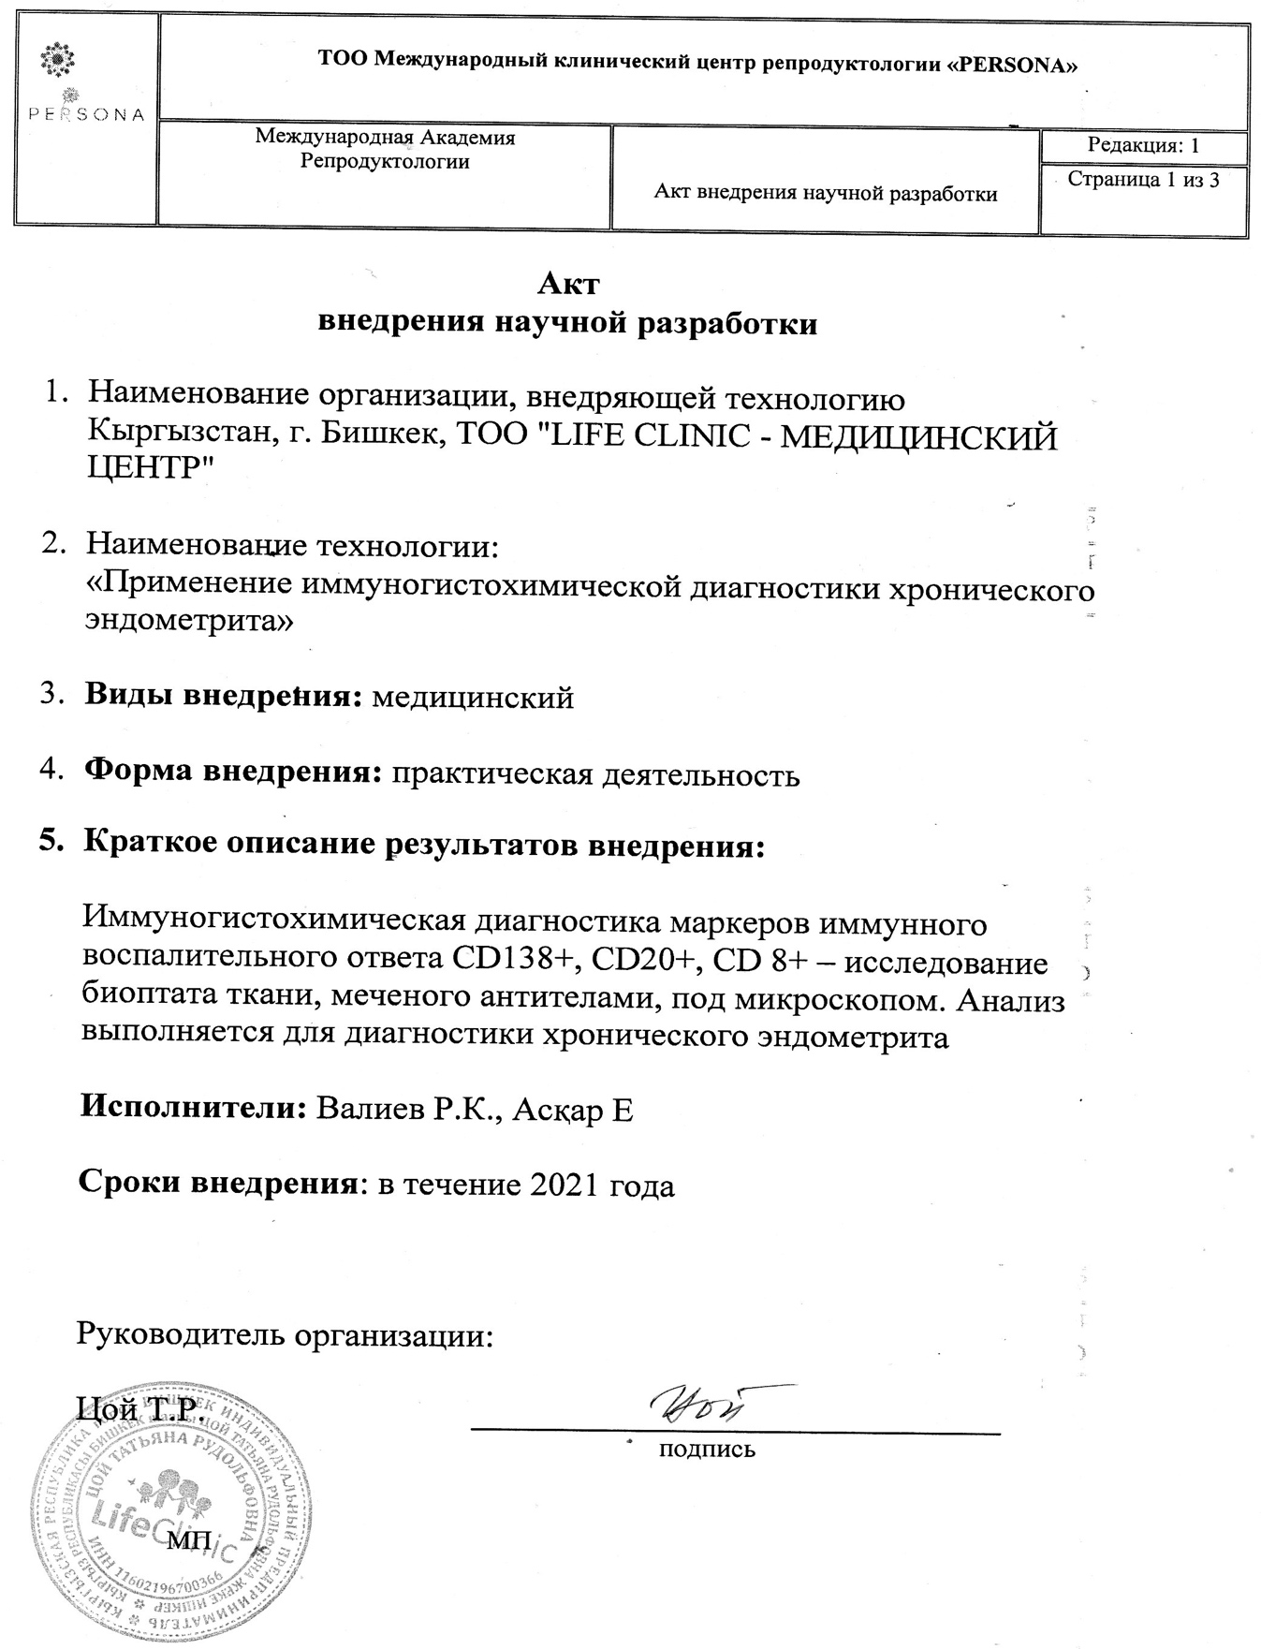
Акты внедрения результатов научно-исследовательской работы.

